Acta
Sesión Ordinaria Junta Gobierno Local de 18-09-2023.

A C T A DE LA SESIÓN ORDINARIA CELEBRADA POR LA
JUNTA DE GOBIERNO LOCAL EL DÍA 18 DE SEPTIEMBRE DE 2023.
SRES. ASISTENTES:  Alcalde-Accidental  D. José Francisco Pinto Ramos  (Decreto 2729/2023 del  13 de septiembre de 2023)  Tenientes de Alcalde:  D. Airam Pérez Chinea  Dª Margarita Eva Tendero Barroso  Dª Olivia Concepción Pérez Díaz  D. Reinaldo Jose Triviño Blanco | En Candelaria, a 18 de septiembre de dos mil veintitrés, siendo las 9:45 horas, se constituyó la Junta de Gobierno Local en primera convocatoria en la Sala de reuniones de la Casa Consistorial bajo la presidencia del Sr. Alcalde Accidental D. José Francisco Pinto Ramos, con asistencia de los Sres. Tenientes de Alcalde expresados al margen, al objeto de celebrar sesión ordinaria y tratar de los asuntos comprendidos en el orden del día de la convocatoria.  Asiste el Secretario General del Ayuntamiento D.  Octavio Manuel Fernández Hernández.
Secretario:
D. Octavio Manuel Fernández Hernández.


SECRETARÍA GENERAL

Cód. Validación: 4SJYT5AZ9S33X5JK56AN7CMLT
Verificación: https://candelaria.sedelectronica.es/
Documento firmado electrónicamente desde la plataforma esPublico Gestiona | Página 1 de 201

Declarada abierta la sesión por la Presidencia, se pasó al estudio de los temas objeto de la misma.

A) PARTE RESOLUTIVA

1.- Expediente 10203/2022. Modificación de los datos correspondientes a las coordenadas de la calle Magdalena.

Avenida Constitución Nº 7. Código postal: 38530, Candelaria. Teléfono: 922.500.800. www. candelaria. es

Consta en el expediente Informe Técnico emitido por Doña Alicia Torres Díaz, que desempeña el puesto de trabajo de Geógrafa, de 31 de julio de 2023, del siguiente tenor literal:

“INFORME

Visto el expediente antedicho, en relación a la inscripción registral de la calle La Magdalena en el Inventario Municipal de Bienes y Derechos, en cumplimiento con el artículo 20 del RD 1372/1986, de 13 de junio, Alicia Torres Díaz, geógrafa de la Oficina Técnica Municipal, emite el siguiente informe:

La calle Magdalena se encuentra proceso de inscripción en el Registro nº4 de Santa Cruz de Tenerife. En este sentido, se ha recibido una comunicación de dicha entidad indicándonos que debido a que existen dos fincas registrales georreferenciadas que colindan con la calle Magdalena, se recomienda que se adapte la calle a dicha finca recientemente registradas, con la finalidad de que no queden huecos vacíos entre fincas registrales, además de que Catastro tampoco permite la existencia de vacíos entre parcelas.

En base a lo expuesto, se procede a la modificación de los datos correspondientes a las coordenadas de la calle Magdalena, por lo que además también se modifica la tabla de superficies y el plano de dicha vía.
Cód. Validación: 4SJYT5AZ9S33X5JK56AN7CMLT
Verificación: https://candelaria.sedelectronica.es/
Documento firmado electrónicamente desde la plataforma esPublico Gestiona | Página 2 de 201

1. SUPERFICIE
Superficie total | 3342,61m².
Superficie de calzada | 3307,57m².
Ancho de la calzada | Variable: entre 5,14m y 17,01m.

2. COORDENADAS UTM

 | Superficie calle La Magdalena
Punto | Coordenadas UTM
Nº | X |  | Y
1 | 365593.2361 |  | 3136808.2148
2 | 365593.3800 |  | 3136807.4760
3 | 365596.4680 |  | 3136802.1450
4 | 365602.8960 |  | 3136798.3450
5 | 365613.6960 |  | 3136793.3460
6 | 365623.8340 | 3136788.5550
7 | 365630.5710 | 3136786.0510
8 | 365636.9545 | 3136782.8778
9 | 365644.9510 | 3136784.0900
10 | 365650.9240 | 3136787.3220
11 | 365661.4070 | 3136792.6930
12 | 365670.6030 | 3136794.8050
13 | 365671.1659 | 3136792.9646
14 | 365676.7831 | 3136794.5966
15 | 365680.6124 | 3136794.5243
16 | 365693.7824 | 3136794.5474
17 | 365695.6052 | 3136794.6037
18 | 365706.7082 | 3136794.8772
19 | 365712.4240 | 3136786.9319
20 | 365703.6006 | 3136777.8225
21 | 365690.7723 | 3136764.6402
22 | 365682.4856 | 3136759.0609
23 | 365677.3072 | 3136756.3821
24 | 365668.2806 | 3136752.1014
25 | 365669.0321 | 3136750.9243
26 | 365666.6875 | 3136748.9986
27 | 365661.9221 | 3136745.8003
28 | 365659.1125 | 3136743.6264
29 | 365653.3494 | 3136739.3669
30 | 365650.8824 | 3136738.0576
31 | 365648.7662 | 3136736.6901
32 | 365646.2334 | 3136735.1491
33 | 365643.6131 | 3136733.8308
34 | 365642.2944 | 3136733.2650
35 | 365639.5170 | 3136732.1239
36 | 365636.7102 | 3136731.0147
37 | 365631.2288 | 3136728.6929
38 | 365621.6599 | 3136725.6827
39 | 365615.6168 | 3136723.7380
40 | 365611.3067 | 3136722.5589
41 | 365599.7001 | 3136717.9519
42 | 365596.2683 | 3136716.3395
43 | 365594.1695 | 3136714.7308
44 | 365591.5504 | 3136712.4685
45 | 365589.3517 | 3136710.0116
46 | 365587.6659 | 3136706.8456
47 | 365586.6261 | 3136703.0014
48 | 365585.8094 | 3136697.7477
49 | 365584.9110 | 3136689.5667
50 | 365584.2375 | 3136684.5038
51 | 365583.5357 | 3136682.6363
Cód. Validación: 4SJYT5AZ9S33X5JK56AN7CMLT
Verificación: https://candelaria.sedelectronica.es/
Documento firmado electrónicamente desde la plataforma esPublico Gestiona | Página 3 de 201
52 | 365582.3447 | 3136680.3936
53 | 365581.2863 | 3136678.8882
54 | 365579.6280 | 3136677.0560
55 | 365574.7600 | 3136674.3960
56 | 365565.3090 | 3136670.7510
57 | 365550.3430 | 3136665.2190
58 | 365525.7470 | 3136655.7150
59 | 365515.4200 | 3136651.3400
60 | 365498.9460 | 3136644.5770
61 | 365484.2800 | 3136638.6140
62 | 365473.1300 | 3136634.3550
63 | 365468.7830 | 3136633.1750
64 | 365468.5310 | 3136633.4170
65 | 365466.6580 | 3136633.4480
66 | 365466.2480 | 3136633.4736
67 | 365465.8093 | 3136633.5580
68 | 365465.4624 | 3136633.6695
69 | 365465.0160 | 3136633.8790
70 | 365465.1757 | 3136632.3124
71 | 365465.8164 | 3136626.0278
72 | 365466.2710 | 3136621.5680
73 | 365466.5548 | 3136622.7851
74 | 365466.9802 | 3136623.8868
75 | 365467.6135 | 3136625.0064
76 | 365468.3180 | 3136625.9171
77 | 365468.7199 | 3136626.3394
78 | 365469.0770 | 3136626.6700
79 | 365468.6190 | 3136627.4690
80 | 365469.3720 | 3136627.9610
81 | 365475.7620 | 3136629.7140
82 | 365482.2320 | 3136631.8717
83 | 365486.5930 | 3136633.3260
84 | 365500.9510 | 3136639.1390
85 | 365504.9691 | 3136640.8200
86 | 365517.6040 | 3136646.1060
87 | 365524.8319 | 3136649.1660
88 | 365527.9710 | 3136650.4950
89 | 365538.7346 | 3136654.5923
90 | 365540.1720 | 3136655.1395
91 | 365552.3730 | 3136659.7840
92 | 365552.8053 | 3136659.9486
93 | 365566.5570 | 3136665.1850
94 | 365567.1467 | 3136665.4090
95 | 365577.6920 | 3136669.4150
96 | 365582.5600 | 3136672.0750
97 | 365586.3625 | 3136673.3550
Cód. Validación: 4SJYT5AZ9S33X5JK56AN7CMLT
Verificación: https://candelaria.sedelectronica.es/
Documento firmado electrónicamente desde la plataforma esPublico Gestiona | Página 4 de 201
98 | 365590.1650 | 3136674.6350
99 | 365591.2575 | 3136679.3175
100 | 365592.3500 | 3136684.0000
101 | 365592.1502 | 3136686.5246
102 | 365591.9400 | 3136689.1800
103 | 365592.6600 | 3136692.7400
104 | 365592.8050 | 3136693.4400
105 | 365592.9500 | 3136694.1400
106 | 365593.6681 | 3136697.8000
107 | 365594.4400 | 3136701.4600
108 | 365594.5200 | 3136701.8600
109 | 365597.6400 | 3136704.5050
110 | 365600.7600 | 3136707.1500
111 | 365601.7600 | 3136707.9800
112 | 365605.2400 | 3136710.8600
113 | 365607.5200 | 3136712.7400
114 | 365609.8800 | 3136714.7000
115 | 365610.7800 | 3136715.2300
116 | 365610.9600 | 3136715.3400
117 | 365613.5700 | 3136716.1350
118 | 365616.1800 | 3136716.9300
119 | 365616.7300 | 3136717.0900
120 | 365617.6850 | 3136717.3850
121 | 365619.1555 | 3136717.8296
122 | 365621.4950 | 3136718.5400
123 | 365623.8000 | 3136719.2400
124 | 365625.8650 | 3136719.9050
125 | 365627.9300 | 3136720.5700
126 | 365629.3850 | 3136721.0400
127 | 365630.8400 | 3136721.5100
128 | 365634.3600 | 3136722.5800
129 | 365636.3600 | 3136723.1800
130 | 365637.6500 | 3136723.5300
131 | 365639.7850 | 3136724.1050
132 | 365641.9200 | 3136724.6800
133 | 365649.2400 | 3136727.1400
134 | 365650.3600 | 3136727.9900
135 | 365652.8650 | 3136729.9000
136 | 365655.3700 | 3136731.8100
137 | 365663.7950 | 3136738.2200
138 | 365672.2200 | 3136744.6300
139 | 365679.4850 | 3136750.1650
140 | 365685.6392 | 3136754.8537
141 | 365686.7500 | 3136755.7000
142 | 365690.3300 | 3136757.5700
143 | 365693.9100 | 3136759.4400
Cód. Validación: 4SJYT5AZ9S33X5JK56AN7CMLT
Verificación: https://candelaria.sedelectronica.es/
Documento firmado electrónicamente desde la plataforma esPublico Gestiona | Página 5 de 201
144 | 365695.6950 | 3136760.5500
145 | 365697.4800 | 3136761.6600
146 | 365697.6681 | 3136761.8273
147 | 365701.8200 | 3136765.5200
148 | 365706.1600 | 3136769.3800
149 | 365710.7950 | 3136773.4950
150 | 365714.2302 | 3136776.5448
151 | 365715.4616 | 3136777.0778
152 | 365715.4300 | 3136777.6100
153 | 365724.5216 | 3136786.0179
154 | 365724.8362 | 3136790.1062
155 | 365721.8032 | 3136799.6526
156 | 365721.2600 | 3136800.2100
157 | 365721.5892 | 3136800.3264
158 | 365721.2840 | 3136801.2870
159 | 365709.7426 | 3136804.1588
160 | 365708.4530 | 3136803.7750
161 | 365706.3880 | 3136803.9170
162 | 365703.8170 | 3136803.6470
163 | 365698.9540 | 3136803.4180
164 | 365691.3320 | 3136803.3760
165 | 365683.1570 | 3136802.8390
166 | 365680.5645 | 3136802.3345
167 | 365679.6400 | 3136803.1700
168 | 365679.1200 | 3136802.9100
169 | 365677.8400 | 3136802.4700
170 | 365677.9720 | 3136801.8300
171 | 365673.3790 | 3136801.2500
172 | 365664.4060 | 3136798.8020
173 | 365664.2780 | 3136799.2150
174 | 365663.2330 | 3136798.6770
175 | 365658.5330 | 3136797.7450
176 | 365658.1660 | 3136798.3320
177 | 365653.1830 | 3136795.8350
178 | 365651.8200 | 3136797.7400
179 | 365644.6007 | 3136795.0371
180 | 365643.0700 | 3136794.7200
181 | 365641.7600 | 3136794.5400
182 | 365640.5106 | 3136794.4600
183 | 365639.6400 | 3136794.4296
184 | 365638.3902 | 3136794.4730
185 | 365636.8800 | 3136794.6300
186 | 365635.9600 | 3136794.7900
187 | 365635.0400 | 3136794.9900
188 | 365633.8800 | 3136795.3000
189 | 365632.8200 | 3136795.6700
Cód. Validación: 4SJYT5AZ9S33X5JK56AN7CMLT
Verificación: https://candelaria.sedelectronica.es/
Documento firmado electrónicamente desde la plataforma esPublico Gestiona | Página 6 de 201
190 | 365631.8800 | 3136796.0300
191 | 365628.5500 | 3136797.5200
192 | 365626.6000 | 3136798.3800
193 | 365623.2600 | 3136799.8900
194 | 365622.3596 | 3136800.2889
195 | 365622.3957 | 3136799.5443
196 | 365622.5084 | 3136797.2838
197 | 365620.5576 | 3136798.1561
198 | 365617.7532 | 3136799.3834
199 | 365614.9489 | 3136800.6106
200 | 365612.1223 | 3136801.8119
201 | 365609.2956 | 3136803.0132
202 | 365606.6465 | 3136804.3896
203 | 365603.8383 | 3136805.6446
204 | 365601.2894 | 3136807.3477
205 | 365599.1513 | 3136810.0003
206 | 365598.1478 | 3136812.8734
207 | 365598.0030 | 3136812.8396
1 | 365593.2361 | 3136808.2148

3. PLANOS

El plano se ha elaborado tomando de base el levantamiento topográfico realizado por la Oficina Técnica de Candelaria. En este sentido, al superponerlo sobre la base cartográfica del PGO de Candelaria del 2011, puede existir algún desfase o desajuste debido a la diferencia del margen de error que tiene el vuelo de la cartografía del PGO con respecto a la mayor exactitud que ofrece el GPS terrestre utilizado para realizar el levantamiento topográfico.

Cód. Validación: 4SJYT5AZ9S33X5JK56AN7CMLT
Verificación: https://candelaria.sedelectronica.es/
Documento firmado electrónicamente desde la plataforma esPublico Gestiona | Página 7 de 201

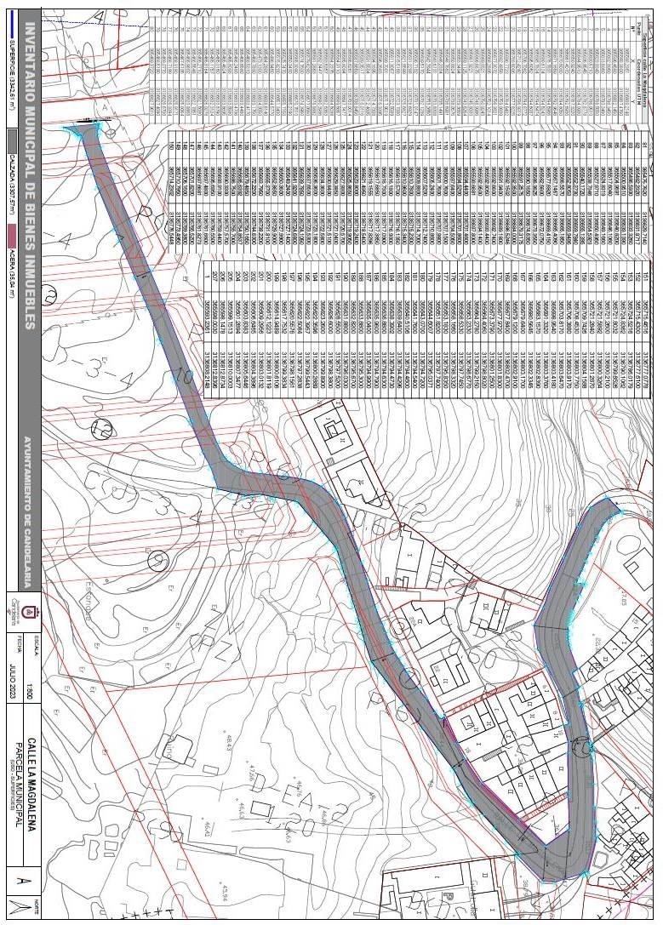
Cód. Validación: 4SJYT5AZ9S33X5JK56AN7CMLT
Verificación: https://candelaria.sedelectronica.es/
Documento firmado electrónicamente desde la plataforma esPublico Gestiona | Página 8 de 201

Y para que conste a los efectos oportunos, salvo error u omisión, se firma el presente informe”.

Consta en el expediente Informe Jurídico emitido por Doña Mª del Pilar Chico Delgado, que desempeña el puesto de Técnico de Administración General, conformado por D. Octavio Manuel Fernández Hernández, Secretario General, de 31 de julio de 2023, del siguiente tenor literal:

“INFORME JURÍDICO
La Técnico de Administración General, Mª del Pilar Chico Delgado, en relación con el expediente arriba indicado, emite el siguiente informe con la conformidad del Secretario General, Octavio Manuel Fernández Hernández.

ANTECEDENTES
Visto que el 18 de octubre de 2022 la Junta de Gobierno Local aprobó la actualización del Inventario de bienes del Ayuntamiento de Candelaria y la incorporación el mismo de la calle La Magdalena.
Habiéndose recibido advertencia del Registro de la Propiedad nº4 de Santa Cruz de Tenerife para que la calle La Magdalena se adapte al contorno de dos fincas registrales recientemente georreferenciadas con las que colinda dicha vía, con la finalidad de evitar la existencia de vacíos entre fincas registrales, así como entre parcelas catastrales.
Cód. Validación: 4SJYT5AZ9S33X5JK56AN7CMLT
Verificación: https://candelaria.sedelectronica.es/
Documento firmado electrónicamente desde la plataforma esPublico Gestiona | Página 9 de 201
Visto que la Oficina Técnica ha procedido a realizar dicha modificación, consta en el expediente informe emitido por la Oficina técnica de fecha 31/07/2023, cuyo tenor literal es el siguiente: “Visto el expediente antedicho, en relación a la inscripción registral de la calle La Magdalena en el Inventario Municipal de Bienes y Derechos, en cumplimiento con el artículo 20 del RD 1372/1986, de 13 de junio, Alicia Torres Díaz, geógrafa de la Oficina Técnica Municipal, emite el siguiente informe:
La calle Magdalena se encuentra proceso de inscripción en el Registro nº4 de Santa Cruz de Tenerife. En este sentido, se ha recibido una comunicación de dicha entidad indicándonos que debido a que existen dos fincas registrales georreferenciadas que colindan con la calle Magdalena, se recomienda que se adapte la calle a dicha finca recientemente registradas, con la finalidad de que no queden huecos vacíos entre fincas registrales, además de que Catastro tampoco permite la existencia de vacíos entre parcelas.
En base a lo expuesto, se procede a la modificación de los datos correspondientes a las coordenadas de la calle Magdalena, por lo que además también se modifica la tabla de superficies y el plano de dicha vía.

1. SUPERFICIE
Cód. Validación: 4SJYT5AZ9S33X5JK56AN7CMLT
Verificación: https://candelaria.sedelectronica.es/
Documento firmado electrónicamente desde la plataforma esPublico Gestiona | Página 10 de 201
Superficie total | 3342,61m².
Superficie de calzada | 3307,57m².
Ancho de la calzada | Variable: entre 5,14m y 17,01m.

2. COORDENADAS UTM

Superficie calle La Magdalena
Punto | Coordenadas UTM
Nº | X | Y
1 | 365593.2361 | 3136808.2148
2 | 365593.3800 | 3136807.4760
3 | 365596.4680 | 3136802.1450
4 | 365602.8960 | 3136798.3450
5 | 365613.6960 | 3136793.3460
6 | 365623.8340 | 3136788.5550
7 | 365630.5710 | 3136786.0510
8 | 365636.9545 | 3136782.8778
9 | 365644.9510 | 3136784.0900
10 | 365650.9240 | 3136787.3220
11 | 365661.4070 | 3136792.6930
12 | 365670.6030 | 3136794.8050
13 | 365671.1659 | 3136792.9646
14 | 365676.7831 | 3136794.5966
15 | 365680.6124 | 3136794.5243
16 | 365693.7824 | 3136794.5474
17 | 365695.6052 | 3136794.6037
18 | 365706.7082 | 3136794.8772
19 | 365712.4240 | 3136786.9319
20 | 365703.6006 | 3136777.8225
21 | 365690.7723 | 3136764.6402
22 | 365682.4856 | 3136759.0609
23 | 365677.3072 | 3136756.3821
24 | 365668.2806 | 3136752.1014
25 | 365669.0321 | 3136750.9243
26 | 365666.6875 | 3136748.9986
27 | 365661.9221 | 3136745.8003
28 | 365659.1125 | 3136743.6264
29 | 365653.3494 | 3136739.3669
30 | 365650.8824 | 3136738.0576
31 | 365648.7662 | 3136736.6901
32 | 365646.2334 | 3136735.1491
33 | 365643.6131 | 3136733.8308
34 | 365642.2944 | 3136733.2650
35 | 365639.5170 | 3136732.1239
36 | 365636.7102 | 3136731.0147
37 | 365631.2288 | 3136728.6929
38 | 365621.6599 | 3136725.6827
39 | 365615.6168 | 3136723.7380
40 | 365611.3067 | 3136722.5589
41 | 365599.7001 | 3136717.9519
42 | 365596.2683 | 3136716.3395
43 | 365594.1695 | 3136714.7308
44 | 365591.5504 | 3136712.4685
45 | 365589.3517 | 3136710.0116
46 | 365587.6659 | 3136706.8456
47 | 365586.6261 | 3136703.0014
48 | 365585.8094 | 3136697.7477
49 | 365584.9110 | 3136689.5667
50 | 365584.2375 | 3136684.5038
51 | 365583.5357 | 3136682.6363
52 | 365582.3447 | 3136680.3936
53 | 365581.2863 | 3136678.8882
54 | 365579.6280 | 3136677.0560
55 | 365574.7600 | 3136674.3960
56 | 365565.3090 | 3136670.7510
57 | 365550.3430 | 3136665.2190
58 | 365525.7470 | 3136655.7150
59 | 365515.4200 | 3136651.3400
60 | 365498.9460 | 3136644.5770
61 | 365484.2800 | 3136638.6140
62 | 365473.1300 | 3136634.3550
63 | 365468.7830 | 3136633.1750
64 | 365468.5310 | 3136633.4170
65 | 365466.6580 | 3136633.4480
66 | 365466.2480 | 3136633.4736
67 | 365465.8093 | 3136633.5580
68 | 365465.4624 | 3136633.6695
69 | 365465.0160 | 3136633.8790
70 | 365465.1757 | 3136632.3124
71 | 365465.8164 | 3136626.0278
72 | 365466.2710 | 3136621.5680
73 | 365466.5548 | 3136622.7851
74 | 365466.9802 | 3136623.8868
75 | 365467.6135 | 3136625.0064
Cód. Validación: 4SJYT5AZ9S33X5JK56AN7CMLT
Verificación: https://candelaria.sedelectronica.es/
Documento firmado electrónicamente desde la plataforma esPublico Gestiona | Página 11 de 201
76 | 365468.3180 | 3136625.9171
77 | 365468.7199 | 3136626.3394
78 | 365469.0770 | 3136626.6700
79 | 365468.6190 | 3136627.4690
80 | 365469.3720 | 3136627.9610
81 | 365475.7620 | 3136629.7140
82 | 365482.2320 | 3136631.8717
83 | 365486.5930 | 3136633.3260
84 | 365500.9510 | 3136639.1390
85 | 365504.9691 | 3136640.8200
86 | 365517.6040 | 3136646.1060
87 | 365524.8319 | 3136649.1660
88 | 365527.9710 | 3136650.4950
89 | 365538.7346 | 3136654.5923
90 | 365540.1720 | 3136655.1395
91 | 365552.3730 | 3136659.7840
92 | 365552.8053 | 3136659.9486
93 | 365566.5570 | 3136665.1850
94 | 365567.1467 | 3136665.4090
95 | 365577.6920 | 3136669.4150
96 | 365582.5600 | 3136672.0750
97 | 365586.3625 | 3136673.3550
98 | 365590.1650 | 3136674.6350
99 | 365591.2575 | 3136679.3175
100 | 365592.3500 | 3136684.0000
101 | 365592.1502 | 3136686.5246
102 | 365591.9400 | 3136689.1800
103 | 365592.6600 | 3136692.7400
104 | 365592.8050 | 3136693.4400
105 | 365592.9500 | 3136694.1400
106 | 365593.6681 | 3136697.8000
107 | 365594.4400 | 3136701.4600
108 | 365594.5200 | 3136701.8600
109 | 365597.6400 | 3136704.5050
110 | 365600.7600 | 3136707.1500
111 | 365601.7600 | 3136707.9800
112 | 365605.2400 | 3136710.8600
113 | 365607.5200 | 3136712.7400
114 | 365609.8800 | 3136714.7000
115 | 365610.7800 | 3136715.2300
116 | 365610.9600 | 3136715.3400
117 | 365613.5700 | 3136716.1350
118 | 365616.1800 | 3136716.9300
119 | 365616.7300 | 3136717.0900
120 | 365617.6850 | 3136717.3850
121 | 365619.1555 | 3136717.8296
Cód. Validación: 4SJYT5AZ9S33X5JK56AN7CMLT
Verificación: https://candelaria.sedelectronica.es/
Documento firmado electrónicamente desde la plataforma esPublico Gestiona | Página 12 de 201
122 | 365621.4950 | 3136718.5400
123 | 365623.8000 | 3136719.2400
124 | 365625.8650 | 3136719.9050
125 | 365627.9300 | 3136720.5700
126 | 365629.3850 | 3136721.0400
127 | 365630.8400 | 3136721.5100
128 | 365634.3600 | 3136722.5800
129 | 365636.3600 | 3136723.1800
130 | 365637.6500 | 3136723.5300
131 | 365639.7850 | 3136724.1050
132 | 365641.9200 | 3136724.6800
133 | 365649.2400 | 3136727.1400
134 | 365650.3600 | 3136727.9900
135 | 365652.8650 | 3136729.9000
136 | 365655.3700 | 3136731.8100
137 | 365663.7950 | 3136738.2200
138 | 365672.2200 | 3136744.6300
139 | 365679.4850 | 3136750.1650
140 | 365685.6392 | 3136754.8537
141 | 365686.7500 | 3136755.7000
142 | 365690.3300 | 3136757.5700
143 | 365693.9100 | 3136759.4400
144 | 365695.6950 | 3136760.5500
145 | 365697.4800 | 3136761.6600
146 | 365697.6681 | 3136761.8273
147 | 365701.8200 | 3136765.5200
148 | 365706.1600 | 3136769.3800
149 | 365710.7950 | 3136773.4950
150 | 365714.2302 | 3136776.5448
151 | 365715.4616 | 3136777.0778
152 | 365715.4300 | 3136777.6100
153 | 365724.5216 | 3136786.0179
154 | 365724.8362 | 3136790.1062
155 | 365721.8032 | 3136799.6526
156 | 365721.2600 | 3136800.2100
157 | 365721.5892 | 3136800.3264
158 | 365721.2840 | 3136801.2870
159 | 365709.7426 | 3136804.1588
160 | 365708.4530 | 3136803.7750
161 | 365706.3880 | 3136803.9170
162 | 365703.8170 | 3136803.6470
163 | 365698.9540 | 3136803.4180
164 | 365691.3320 | 3136803.3760
165 | 365683.1570 | 3136802.8390
166 | 365680.5645 | 3136802.3345
167 | 365679.6400 | 3136803.1700
Cód. Validación: 4SJYT5AZ9S33X5JK56AN7CMLT
Verificación: https://candelaria.sedelectronica.es/
Documento firmado electrónicamente desde la plataforma esPublico Gestiona | Página 13 de 201
168 | 365679.1200 | 3136802.9100
169 | 365677.8400 | 3136802.4700
170 | 365677.9720 | 3136801.8300
171 | 365673.3790 | 3136801.2500
172 | 365664.4060 | 3136798.8020
173 | 365664.2780 | 3136799.2150
174 | 365663.2330 | 3136798.6770
175 | 365658.5330 | 3136797.7450
176 | 365658.1660 | 3136798.3320
177 | 365653.1830 | 3136795.8350
178 | 365651.8200 | 3136797.7400
179 | 365644.6007 | 3136795.0371
180 | 365643.0700 | 3136794.7200
181 | 365641.7600 | 3136794.5400
182 | 365640.5106 | 3136794.4600
183 | 365639.6400 | 3136794.4296
184 | 365638.3902 | 3136794.4730
185 | 365636.8800 | 3136794.6300
186 | 365635.9600 | 3136794.7900
187 | 365635.0400 | 3136794.9900
188 | 365633.8800 | 3136795.3000
189 | 365632.8200 | 3136795.6700
190 | 365631.8800 | 3136796.0300
191 | 365628.5500 | 3136797.5200
192 | 365626.6000 | 3136798.3800
193 | 365623.2600 | 3136799.8900
194 | 365622.3596 | 3136800.2889
195 | 365622.3957 | 3136799.5443
196 | 365622.5084 | 3136797.2838
197 | 365620.5576 | 3136798.1561
198 | 365617.7532 | 3136799.3834
199 | 365614.9489 | 3136800.6106
200 | 365612.1223 | 3136801.8119
201 | 365609.2956 | 3136803.0132
202 | 365606.6465 | 3136804.3896
203 | 365603.8383 | 3136805.6446
204 | 365601.2894 | 3136807.3477
205 | 365599.1513 | 3136810.0003
206 | 365598.1478 | 3136812.8734
207 | 365598.0030 | 3136812.8396
1 | 365593.2361 | 3136808.2148

3. PLANOS
Cód. Validación: 4SJYT5AZ9S33X5JK56AN7CMLT
Verificación: https://candelaria.sedelectronica.es/
Documento firmado electrónicamente desde la plataforma esPublico Gestiona | Página 14 de 201

El plano se ha elaborado tomando de base el levantamiento topográfico realizado por la Oficina Técnica de Candelaria. En este sentido, al superponerlo sobre la base cartográfica del PGO de Candelaria del 2011, puede existir algún desfase o desajuste debido a la diferencia del margen de error que tiene el vuelo de la cartografía del PGO con respecto a la mayor exactitud que ofrece el GPS terrestre utilizado para realizar el levantamiento topográfico.

Cód. Validación: 4SJYT5AZ9S33X5JK56AN7CMLT
Verificación: https://candelaria.sedelectronica.es/
Documento firmado electrónicamente desde la plataforma esPublico Gestiona | Página 15 de 201

Y para que conste a los efectos oportunos, salvo error u omisión, se firma el presente informe…”

FUNDAMENTOS JURIDICOS

La Legislación aplicable viene determinada por:
— Los artículos 17 a 36 del Reglamento de Bienes de las Entidades Locales aprobado por Real Decreto 1372/1986, de 13 de junio.
— El artículo 86 del Texto Refundido de las Disposiciones Legales Vigentes en Materia de Régimen Local aprobado por Real Decreto Legislativo 781/1986, de 18 de abril y la disposición transitoria del Reglamento de Bienes de las Entidades Locales (RB), aprobado por Real Decreto 1372/1986, de 13 de junio (BOE de 7 de julio), que establece la obligación de inventariar todos los bienes, cualquiera que sea su naturaleza, y, entre ellos, todos los de dominio público, incluidas las vías públicas.
El Pleno de la corporación Local será el órgano competente para acordar la aprobación del inventario ya formado, su rectificación y comprobación. En este supuesto, se encuentran delegadas las competencias para aprobación, modificación y rectificación del Inventario de Bienes y Derechos de la Corporación en la Junta de Gobierno Local, por acuerdo del pleno celebrado el día 27 de junio de 2023.
Cód. Validación: 4SJYT5AZ9S33X5JK56AN7CMLT
Verificación: https://candelaria.sedelectronica.es/
Documento firmado electrónicamente desde la plataforma esPublico Gestiona | Página 16 de 201

Visto cuanto antecede, la que suscribe eleva la siguiente propuesta de resolución:

PROPUESTA DE RESOLUCIÓN
PRIMERO: modificar la ficha del Inventario Municipal en la que se incorporó la calle La Magdalena, en lo que se refiere a las coordenadas UTM, la tabla de superficies y el plano de dicha vía conforme al informe técnico que se transcribe a continuación:
“Visto el expediente antedicho, en relación a la inscripción registral de la calle La Magdalena en el Inventario Municipal de Bienes y Derechos, en cumplimiento con el artículo 20 del RD 1372/1986, de 13 de junio, Alicia Torres Díaz, geógrafa de la Oficina Técnica Municipal, emite el siguiente informe:
La calle Magdalena se encuentra proceso de inscripción en el Registro nº4 de Santa Cruz de Tenerife. En este sentido, se ha recibido una comunicación de dicha entidad indicándonos que debido a que existen dos fincas registrales georreferenciadas que colindan con la calle Magdalena, se recomienda que se adapte la calle a dicha finca recientemente registradas, con la finalidad de que no queden huecos vacíos entre fincas registrales, además de que Catastro tampoco permite la existencia de vacíos entre parcelas.
En base a lo expuesto, se procede a la modificación de los datos correspondientes a las coordenadas de la calle Magdalena, por lo que además también se modifica la tabla de superficies y el plano de dicha vía.

1. SUPERFICIE
Cód. Validación: 4SJYT5AZ9S33X5JK56AN7CMLT
Verificación: https://candelaria.sedelectronica.es/
Documento firmado electrónicamente desde la plataforma esPublico Gestiona | Página 17 de 201
Superficie total | 3342,61m².
Superficie de calzada | 3307,57m².
Ancho de la calzada | Variable: entre 5,14m y 17,01m.

2. COORDENADAS UTM

 | Superficie calle La Magdalena
Punto | Coordenadas UTM
Nº | X | Y
1 | 365593.2361 | 3136808.2148
2 | 365593.3800 | 3136807.4760
3 | 365596.4680 | 3136802.1450
4 | 365602.8960 | 3136798.3450
5 | 365613.6960 | 3136793.3460
6 | 365623.8340 | 3136788.5550
7 | 365630.5710 | 3136786.0510
8 | 365636.9545 | 3136782.8778
9 | 365644.9510 | 3136784.0900
10 | 365650.9240 | 3136787.3220
11 | 365661.4070 | 3136792.6930
12 | 365670.6030 | 3136794.8050
13 | 365671.1659 | 3136792.9646
14 | 365676.7831 | 3136794.5966
15 | 365680.6124 | 3136794.5243
16 | 365693.7824 | 3136794.5474
17 | 365695.6052 | 3136794.6037
18 | 365706.7082 | 3136794.8772
19 | 365712.4240 | 3136786.9319
20 | 365703.6006 | 3136777.8225
21 | 365690.7723 | 3136764.6402
22 | 365682.4856 | 3136759.0609
23 | 365677.3072 | 3136756.3821
24 | 365668.2806 | 3136752.1014
25 | 365669.0321 | 3136750.9243
26 | 365666.6875 | 3136748.9986
27 | 365661.9221 | 3136745.8003
28 | 365659.1125 | 3136743.6264
29 | 365653.3494 | 3136739.3669
30 | 365650.8824 | 3136738.0576
31 | 365648.7662 | 3136736.6901
32 | 365646.2334 | 3136735.1491
33 | 365643.6131 | 3136733.8308
34 | 365642.2944 | 3136733.2650
35 | 365639.5170 | 3136732.1239
36 | 365636.7102 | 3136731.0147
37 | 365631.2288 | 3136728.6929
38 | 365621.6599 | 3136725.6827
39 | 365615.6168 | 3136723.7380
40 | 365611.3067 | 3136722.5589
41 | 365599.7001 | 3136717.9519
42 | 365596.2683 | 3136716.3395
43 | 365594.1695 | 3136714.7308
44 | 365591.5504 | 3136712.4685
45 | 365589.3517 | 3136710.0116
46 | 365587.6659 | 3136706.8456
47 | 365586.6261 | 3136703.0014
48 | 365585.8094 | 3136697.7477
49 | 365584.9110 | 3136689.5667
50 | 365584.2375 | 3136684.5038
51 | 365583.5357 | 3136682.6363
52 | 365582.3447 | 3136680.3936
53 | 365581.2863 | 3136678.8882
54 | 365579.6280 | 3136677.0560
55 | 365574.7600 | 3136674.3960
56 | 365565.3090 | 3136670.7510
57 | 365550.3430 | 3136665.2190
58 | 365525.7470 | 3136655.7150
59 | 365515.4200 | 3136651.3400
60 | 365498.9460 | 3136644.5770
61 | 365484.2800 | 3136638.6140
62 | 365473.1300 | 3136634.3550
63 | 365468.7830 | 3136633.1750
64 | 365468.5310 | 3136633.4170
65 | 365466.6580 | 3136633.4480
66 | 365466.2480 | 3136633.4736
Cód. Validación: 4SJYT5AZ9S33X5JK56AN7CMLT
Verificación: https://candelaria.sedelectronica.es/
Documento firmado electrónicamente desde la plataforma esPublico Gestiona | Página 18 de 201
67 | 365465.8093 | 3136633.5580
68 | 365465.4624 | 3136633.6695
69 | 365465.0160 | 3136633.8790
70 | 365465.1757 | 3136632.3124
71 | 365465.8164 | 3136626.0278
72 | 365466.2710 | 3136621.5680
73 | 365466.5548 | 3136622.7851
74 | 365466.9802 | 3136623.8868
75 | 365467.6135 | 3136625.0064
76 | 365468.3180 | 3136625.9171
77 | 365468.7199 | 3136626.3394
78 | 365469.0770 | 3136626.6700
79 | 365468.6190 | 3136627.4690
80 | 365469.3720 | 3136627.9610
81 | 365475.7620 | 3136629.7140
82 | 365482.2320 | 3136631.8717
83 | 365486.5930 | 3136633.3260
84 | 365500.9510 | 3136639.1390
85 | 365504.9691 | 3136640.8200
86 | 365517.6040 | 3136646.1060
87 | 365524.8319 | 3136649.1660
88 | 365527.9710 | 3136650.4950
89 | 365538.7346 | 3136654.5923
90 | 365540.1720 | 3136655.1395
91 | 365552.3730 | 3136659.7840
92 | 365552.8053 | 3136659.9486
93 | 365566.5570 | 3136665.1850
94 | 365567.1467 | 3136665.4090
95 | 365577.6920 | 3136669.4150
96 | 365582.5600 | 3136672.0750
97 | 365586.3625 | 3136673.3550
98 | 365590.1650 | 3136674.6350
99 | 365591.2575 | 3136679.3175
100 | 365592.3500 | 3136684.0000
101 | 365592.1502 | 3136686.5246
102 | 365591.9400 | 3136689.1800
103 | 365592.6600 | 3136692.7400
104 | 365592.8050 | 3136693.4400
105 | 365592.9500 | 3136694.1400
106 | 365593.6681 | 3136697.8000
107 | 365594.4400 | 3136701.4600
108 | 365594.5200 | 3136701.8600
109 | 365597.6400 | 3136704.5050
110 | 365600.7600 | 3136707.1500
111 | 365601.7600 | 3136707.9800
112 | 365605.2400 | 3136710.8600
Cód. Validación: 4SJYT5AZ9S33X5JK56AN7CMLT
Verificación: https://candelaria.sedelectronica.es/
Documento firmado electrónicamente desde la plataforma esPublico Gestiona | Página 19 de 201
113 | 365607.5200 | 3136712.7400
114 | 365609.8800 | 3136714.7000
115 | 365610.7800 | 3136715.2300
116 | 365610.9600 | 3136715.3400
117 | 365613.5700 | 3136716.1350
118 | 365616.1800 | 3136716.9300
119 | 365616.7300 | 3136717.0900
120 | 365617.6850 | 3136717.3850
121 | 365619.1555 | 3136717.8296
122 | 365621.4950 | 3136718.5400
123 | 365623.8000 | 3136719.2400
124 | 365625.8650 | 3136719.9050
125 | 365627.9300 | 3136720.5700
126 | 365629.3850 | 3136721.0400
127 | 365630.8400 | 3136721.5100
128 | 365634.3600 | 3136722.5800
129 | 365636.3600 | 3136723.1800
130 | 365637.6500 | 3136723.5300
131 | 365639.7850 | 3136724.1050
132 | 365641.9200 | 3136724.6800
133 | 365649.2400 | 3136727.1400
134 | 365650.3600 | 3136727.9900
135 | 365652.8650 | 3136729.9000
136 | 365655.3700 | 3136731.8100
137 | 365663.7950 | 3136738.2200
138 | 365672.2200 | 3136744.6300
139 | 365679.4850 | 3136750.1650
140 | 365685.6392 | 3136754.8537
141 | 365686.7500 | 3136755.7000
142 | 365690.3300 | 3136757.5700
143 | 365693.9100 | 3136759.4400
144 | 365695.6950 | 3136760.5500
145 | 365697.4800 | 3136761.6600
146 | 365697.6681 | 3136761.8273
147 | 365701.8200 | 3136765.5200
148 | 365706.1600 | 3136769.3800
149 | 365710.7950 | 3136773.4950
150 | 365714.2302 | 3136776.5448
151 | 365715.4616 | 3136777.0778
152 | 365715.4300 | 3136777.6100
153 | 365724.5216 | 3136786.0179
154 | 365724.8362 | 3136790.1062
155 | 365721.8032 | 3136799.6526
156 | 365721.2600 | 3136800.2100
157 | 365721.5892 | 3136800.3264
158 | 365721.2840 | 3136801.2870
Cód. Validación: 4SJYT5AZ9S33X5JK56AN7CMLT
Verificación: https://candelaria.sedelectronica.es/
Documento firmado electrónicamente desde la plataforma esPublico Gestiona | Página 20 de 201
159 | 365709.7426 | 3136804.1588
160 | 365708.4530 | 3136803.7750
161 | 365706.3880 | 3136803.9170
162 | 365703.8170 | 3136803.6470
163 | 365698.9540 | 3136803.4180
164 | 365691.3320 | 3136803.3760
165 | 365683.1570 | 3136802.8390
166 | 365680.5645 | 3136802.3345
167 | 365679.6400 | 3136803.1700
168 | 365679.1200 | 3136802.9100
169 | 365677.8400 | 3136802.4700
170 | 365677.9720 | 3136801.8300
171 | 365673.3790 | 3136801.2500
172 | 365664.4060 | 3136798.8020
173 | 365664.2780 | 3136799.2150
174 | 365663.2330 | 3136798.6770
175 | 365658.5330 | 3136797.7450
176 | 365658.1660 | 3136798.3320
177 | 365653.1830 | 3136795.8350
178 | 365651.8200 | 3136797.7400
179 | 365644.6007 | 3136795.0371
180 | 365643.0700 | 3136794.7200
181 | 365641.7600 | 3136794.5400
182 | 365640.5106 | 3136794.4600
183 | 365639.6400 | 3136794.4296
184 | 365638.3902 | 3136794.4730
185 | 365636.8800 | 3136794.6300
186 | 365635.9600 | 3136794.7900
187 | 365635.0400 | 3136794.9900
188 | 365633.8800 | 3136795.3000
189 | 365632.8200 | 3136795.6700
190 | 365631.8800 | 3136796.0300
191 | 365628.5500 | 3136797.5200
192 | 365626.6000 | 3136798.3800
193 | 365623.2600 | 3136799.8900
194 | 365622.3596 | 3136800.2889
195 | 365622.3957 | 3136799.5443
196 | 365622.5084 | 3136797.2838
197 | 365620.5576 | 3136798.1561
198 | 365617.7532 | 3136799.3834
199 | 365614.9489 | 3136800.6106
200 | 365612.1223 | 3136801.8119
201 | 365609.2956 | 3136803.0132
202 | 365606.6465 | 3136804.3896
203 | 365603.8383 | 3136805.6446
204 | 365601.2894 | 3136807.3477
Cód. Validación: 4SJYT5AZ9S33X5JK56AN7CMLT
Verificación: https://candelaria.sedelectronica.es/
Documento firmado electrónicamente desde la plataforma esPublico Gestiona | Página 21 de 201
205 | 365599.1513 | 3136810.0003
206 | 365598.1478 | 3136812.8734
207 | 365598.0030 | 3136812.8396
1 | 365593.2361 | 3136808.2148

3. PLANOS

El plano se ha elaborado tomando de base el levantamiento topográfico realizado por la Oficina Técnica de Candelaria. En este sentido, al superponerlo sobre la base cartográfica del PGO de Candelaria del 2011, puede existir algún desfase o desajuste debido a la diferencia del margen de error que tiene el vuelo de la cartografía del PGO con respecto a la mayor exactitud que ofrece el GPS terrestre utilizado para realizar el levantamiento topográfico.
Cód. Validación: 4SJYT5AZ9S33X5JK56AN7CMLT
Verificación: https://candelaria.sedelectronica.es/
Documento firmado electrónicamente desde la plataforma esPublico Gestiona | Página 22 de 201
Y para que conste a los efectos oportunos, salvo error u omisión, se firma el presente informe.”

SEGUNDO: Aprobar la modificación de la ficha de inventario 14/37 que se transcribe:

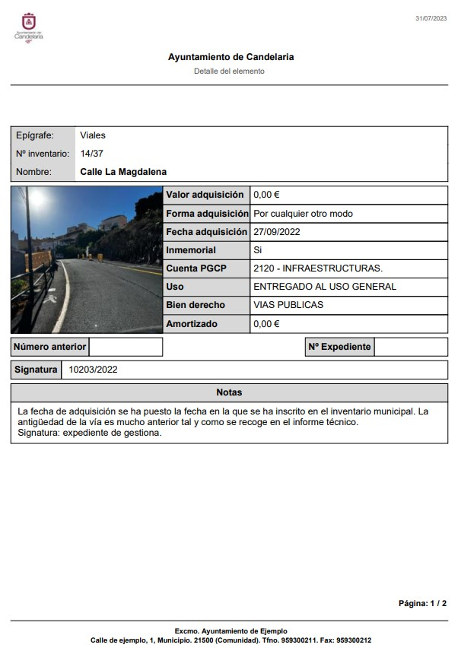
Cód. Validación: 4SJYT5AZ9S33X5JK56AN7CMLT
Verificación: https://candelaria.sedelectronica.es/
Documento firmado electrónicamente desde la plataforma esPublico Gestiona | Página 23 de 201

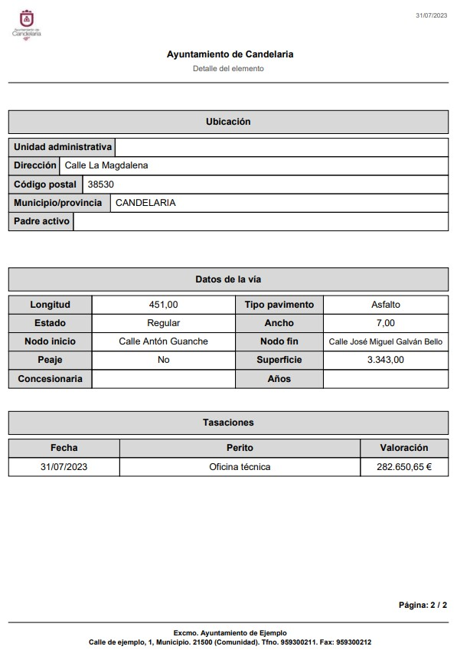
Cód. Validación: 4SJYT5AZ9S33X5JK56AN7CMLT
Verificación: https://candelaria.sedelectronica.es/
Documento firmado electrónicamente desde la plataforma esPublico Gestiona | Página 24 de 201

TERCERO: Dar cuenta al Registro de la Propiedad nº4 de Santa Cruz de Tenerife de la presente modificación y continuar con la tramitación de la inscripción registral.
CUARTO: Facultar a la Alcaldesa-Presidenta para que realice cuantas actuaciones considere precisas en aplicación del presente acuerdo....”

No obstante, la Junta de Gobierno Local acordará lo más procedente.

Consta en el expediente propuesta de la Alcaldesa-Presidenta, de fecha 31 de julio de 2023, cuyo tenor literal es el siguiente:

“PROPUESTA
La que suscribe, Alcaldesa-Presidenta del Ayuntamiento de la Villa de Candelaria, al amparo de lo dispuesto en el Reglamento de Organización, Funcionamiento y Régimen Jurídico de las Entidades Locales, así como en la Ley 7/85, de 2 de abril, Reguladora de las Bases de Régimen Local, tiene el honor de someter a la Junta de Gobierno local la siguiente propuesta:

Visto el informe jurídico de la Técnico de Administración General, Mª del Pilar Chico Delgado, conformado por el Secretario General Octavio Manuel Fernández Hernández, de fecha 31 de julio de 2023, que transcrito literalmente dice:

“ANTECEDENTES
Visto que el 18 de octubre de 2022 la Junta de Gobierno Local aprobó la actualización del Inventario de bienes del Ayuntamiento de Candelaria y la incorporación el mismo de la calle La Magdalena.
Cód. Validación: 4SJYT5AZ9S33X5JK56AN7CMLT
Verificación: https://candelaria.sedelectronica.es/
Documento firmado electrónicamente desde la plataforma esPublico Gestiona | Página 25 de 201

Habiéndose recibido advertencia del Registro de la Propiedad nº4 de Santa Cruz de Tenerife para que la calle La Magdalena se adapte al contorno de dos fincas registrales recientemente georreferenciadas con las que colinda dicha vía, con la finalidad de evitar la existencia de vacíos entre fincas registrales, así como entre parcelas catastrales.

Visto que la Oficina Técnica ha procedido a realizar dicha modificación, consta en el expediente informe emitido por la Oficina técnica de fecha 31/07/2023, cuyo tenor literal es el siguiente:

“Visto el expediente antedicho, en relación a la inscripción registral de la calle La Magdalena en el Inventario Municipal de Bienes y Derechos, en cumplimiento con el artículo 20 del RD 1372/1986, de 13 de junio, Alicia Torres Díaz, geógrafa de la Oficina Técnica Municipal, emite el siguiente informe:
La calle Magdalena se encuentra proceso de inscripción en el Registro nº4 de Santa Cruz de Tenerife. En este sentido, se ha recibido una comunicación de dicha entidad indicándonos que debido a que existen dos fincas registrales georreferenciadas que colindan con la calle Magdalena, se recomienda que se adapte la calle a dicha finca recientemente registradas, con la finalidad de que no queden huecos vacíos entre fincas registrales, además de que Catastro tampoco permite la existencia de vacíos entre parcelas.
En base a lo expuesto, se procede a la modificación de los datos correspondientes a las coordenadas de la calle Magdalena, por lo que además también se modifica la tabla de superficies y el plano de dicha vía.

1. SUPERFICIE
Cód. Validación: 4SJYT5AZ9S33X5JK56AN7CMLT
Verificación: https://candelaria.sedelectronica.es/
Documento firmado electrónicamente desde la plataforma esPublico Gestiona | Página 26 de 201
Superficie total | 3342,61m².
Superficie de calzada | 3307,57m².
Ancho de la calzada | Variable: entre 5,14m y 17,01m.

2. COORDENADAS UTM

 | Superficie calle La Magdalena
Punto | Coordenadas UTM
Nº | X | Y
1 | 365593.2361 | 3136808.2148
2 | 365593.3800 | 3136807.4760
3 | 365596.4680 | 3136802.1450
4 | 365602.8960 | 3136798.3450
5 | 365613.6960 | 3136793.3460
6 | 365623.8340 | 3136788.5550
7 | 365630.5710 | 3136786.0510
8 | 365636.9545 | 3136782.8778
9 | 365644.9510 | 3136784.0900
10 | 365650.9240 | 3136787.3220
11 | 365661.4070 | 3136792.6930
12 | 365670.6030 | 3136794.8050
13 | 365671.1659 | 3136792.9646
14 | 365676.7831 | 3136794.5966
15 | 365680.6124 | 3136794.5243
16 | 365693.7824 | 3136794.5474
17 | 365695.6052 | 3136794.6037
18 | 365706.7082 | 3136794.8772
19 | 365712.4240 | 3136786.9319
20 | 365703.6006 | 3136777.8225
21 | 365690.7723 | 3136764.6402
22 | 365682.4856 | 3136759.0609
23 | 365677.3072 | 3136756.3821
24 | 365668.2806 | 3136752.1014
25 | 365669.0321 | 3136750.9243
26 | 365666.6875 | 3136748.9986
27 | 365661.9221 | 3136745.8003
28 | 365659.1125 | 3136743.6264
29 | 365653.3494 | 3136739.3669
30 | 365650.8824 | 3136738.0576
31 | 365648.7662 | 3136736.6901
32 | 365646.2334 | 3136735.1491
33 | 365643.6131 | 3136733.8308
34 | 365642.2944 | 3136733.2650
35 | 365639.5170 | 3136732.1239
36 | 365636.7102 | 3136731.0147
37 | 365631.2288 | 3136728.6929
38 | 365621.6599 | 3136725.6827
39 | 365615.6168 | 3136723.7380
40 | 365611.3067 | 3136722.5589
41 | 365599.7001 | 3136717.9519
42 | 365596.2683 | 3136716.3395
43 | 365594.1695 | 3136714.7308
44 | 365591.5504 | 3136712.4685
45 | 365589.3517 | 3136710.0116
46 | 365587.6659 | 3136706.8456
47 | 365586.6261 | 3136703.0014
48 | 365585.8094 | 3136697.7477
49 | 365584.9110 | 3136689.5667
50 | 365584.2375 | 3136684.5038
51 | 365583.5357 | 3136682.6363
52 | 365582.3447 | 3136680.3936
53 | 365581.2863 | 3136678.8882
54 | 365579.6280 | 3136677.0560
55 | 365574.7600 | 3136674.3960
56 | 365565.3090 | 3136670.7510
57 | 365550.3430 | 3136665.2190
58 | 365525.7470 | 3136655.7150
59 | 365515.4200 | 3136651.3400
60 | 365498.9460 | 3136644.5770
61 | 365484.2800 | 3136638.6140
62 | 365473.1300 | 3136634.3550
63 | 365468.7830 | 3136633.1750
64 | 365468.5310 | 3136633.4170
65 | 365466.6580 | 3136633.4480
66 | 365466.2480 | 3136633.4736
67 | 365465.8093 | 3136633.5580
68 | 365465.4624 | 3136633.6695
69 | 365465.0160 | 3136633.8790
70 | 365465.1757 | 3136632.3124
71 | 365465.8164 | 3136626.0278
72 | 365466.2710 | 3136621.5680
73 | 365466.5548 | 3136622.7851
Cód. Validación: 4SJYT5AZ9S33X5JK56AN7CMLT
Verificación: https://candelaria.sedelectronica.es/
Documento firmado electrónicamente desde la plataforma esPublico Gestiona | Página 27 de 201
74 | 365466.9802 | 3136623.8868
75 | 365467.6135 | 3136625.0064
76 | 365468.3180 | 3136625.9171
77 | 365468.7199 | 3136626.3394
78 | 365469.0770 | 3136626.6700
79 | 365468.6190 | 3136627.4690
80 | 365469.3720 | 3136627.9610
81 | 365475.7620 | 3136629.7140
82 | 365482.2320 | 3136631.8717
83 | 365486.5930 | 3136633.3260
84 | 365500.9510 | 3136639.1390
85 | 365504.9691 | 3136640.8200
86 | 365517.6040 | 3136646.1060
87 | 365524.8319 | 3136649.1660
88 | 365527.9710 | 3136650.4950
89 | 365538.7346 | 3136654.5923
90 | 365540.1720 | 3136655.1395
91 | 365552.3730 | 3136659.7840
92 | 365552.8053 | 3136659.9486
93 | 365566.5570 | 3136665.1850
94 | 365567.1467 | 3136665.4090
95 | 365577.6920 | 3136669.4150
96 | 365582.5600 | 3136672.0750
97 | 365586.3625 | 3136673.3550
98 | 365590.1650 | 3136674.6350
99 | 365591.2575 | 3136679.3175
100 | 365592.3500 | 3136684.0000
101 | 365592.1502 | 3136686.5246
102 | 365591.9400 | 3136689.1800
103 | 365592.6600 | 3136692.7400
104 | 365592.8050 | 3136693.4400
105 | 365592.9500 | 3136694.1400
106 | 365593.6681 | 3136697.8000
107 | 365594.4400 | 3136701.4600
108 | 365594.5200 | 3136701.8600
109 | 365597.6400 | 3136704.5050
110 | 365600.7600 | 3136707.1500
111 | 365601.7600 | 3136707.9800
112 | 365605.2400 | 3136710.8600
113 | 365607.5200 | 3136712.7400
114 | 365609.8800 | 3136714.7000
115 | 365610.7800 | 3136715.2300
116 | 365610.9600 | 3136715.3400
117 | 365613.5700 | 3136716.1350
118 | 365616.1800 | 3136716.9300
119 | 365616.7300 | 3136717.0900
Cód. Validación: 4SJYT5AZ9S33X5JK56AN7CMLT
Verificación: https://candelaria.sedelectronica.es/
Documento firmado electrónicamente desde la plataforma esPublico Gestiona | Página 28 de 201
120 | 365617.6850 | 3136717.3850
121 | 365619.1555 | 3136717.8296
122 | 365621.4950 | 3136718.5400
123 | 365623.8000 | 3136719.2400
124 | 365625.8650 | 3136719.9050
125 | 365627.9300 | 3136720.5700
126 | 365629.3850 | 3136721.0400
127 | 365630.8400 | 3136721.5100
128 | 365634.3600 | 3136722.5800
129 | 365636.3600 | 3136723.1800
130 | 365637.6500 | 3136723.5300
131 | 365639.7850 | 3136724.1050
132 | 365641.9200 | 3136724.6800
133 | 365649.2400 | 3136727.1400
134 | 365650.3600 | 3136727.9900
135 | 365652.8650 | 3136729.9000
136 | 365655.3700 | 3136731.8100
137 | 365663.7950 | 3136738.2200
138 | 365672.2200 | 3136744.6300
139 | 365679.4850 | 3136750.1650
140 | 365685.6392 | 3136754.8537
141 | 365686.7500 | 3136755.7000
142 | 365690.3300 | 3136757.5700
143 | 365693.9100 | 3136759.4400
144 | 365695.6950 | 3136760.5500
145 | 365697.4800 | 3136761.6600
146 | 365697.6681 | 3136761.8273
147 | 365701.8200 | 3136765.5200
148 | 365706.1600 | 3136769.3800
149 | 365710.7950 | 3136773.4950
150 | 365714.2302 | 3136776.5448
151 | 365715.4616 | 3136777.0778
152 | 365715.4300 | 3136777.6100
153 | 365724.5216 | 3136786.0179
154 | 365724.8362 | 3136790.1062
155 | 365721.8032 | 3136799.6526
156 | 365721.2600 | 3136800.2100
157 | 365721.5892 | 3136800.3264
158 | 365721.2840 | 3136801.2870
159 | 365709.7426 | 3136804.1588
160 | 365708.4530 | 3136803.7750
161 | 365706.3880 | 3136803.9170
162 | 365703.8170 | 3136803.6470
163 | 365698.9540 | 3136803.4180
164 | 365691.3320 | 3136803.3760
165 | 365683.1570 | 3136802.8390
Cód. Validación: 4SJYT5AZ9S33X5JK56AN7CMLT
Verificación: https://candelaria.sedelectronica.es/
Documento firmado electrónicamente desde la plataforma esPublico Gestiona | Página 29 de 201
166 | 365680.5645 | 3136802.3345
167 | 365679.6400 | 3136803.1700
168 | 365679.1200 | 3136802.9100
169 | 365677.8400 | 3136802.4700
170 | 365677.9720 | 3136801.8300
171 | 365673.3790 | 3136801.2500
172 | 365664.4060 | 3136798.8020
173 | 365664.2780 | 3136799.2150
174 | 365663.2330 | 3136798.6770
175 | 365658.5330 | 3136797.7450
176 | 365658.1660 | 3136798.3320
177 | 365653.1830 | 3136795.8350
178 | 365651.8200 | 3136797.7400
179 | 365644.6007 | 3136795.0371
180 | 365643.0700 | 3136794.7200
181 | 365641.7600 | 3136794.5400
182 | 365640.5106 | 3136794.4600
183 | 365639.6400 | 3136794.4296
184 | 365638.3902 | 3136794.4730
185 | 365636.8800 | 3136794.6300
186 | 365635.9600 | 3136794.7900
187 | 365635.0400 | 3136794.9900
188 | 365633.8800 | 3136795.3000
189 | 365632.8200 | 3136795.6700
190 | 365631.8800 | 3136796.0300
191 | 365628.5500 | 3136797.5200
192 | 365626.6000 | 3136798.3800
193 | 365623.2600 | 3136799.8900
194 | 365622.3596 | 3136800.2889
195 | 365622.3957 | 3136799.5443
196 | 365622.5084 | 3136797.2838
197 | 365620.5576 | 3136798.1561
198 | 365617.7532 | 3136799.3834
199 | 365614.9489 | 3136800.6106
200 | 365612.1223 | 3136801.8119
201 | 365609.2956 | 3136803.0132
202 | 365606.6465 | 3136804.3896
203 | 365603.8383 | 3136805.6446
204 | 365601.2894 | 3136807.3477
205 | 365599.1513 | 3136810.0003
206 | 365598.1478 | 3136812.8734
207 | 365598.0030 | 3136812.8396
1 | 365593.2361 | 3136808.2148
Cód. Validación: 4SJYT5AZ9S33X5JK56AN7CMLT
Verificación: https://candelaria.sedelectronica.es/
Documento firmado electrónicamente desde la plataforma esPublico Gestiona | Página 30 de 201

3. PLANOS

El plano se ha elaborado tomando de base el levantamiento topográfico realizado por la Oficina Técnica de Candelaria. En este sentido, al superponerlo sobre la base cartográfica del PGO de Candelaria del 2011, puede existir algún desfase o desajuste debido a la diferencia del margen de error que tiene el vuelo de la cartografía del PGO con respecto a la mayor exactitud que ofrece el GPS terrestre utilizado para realizar el levantamiento topográfico.

Cód. Validación: 4SJYT5AZ9S33X5JK56AN7CMLT
Verificación: https://candelaria.sedelectronica.es/
Documento firmado electrónicamente desde la plataforma esPublico Gestiona | Página 31 de 201
Y para que conste a los efectos oportunos, salvo error u omisión, se firma el presente informe”.

FUNDAMENTOS JURIDICOS

La Legislación aplicable viene determinada por:
— Los artículos 17 a 36 del Reglamento de Bienes de las Entidades Locales aprobado por Real Decreto 1372/1986, de 13 de junio.
— El artículo 86 del Texto Refundido de las Disposiciones Legales Vigentes en Materia de Régimen Local aprobado por Real Decreto Legislativo 781/1986, de 18 de abril y la disposición transitoria del Reglamento de Bienes de las Entidades Locales (RB), aprobado por Real Decreto 1372/1986, de 13 de junio (BOE de 7 de julio), que establece la obligación de inventariar todos los bienes, cualquiera que sea su naturaleza, y, entre ellos, todos los de dominio público, incluidas las vías públicas.
El Pleno de la corporación Local será el órgano competente para acordar la aprobación del inventario ya formado, su rectificación y comprobación. En este supuesto, se encuentran delegadas las competencias para aprobación, modificación y rectificación del Inventario de Bienes y Derechos de la Corporación en la Junta de Gobierno Local, por acuerdo del pleno celebrado el día 27 de junio de 2023.
Cód. Validación: 4SJYT5AZ9S33X5JK56AN7CMLT
Verificación: https://candelaria.sedelectronica.es/
Documento firmado electrónicamente desde la plataforma esPublico Gestiona | Página 32 de 201

Visto cuanto antecede, la que suscribe eleva la siguiente propuesta de resolución:

PROPUESTA DE RESOLUCIÓN
PRIMERO: modificar la ficha del Inventario Municipal en la que se incorporó la calle La Magdalena, en lo que se refiere a las coordenadas UTM, la tabla de superficies y el plano de dicha vía conforme al informe técnico que se transcribe a continuación:
“Visto el expediente antedicho, en relación a la inscripción registral de la calle La Magdalena en el Inventario Municipal de Bienes y Derechos, en cumplimiento con el artículo 20 del RD 1372/1986, de 13 de junio, Alicia Torres Díaz, geógrafa de la Oficina Técnica Municipal, emite el siguiente informe:
La calle Magdalena se encuentra proceso de inscripción en el Registro nº4 de Santa Cruz de Tenerife. En este sentido, se ha recibido una comunicación de dicha entidad indicándonos que debido a que existen dos fincas registrales georreferenciadas que colindan con la calle Magdalena, se recomienda que se adapte la calle a dicha finca recientemente registradas, con la finalidad de que no queden huecos vacíos entre fincas registrales, además de que Catastro tampoco permite la existencia de vacíos entre parcelas.
En base a lo expuesto, se procede a la modificación de los datos correspondientes a las coordenadas de la calle Magdalena, por lo que además también se modifica la tabla de superficies y el plano de dicha vía.

1. SUPERFICIE
Cód. Validación: 4SJYT5AZ9S33X5JK56AN7CMLT
Verificación: https://candelaria.sedelectronica.es/
Documento firmado electrónicamente desde la plataforma esPublico Gestiona | Página 33 de 201
Superficie total | 3342,61m².
Superficie de calzada | 3307,57m².
Ancho de la calzada | Variable: entre 5,14m y 17,01m.

2. COORDENADAS UTM

 | Superficie calle La Magdalena
Punto | Coordenadas UTM
Nº | X | Y
1 | 365593.2361 | 3136808.2148
2 | 365593.3800 | 3136807.4760
3 | 365596.4680 | 3136802.1450
4 | 365602.8960 | 3136798.3450
5 | 365613.6960 | 3136793.3460
6 | 365623.8340 | 3136788.5550
7 | 365630.5710 | 3136786.0510
8 | 365636.9545 | 3136782.8778
9 | 365644.9510 | 3136784.0900
10 | 365650.9240 | 3136787.3220
11 | 365661.4070 | 3136792.6930
12 | 365670.6030 | 3136794.8050
13 | 365671.1659 | 3136792.9646
14 | 365676.7831 | 3136794.5966
15 | 365680.6124 | 3136794.5243
16 | 365693.7824 | 3136794.5474
17 | 365695.6052 | 3136794.6037
18 | 365706.7082 | 3136794.8772
19 | 365712.4240 | 3136786.9319
20 | 365703.6006 | 3136777.8225
21 | 365690.7723 | 3136764.6402
22 | 365682.4856 | 3136759.0609
23 | 365677.3072 | 3136756.3821
24 | 365668.2806 | 3136752.1014
25 | 365669.0321 | 3136750.9243
26 | 365666.6875 | 3136748.9986
27 | 365661.9221 | 3136745.8003
28 | 365659.1125 | 3136743.6264
29 | 365653.3494 | 3136739.3669
30 | 365650.8824 | 3136738.0576
31 | 365648.7662 | 3136736.6901
32 | 365646.2334 | 3136735.1491
33 | 365643.6131 | 3136733.8308
34 | 365642.2944 | 3136733.2650
35 | 365639.5170 | 3136732.1239
36 | 365636.7102 | 3136731.0147
37 | 365631.2288 | 3136728.6929
38 | 365621.6599 | 3136725.6827
39 | 365615.6168 | 3136723.7380
40 | 365611.3067 | 3136722.5589
41 | 365599.7001 | 3136717.9519
42 | 365596.2683 | 3136716.3395
43 | 365594.1695 | 3136714.7308
44 | 365591.5504 | 3136712.4685
45 | 365589.3517 | 3136710.0116
46 | 365587.6659 | 3136706.8456
47 | 365586.6261 | 3136703.0014
48 | 365585.8094 | 3136697.7477
49 | 365584.9110 | 3136689.5667
50 | 365584.2375 | 3136684.5038
51 | 365583.5357 | 3136682.6363
52 | 365582.3447 | 3136680.3936
53 | 365581.2863 | 3136678.8882
54 | 365579.6280 | 3136677.0560
55 | 365574.7600 | 3136674.3960
56 | 365565.3090 | 3136670.7510
57 | 365550.3430 | 3136665.2190
58 | 365525.7470 | 3136655.7150
59 | 365515.4200 | 3136651.3400
60 | 365498.9460 | 3136644.5770
61 | 365484.2800 | 3136638.6140
62 | 365473.1300 | 3136634.3550
63 | 365468.7830 | 3136633.1750
64 | 365468.5310 | 3136633.4170
65 | 365466.6580 | 3136633.4480
66 | 365466.2480 | 3136633.4736
67 | 365465.8093 | 3136633.5580
68 | 365465.4624 | 3136633.6695
69 | 365465.0160 | 3136633.8790
70 | 365465.1757 | 3136632.3124
Cód. Validación: 4SJYT5AZ9S33X5JK56AN7CMLT
Verificación: https://candelaria.sedelectronica.es/
Documento firmado electrónicamente desde la plataforma esPublico Gestiona | Página 34 de 201
71 | 365465.8164 | 3136626.0278
72 | 365466.2710 | 3136621.5680
73 | 365466.5548 | 3136622.7851
74 | 365466.9802 | 3136623.8868
75 | 365467.6135 | 3136625.0064
76 | 365468.3180 | 3136625.9171
77 | 365468.7199 | 3136626.3394
78 | 365469.0770 | 3136626.6700
79 | 365468.6190 | 3136627.4690
80 | 365469.3720 | 3136627.9610
81 | 365475.7620 | 3136629.7140
82 | 365482.2320 | 3136631.8717
83 | 365486.5930 | 3136633.3260
84 | 365500.9510 | 3136639.1390
85 | 365504.9691 | 3136640.8200
86 | 365517.6040 | 3136646.1060
87 | 365524.8319 | 3136649.1660
88 | 365527.9710 | 3136650.4950
89 | 365538.7346 | 3136654.5923
90 | 365540.1720 | 3136655.1395
91 | 365552.3730 | 3136659.7840
92 | 365552.8053 | 3136659.9486
93 | 365566.5570 | 3136665.1850
94 | 365567.1467 | 3136665.4090
95 | 365577.6920 | 3136669.4150
96 | 365582.5600 | 3136672.0750
97 | 365586.3625 | 3136673.3550
98 | 365590.1650 | 3136674.6350
99 | 365591.2575 | 3136679.3175
100 | 365592.3500 | 3136684.0000
101 | 365592.1502 | 3136686.5246
102 | 365591.9400 | 3136689.1800
103 | 365592.6600 | 3136692.7400
104 | 365592.8050 | 3136693.4400
105 | 365592.9500 | 3136694.1400
106 | 365593.6681 | 3136697.8000
107 | 365594.4400 | 3136701.4600
108 | 365594.5200 | 3136701.8600
109 | 365597.6400 | 3136704.5050
110 | 365600.7600 | 3136707.1500
111 | 365601.7600 | 3136707.9800
112 | 365605.2400 | 3136710.8600
113 | 365607.5200 | 3136712.7400
114 | 365609.8800 | 3136714.7000
115 | 365610.7800 | 3136715.2300
116 | 365610.9600 | 3136715.3400
Cód. Validación: 4SJYT5AZ9S33X5JK56AN7CMLT
Verificación: https://candelaria.sedelectronica.es/
Documento firmado electrónicamente desde la plataforma esPublico Gestiona | Página 35 de 201
117 | 365613.5700 | 3136716.1350
118 | 365616.1800 | 3136716.9300
119 | 365616.7300 | 3136717.0900
120 | 365617.6850 | 3136717.3850
121 | 365619.1555 | 3136717.8296
122 | 365621.4950 | 3136718.5400
123 | 365623.8000 | 3136719.2400
124 | 365625.8650 | 3136719.9050
125 | 365627.9300 | 3136720.5700
126 | 365629.3850 | 3136721.0400
127 | 365630.8400 | 3136721.5100
128 | 365634.3600 | 3136722.5800
129 | 365636.3600 | 3136723.1800
130 | 365637.6500 | 3136723.5300
131 | 365639.7850 | 3136724.1050
132 | 365641.9200 | 3136724.6800
133 | 365649.2400 | 3136727.1400
134 | 365650.3600 | 3136727.9900
135 | 365652.8650 | 3136729.9000
136 | 365655.3700 | 3136731.8100
137 | 365663.7950 | 3136738.2200
138 | 365672.2200 | 3136744.6300
139 | 365679.4850 | 3136750.1650
140 | 365685.6392 | 3136754.8537
141 | 365686.7500 | 3136755.7000
142 | 365690.3300 | 3136757.5700
143 | 365693.9100 | 3136759.4400
144 | 365695.6950 | 3136760.5500
145 | 365697.4800 | 3136761.6600
146 | 365697.6681 | 3136761.8273
147 | 365701.8200 | 3136765.5200
148 | 365706.1600 | 3136769.3800
149 | 365710.7950 | 3136773.4950
150 | 365714.2302 | 3136776.5448
151 | 365715.4616 | 3136777.0778
152 | 365715.4300 | 3136777.6100
153 | 365724.5216 | 3136786.0179
154 | 365724.8362 | 3136790.1062
155 | 365721.8032 | 3136799.6526
156 | 365721.2600 | 3136800.2100
157 | 365721.5892 | 3136800.3264
158 | 365721.2840 | 3136801.2870
159 | 365709.7426 | 3136804.1588
160 | 365708.4530 | 3136803.7750
161 | 365706.3880 | 3136803.9170
162 | 365703.8170 | 3136803.6470
Cód. Validación: 4SJYT5AZ9S33X5JK56AN7CMLT
Verificación: https://candelaria.sedelectronica.es/
Documento firmado electrónicamente desde la plataforma esPublico Gestiona | Página 36 de 201
163 | 365698.9540 | 3136803.4180
164 | 365691.3320 | 3136803.3760
165 | 365683.1570 | 3136802.8390
166 | 365680.5645 | 3136802.3345
167 | 365679.6400 | 3136803.1700
168 | 365679.1200 | 3136802.9100
169 | 365677.8400 | 3136802.4700
170 | 365677.9720 | 3136801.8300
171 | 365673.3790 | 3136801.2500
172 | 365664.4060 | 3136798.8020
173 | 365664.2780 | 3136799.2150
174 | 365663.2330 | 3136798.6770
175 | 365658.5330 | 3136797.7450
176 | 365658.1660 | 3136798.3320
177 | 365653.1830 | 3136795.8350
178 | 365651.8200 | 3136797.7400
179 | 365644.6007 | 3136795.0371
180 | 365643.0700 | 3136794.7200
181 | 365641.7600 | 3136794.5400
182 | 365640.5106 | 3136794.4600
183 | 365639.6400 | 3136794.4296
184 | 365638.3902 | 3136794.4730
185 | 365636.8800 | 3136794.6300
186 | 365635.9600 | 3136794.7900
187 | 365635.0400 | 3136794.9900
188 | 365633.8800 | 3136795.3000
189 | 365632.8200 | 3136795.6700
190 | 365631.8800 | 3136796.0300
191 | 365628.5500 | 3136797.5200
192 | 365626.6000 | 3136798.3800
193 | 365623.2600 | 3136799.8900
194 | 365622.3596 | 3136800.2889
195 | 365622.3957 | 3136799.5443
196 | 365622.5084 | 3136797.2838
197 | 365620.5576 | 3136798.1561
198 | 365617.7532 | 3136799.3834
199 | 365614.9489 | 3136800.6106
200 | 365612.1223 | 3136801.8119
201 | 365609.2956 | 3136803.0132
202 | 365606.6465 | 3136804.3896
203 | 365603.8383 | 3136805.6446
204 | 365601.2894 | 3136807.3477
205 | 365599.1513 | 3136810.0003
206 | 365598.1478 | 3136812.8734
207 | 365598.0030 | 3136812.8396
1 | 365593.2361 | 3136808.2148
Cód. Validación: 4SJYT5AZ9S33X5JK56AN7CMLT
Verificación: https://candelaria.sedelectronica.es/
Documento firmado electrónicamente desde la plataforma esPublico Gestiona | Página 37 de 201

3. PLANOS

El plano se ha elaborado tomando de base el levantamiento topográfico realizado por la Oficina Técnica de Candelaria. En este sentido, al superponerlo sobre la base cartográfica del PGO de Candelaria del 2011, puede existir algún desfase o desajuste debido a la diferencia del margen de error que tiene el vuelo de la cartografía del PGO con respecto a la mayor exactitud que ofrece el GPS terrestre utilizado para realizar el levantamiento topográfico.

Cód. Validación: 4SJYT5AZ9S33X5JK56AN7CMLT
Verificación: https://candelaria.sedelectronica.es/
Documento firmado electrónicamente desde la plataforma esPublico Gestiona | Página 38 de 201

Y para que conste a los efectos oportunos, salvo error u omisión, se firma el presente informe.”.

SEGUNDO: Aprobar la modificación de la ficha de inventario 14/37 que se transcribe:

Cód. Validación: 4SJYT5AZ9S33X5JK56AN7CMLT
Verificación: https://candelaria.sedelectronica.es/
Documento firmado electrónicamente desde la plataforma esPublico Gestiona | Página 39 de 201

Cód. Validación: 4SJYT5AZ9S33X5JK56AN7CMLT
Verificación: https://candelaria.sedelectronica.es/
Documento firmado electrónicamente desde la plataforma esPublico Gestiona | Página 40 de 201
TERCERO: Dar cuenta al Registro de la Propiedad nº4 de Santa Cruz de Tenerife de la presente modificación y continuar con la tramitación de la inscripción registral.
CUARTO: Facultar a la Alcaldesa-Presidenta para que realice cuantas actuaciones considere precisas en aplicación del presente acuerdo....”

En virtud de lo expuesto, se somete a la Junta de Gobierno Local la siguiente propuesta de Acuerdo:

PRIMERO: modificar la ficha del Inventario Municipal en la que se incorporó la calle La Magdalena, en lo que se refiere a las coordenadas UTM, la tabla de superficies y el plano de dicha vía conforme al informe técnico que se transcribe a continuación:
“Visto el expediente antedicho, en relación a la inscripción registral de la calle La Magdalena en el Inventario Municipal de Bienes y Derechos, en cumplimiento con el artículo 20 del RD 1372/1986, de 13 de junio, Alicia Torres Díaz, geógrafa de la Oficina Técnica Municipal, emite el siguiente informe:
La calle Magdalena se encuentra proceso de inscripción en el Registro nº4 de Santa Cruz de Tenerife. En este sentido, se ha recibido una comunicación de dicha entidad indicándonos que debido a que existen dos fincas registrales georreferenciadas que colindan con la calle Magdalena, se recomienda que se adapte la calle a dicha finca recientemente registradas, con la finalidad de que no queden huecos vacíos entre fincas registrales, además de que Catastro tampoco permite la existencia de vacíos entre parcelas.
Cód. Validación: 4SJYT5AZ9S33X5JK56AN7CMLT
Verificación: https://candelaria.sedelectronica.es/
Documento firmado electrónicamente desde la plataforma esPublico Gestiona | Página 41 de 201
En base a lo expuesto, se procede a la modificación de los datos correspondientes a las coordenadas de la calle Magdalena, por lo que además también se modifica la tabla de superficies y el plano de dicha vía.

1. SUPERFICIE
Superficie total | 3342,61m².
Superficie de calzada | 3307,57m².
Ancho de la calzada | Variable: entre 5,14m y 17,01m.

2. COORDENADAS UTM

 | Superficie calle La Magdalena
Punto | Coordenadas UTM
Nº | X |  | Y
1 | 365593.2361 |  | 3136808.2148
2 | 365593.3800 |  | 3136807.4760
3 | 365596.4680 |  | 3136802.1450
4 | 365602.8960 | 3136798.3450
5 | 365613.6960 | 3136793.3460
6 | 365623.8340 | 3136788.5550
7 | 365630.5710 | 3136786.0510
8 | 365636.9545 | 3136782.8778
9 | 365644.9510 | 3136784.0900
10 | 365650.9240 | 3136787.3220
11 | 365661.4070 | 3136792.6930
12 | 365670.6030 | 3136794.8050
13 | 365671.1659 | 3136792.9646
14 | 365676.7831 | 3136794.5966
15 | 365680.6124 | 3136794.5243
16 | 365693.7824 | 3136794.5474
17 | 365695.6052 | 3136794.6037
18 | 365706.7082 | 3136794.8772
19 | 365712.4240 | 3136786.9319
20 | 365703.6006 | 3136777.8225
21 | 365690.7723 | 3136764.6402
22 | 365682.4856 | 3136759.0609
23 | 365677.3072 | 3136756.3821
24 | 365668.2806 | 3136752.1014
25 | 365669.0321 | 3136750.9243
26 | 365666.6875 | 3136748.9986
27 | 365661.9221 | 3136745.8003
28 | 365659.1125 | 3136743.6264
29 | 365653.3494 | 3136739.3669
30 | 365650.8824 | 3136738.0576
31 | 365648.7662 | 3136736.6901
32 | 365646.2334 | 3136735.1491
33 | 365643.6131 | 3136733.8308
34 | 365642.2944 | 3136733.2650
35 | 365639.5170 | 3136732.1239
36 | 365636.7102 | 3136731.0147
37 | 365631.2288 | 3136728.6929
38 | 365621.6599 | 3136725.6827
39 | 365615.6168 | 3136723.7380
40 | 365611.3067 | 3136722.5589
41 | 365599.7001 | 3136717.9519
42 | 365596.2683 | 3136716.3395
43 | 365594.1695 | 3136714.7308
44 | 365591.5504 | 3136712.4685
45 | 365589.3517 | 3136710.0116
46 | 365587.6659 | 3136706.8456
47 | 365586.6261 | 3136703.0014
48 | 365585.8094 | 3136697.7477
49 | 365584.9110 | 3136689.5667
Cód. Validación: 4SJYT5AZ9S33X5JK56AN7CMLT
Verificación: https://candelaria.sedelectronica.es/
Documento firmado electrónicamente desde la plataforma esPublico Gestiona | Página 42 de 201
50 | 365584.2375 | 3136684.5038
51 | 365583.5357 | 3136682.6363
52 | 365582.3447 | 3136680.3936
53 | 365581.2863 | 3136678.8882
54 | 365579.6280 | 3136677.0560
55 | 365574.7600 | 3136674.3960
56 | 365565.3090 | 3136670.7510
57 | 365550.3430 | 3136665.2190
58 | 365525.7470 | 3136655.7150
59 | 365515.4200 | 3136651.3400
60 | 365498.9460 | 3136644.5770
61 | 365484.2800 | 3136638.6140
62 | 365473.1300 | 3136634.3550
63 | 365468.7830 | 3136633.1750
64 | 365468.5310 | 3136633.4170
65 | 365466.6580 | 3136633.4480
66 | 365466.2480 | 3136633.4736
67 | 365465.8093 | 3136633.5580
68 | 365465.4624 | 3136633.6695
69 | 365465.0160 | 3136633.8790
70 | 365465.1757 | 3136632.3124
71 | 365465.8164 | 3136626.0278
72 | 365466.2710 | 3136621.5680
73 | 365466.5548 | 3136622.7851
74 | 365466.9802 | 3136623.8868
75 | 365467.6135 | 3136625.0064
76 | 365468.3180 | 3136625.9171
77 | 365468.7199 | 3136626.3394
78 | 365469.0770 | 3136626.6700
79 | 365468.6190 | 3136627.4690
80 | 365469.3720 | 3136627.9610
81 | 365475.7620 | 3136629.7140
82 | 365482.2320 | 3136631.8717
83 | 365486.5930 | 3136633.3260
84 | 365500.9510 | 3136639.1390
85 | 365504.9691 | 3136640.8200
86 | 365517.6040 | 3136646.1060
87 | 365524.8319 | 3136649.1660
88 | 365527.9710 | 3136650.4950
89 | 365538.7346 | 3136654.5923
90 | 365540.1720 | 3136655.1395
91 | 365552.3730 | 3136659.7840
92 | 365552.8053 | 3136659.9486
93 | 365566.5570 | 3136665.1850
94 | 365567.1467 | 3136665.4090
95 | 365577.6920 | 3136669.4150
Cód. Validación: 4SJYT5AZ9S33X5JK56AN7CMLT
Verificación: https://candelaria.sedelectronica.es/
Documento firmado electrónicamente desde la plataforma esPublico Gestiona | Página 43 de 201
96 | 365582.5600 | 3136672.0750
97 | 365586.3625 | 3136673.3550
98 | 365590.1650 | 3136674.6350
99 | 365591.2575 | 3136679.3175
100 | 365592.3500 | 3136684.0000
101 | 365592.1502 | 3136686.5246
102 | 365591.9400 | 3136689.1800
103 | 365592.6600 | 3136692.7400
104 | 365592.8050 | 3136693.4400
105 | 365592.9500 | 3136694.1400
106 | 365593.6681 | 3136697.8000
107 | 365594.4400 | 3136701.4600
108 | 365594.5200 | 3136701.8600
109 | 365597.6400 | 3136704.5050
110 | 365600.7600 | 3136707.1500
111 | 365601.7600 | 3136707.9800
112 | 365605.2400 | 3136710.8600
113 | 365607.5200 | 3136712.7400
114 | 365609.8800 | 3136714.7000
115 | 365610.7800 | 3136715.2300
116 | 365610.9600 | 3136715.3400
117 | 365613.5700 | 3136716.1350
118 | 365616.1800 | 3136716.9300
119 | 365616.7300 | 3136717.0900
120 | 365617.6850 | 3136717.3850
121 | 365619.1555 | 3136717.8296
122 | 365621.4950 | 3136718.5400
123 | 365623.8000 | 3136719.2400
124 | 365625.8650 | 3136719.9050
125 | 365627.9300 | 3136720.5700
126 | 365629.3850 | 3136721.0400
127 | 365630.8400 | 3136721.5100
128 | 365634.3600 | 3136722.5800
129 | 365636.3600 | 3136723.1800
130 | 365637.6500 | 3136723.5300
131 | 365639.7850 | 3136724.1050
132 | 365641.9200 | 3136724.6800
133 | 365649.2400 | 3136727.1400
134 | 365650.3600 | 3136727.9900
135 | 365652.8650 | 3136729.9000
136 | 365655.3700 | 3136731.8100
137 | 365663.7950 | 3136738.2200
138 | 365672.2200 | 3136744.6300
139 | 365679.4850 | 3136750.1650
140 | 365685.6392 | 3136754.8537
141 | 365686.7500 | 3136755.7000
Cód. Validación: 4SJYT5AZ9S33X5JK56AN7CMLT
Verificación: https://candelaria.sedelectronica.es/
Documento firmado electrónicamente desde la plataforma esPublico Gestiona | Página 44 de 201
142 | 365690.3300 | 3136757.5700
143 | 365693.9100 | 3136759.4400
144 | 365695.6950 | 3136760.5500
145 | 365697.4800 | 3136761.6600
146 | 365697.6681 | 3136761.8273
147 | 365701.8200 | 3136765.5200
148 | 365706.1600 | 3136769.3800
149 | 365710.7950 | 3136773.4950
150 | 365714.2302 | 3136776.5448
151 | 365715.4616 | 3136777.0778
152 | 365715.4300 | 3136777.6100
153 | 365724.5216 | 3136786.0179
154 | 365724.8362 | 3136790.1062
155 | 365721.8032 | 3136799.6526
156 | 365721.2600 | 3136800.2100
157 | 365721.5892 | 3136800.3264
158 | 365721.2840 | 3136801.2870
159 | 365709.7426 | 3136804.1588
160 | 365708.4530 | 3136803.7750
161 | 365706.3880 | 3136803.9170
162 | 365703.8170 | 3136803.6470
163 | 365698.9540 | 3136803.4180
164 | 365691.3320 | 3136803.3760
165 | 365683.1570 | 3136802.8390
166 | 365680.5645 | 3136802.3345
167 | 365679.6400 | 3136803.1700
168 | 365679.1200 | 3136802.9100
169 | 365677.8400 | 3136802.4700
170 | 365677.9720 | 3136801.8300
171 | 365673.3790 | 3136801.2500
172 | 365664.4060 | 3136798.8020
173 | 365664.2780 | 3136799.2150
174 | 365663.2330 | 3136798.6770
175 | 365658.5330 | 3136797.7450
176 | 365658.1660 | 3136798.3320
177 | 365653.1830 | 3136795.8350
178 | 365651.8200 | 3136797.7400
179 | 365644.6007 | 3136795.0371
180 | 365643.0700 | 3136794.7200
181 | 365641.7600 | 3136794.5400
182 | 365640.5106 | 3136794.4600
183 | 365639.6400 | 3136794.4296
184 | 365638.3902 | 3136794.4730
185 | 365636.8800 | 3136794.6300
186 | 365635.9600 | 3136794.7900
187 | 365635.0400 | 3136794.9900
Cód. Validación: 4SJYT5AZ9S33X5JK56AN7CMLT
Verificación: https://candelaria.sedelectronica.es/
Documento firmado electrónicamente desde la plataforma esPublico Gestiona | Página 45 de 201
188 | 365633.8800 | 3136795.3000
189 | 365632.8200 | 3136795.6700
190 | 365631.8800 | 3136796.0300
191 | 365628.5500 | 3136797.5200
192 | 365626.6000 | 3136798.3800
193 | 365623.2600 | 3136799.8900
194 | 365622.3596 | 3136800.2889
195 | 365622.3957 | 3136799.5443
196 | 365622.5084 | 3136797.2838
197 | 365620.5576 | 3136798.1561
198 | 365617.7532 | 3136799.3834
199 | 365614.9489 | 3136800.6106
200 | 365612.1223 | 3136801.8119
201 | 365609.2956 | 3136803.0132
202 | 365606.6465 | 3136804.3896
203 | 365603.8383 | 3136805.6446
204 | 365601.2894 | 3136807.3477
205 | 365599.1513 | 3136810.0003
206 | 365598.1478 | 3136812.8734
207 | 365598.0030 | 3136812.8396
1 | 365593.2361 | 3136808.2148

3. PLANOS

El plano se ha elaborado tomando de base el levantamiento topográfico realizado por la Oficina Técnica de Candelaria. En este sentido, al superponerlo sobre la base cartográfica del PGO de Candelaria del 2011, puede existir algún desfase o desajuste debido a la diferencia del margen de error que tiene el vuelo de la cartografía del PGO con respecto a la mayor exactitud que ofrece el GPS terrestre utilizado para realizar el levantamiento topográfico.

Cód. Validación: 4SJYT5AZ9S33X5JK56AN7CMLT
Verificación: https://candelaria.sedelectronica.es/
Documento firmado electrónicamente desde la plataforma esPublico Gestiona | Página 46 de 201

Cód. Validación: 4SJYT5AZ9S33X5JK56AN7CMLT
Verificación: https://candelaria.sedelectronica.es/
Documento firmado electrónicamente desde la plataforma esPublico Gestiona | Página 47 de 201

SEGUNDO: Aprobar la modificación de la ficha de inventario 14/37 que se transcribe:

Cód. Validación: 4SJYT5AZ9S33X5JK56AN7CMLT
Verificación: https://candelaria.sedelectronica.es/
Documento firmado electrónicamente desde la plataforma esPublico Gestiona | Página 48 de 201

Cód. Validación: 4SJYT5AZ9S33X5JK56AN7CMLT
Verificación: https://candelaria.sedelectronica.es/
Documento firmado electrónicamente desde la plataforma esPublico Gestiona | Página 49 de 201

TERCERO: Dar cuenta al Registro de la Propiedad nº4 de Santa Cruz de Tenerife de la presente modificación y continuar con la tramitación de la inscripción registral.
CUARTO: Facultar a la Alcaldesa-Presidenta para que realice cuantas actuaciones considere precisas en aplicación del presente acuerdo.”

Por lo que se eleva esta propuesta a la Junta de Gobierno Local de esta Corporación, que resolverá como mejor proceda.

La Junta de Gobierno Local, previo debate y por unanimidad de los miembros presentes, acuerda:

PRIMERO: modificar la ficha del Inventario Municipal en la que se incorporó la calle La Magdalena, en lo que se refiere a las coordenadas UTM, la tabla de superficies y el plano de dicha vía conforme al informe técnico que se transcribe a continuación:
“Visto el expediente antedicho, en relación a la inscripción registral de la calle La Magdalena en el Inventario Municipal de Bienes y Derechos, en cumplimiento con el artículo 20 del RD 1372/1986, de 13 de junio, Alicia Torres Díaz, geógrafa de la Oficina Técnica Municipal, emite el siguiente informe:
La calle Magdalena se encuentra proceso de inscripción en el Registro nº4 de Santa Cruz de Tenerife. En este sentido, se ha recibido una comunicación de dicha entidad indicándonos que debido a que existen dos fincas registrales georreferenciadas que colindan con la calle Magdalena, se recomienda que se adapte la calle a dicha finca recientemente registradas, con la finalidad de que no queden huecos vacíos entre fincas registrales, además de que Catastro tampoco permite la existencia de vacíos entre parcelas.
Cód. Validación: 4SJYT5AZ9S33X5JK56AN7CMLT
Verificación: https://candelaria.sedelectronica.es/
Documento firmado electrónicamente desde la plataforma esPublico Gestiona | Página 50 de 201
En base a lo expuesto, se procede a la modificación de los datos correspondientes a las coordenadas de la calle Magdalena, por lo que además también se modifica la tabla de superficies y el plano de dicha vía.

1. SUPERFICIE
Superficie total | 3342,61m².
Superficie de calzada | 3307,57m².
Ancho de la calzada | Variable: entre 5,14m y 17,01m.

2. COORDENADAS UTM
Cód. Validación: 4SJYT5AZ9S33X5JK56AN7CMLT
Verificación: https://candelaria.sedelectronica.es/
Documento firmado electrónicamente desde la plataforma esPublico Gestiona | Página 51 de 201

Superficie calle La Magdalena
Punto | Coordenadas UTM
Nº | X | Y
1 | 365593.2361 | 3136808.2148
2 | 365593.3800 | 3136807.4760
3 | 365596.4680 | 3136802.1450
4 | 365602.8960 | 3136798.3450
5 | 365613.6960 | 3136793.3460
6 | 365623.8340 | 3136788.5550
7 | 365630.5710 | 3136786.0510
8 | 365636.9545 | 3136782.8778
9 | 365644.9510 | 3136784.0900
10 | 365650.9240 | 3136787.3220
11 | 365661.4070 | 3136792.6930
12 | 365670.6030 | 3136794.8050
13 | 365671.1659 | 3136792.9646
14 | 365676.7831 | 3136794.5966
15 | 365680.6124 | 3136794.5243
16 | 365693.7824 | 3136794.5474
17 | 365695.6052 | 3136794.6037
18 | 365706.7082 | 3136794.8772
19 | 365712.4240 | 3136786.9319
20 | 365703.6006 | 3136777.8225
21 | 365690.7723 | 3136764.6402
22 | 365682.4856 | 3136759.0609
23 | 365677.3072 | 3136756.3821
24 | 365668.2806 | 3136752.1014
25 | 365669.0321 | 3136750.9243
26 | 365666.6875 | 3136748.9986
27 | 365661.9221 | 3136745.8003
28 | 365659.1125 | 3136743.6264
29 | 365653.3494 | 3136739.3669
30 | 365650.8824 | 3136738.0576
31 | 365648.7662 | 3136736.6901
32 | 365646.2334 | 3136735.1491
33 | 365643.6131 | 3136733.8308
34 | 365642.2944 | 3136733.2650
35 | 365639.5170 | 3136732.1239
36 | 365636.7102 | 3136731.0147
37 | 365631.2288 | 3136728.6929
38 | 365621.6599 | 3136725.6827
39 | 365615.6168 | 3136723.7380
40 | 365611.3067 | 3136722.5589
41 | 365599.7001 | 3136717.9519
42 | 365596.2683 | 3136716.3395
43 | 365594.1695 | 3136714.7308
44 | 365591.5504 | 3136712.4685
45 | 365589.3517 | 3136710.0116
46 | 365587.6659 | 3136706.8456
47 | 365586.6261 | 3136703.0014
48 | 365585.8094 | 3136697.7477
49 | 365584.9110 | 3136689.5667
50 | 365584.2375 | 3136684.5038
51 | 365583.5357 | 3136682.6363
52 | 365582.3447 | 3136680.3936
53 | 365581.2863 | 3136678.8882
54 | 365579.6280 | 3136677.0560
55 | 365574.7600 | 3136674.3960
56 | 365565.3090 | 3136670.7510
57 | 365550.3430 | 3136665.2190
58 | 365525.7470 | 3136655.7150
59 | 365515.4200 | 3136651.3400
60 | 365498.9460 | 3136644.5770
61 | 365484.2800 | 3136638.6140
62 | 365473.1300 | 3136634.3550
63 | 365468.7830 | 3136633.1750
64 | 365468.5310 | 3136633.4170
65 | 365466.6580 | 3136633.4480
66 | 365466.2480 | 3136633.4736
67 | 365465.8093 | 3136633.5580
68 | 365465.4624 | 3136633.6695
69 | 365465.0160 | 3136633.8790
70 | 365465.1757 | 3136632.3124
71 | 365465.8164 | 3136626.0278
72 | 365466.2710 | 3136621.5680
73 | 365466.5548 | 3136622.7851
74 | 365466.9802 | 3136623.8868
75 | 365467.6135 | 3136625.0064
76 | 365468.3180 | 3136625.9171
77 | 365468.7199 | 3136626.3394
78 | 365469.0770 | 3136626.6700
79 | 365468.6190 | 3136627.4690
80 | 365469.3720 | 3136627.9610
81 | 365475.7620 | 3136629.7140
82 | 365482.2320 | 3136631.8717
83 | 365486.5930 | 3136633.3260
84 | 365500.9510 | 3136639.1390
85 | 365504.9691 | 3136640.8200
86 | 365517.6040 | 3136646.1060
87 | 365524.8319 | 3136649.1660
Cód. Validación: 4SJYT5AZ9S33X5JK56AN7CMLT
Verificación: https://candelaria.sedelectronica.es/
Documento firmado electrónicamente desde la plataforma esPublico Gestiona | Página 52 de 201
88 | 365527.9710 | 3136650.4950
89 | 365538.7346 | 3136654.5923
90 | 365540.1720 | 3136655.1395
91 | 365552.3730 | 3136659.7840
92 | 365552.8053 | 3136659.9486
93 | 365566.5570 | 3136665.1850
94 | 365567.1467 | 3136665.4090
95 | 365577.6920 | 3136669.4150
96 | 365582.5600 | 3136672.0750
97 | 365586.3625 | 3136673.3550
98 | 365590.1650 | 3136674.6350
99 | 365591.2575 | 3136679.3175
100 | 365592.3500 | 3136684.0000
101 | 365592.1502 | 3136686.5246
102 | 365591.9400 | 3136689.1800
103 | 365592.6600 | 3136692.7400
104 | 365592.8050 | 3136693.4400
105 | 365592.9500 | 3136694.1400
106 | 365593.6681 | 3136697.8000
107 | 365594.4400 | 3136701.4600
108 | 365594.5200 | 3136701.8600
109 | 365597.6400 | 3136704.5050
110 | 365600.7600 | 3136707.1500
111 | 365601.7600 | 3136707.9800
112 | 365605.2400 | 3136710.8600
113 | 365607.5200 | 3136712.7400
114 | 365609.8800 | 3136714.7000
115 | 365610.7800 | 3136715.2300
116 | 365610.9600 | 3136715.3400
117 | 365613.5700 | 3136716.1350
118 | 365616.1800 | 3136716.9300
119 | 365616.7300 | 3136717.0900
120 | 365617.6850 | 3136717.3850
121 | 365619.1555 | 3136717.8296
122 | 365621.4950 | 3136718.5400
123 | 365623.8000 | 3136719.2400
124 | 365625.8650 | 3136719.9050
125 | 365627.9300 | 3136720.5700
126 | 365629.3850 | 3136721.0400
127 | 365630.8400 | 3136721.5100
128 | 365634.3600 | 3136722.5800
129 | 365636.3600 | 3136723.1800
130 | 365637.6500 | 3136723.5300
131 | 365639.7850 | 3136724.1050
132 | 365641.9200 | 3136724.6800
133 | 365649.2400 | 3136727.1400
Cód. Validación: 4SJYT5AZ9S33X5JK56AN7CMLT
Verificación: https://candelaria.sedelectronica.es/
Documento firmado electrónicamente desde la plataforma esPublico Gestiona | Página 53 de 201
134 | 365650.3600 | 3136727.9900
135 | 365652.8650 | 3136729.9000
136 | 365655.3700 | 3136731.8100
137 | 365663.7950 | 3136738.2200
138 | 365672.2200 | 3136744.6300
139 | 365679.4850 | 3136750.1650
140 | 365685.6392 | 3136754.8537
141 | 365686.7500 | 3136755.7000
142 | 365690.3300 | 3136757.5700
143 | 365693.9100 | 3136759.4400
144 | 365695.6950 | 3136760.5500
145 | 365697.4800 | 3136761.6600
146 | 365697.6681 | 3136761.8273
147 | 365701.8200 | 3136765.5200
148 | 365706.1600 | 3136769.3800
149 | 365710.7950 | 3136773.4950
150 | 365714.2302 | 3136776.5448
151 | 365715.4616 | 3136777.0778
152 | 365715.4300 | 3136777.6100
153 | 365724.5216 | 3136786.0179
154 | 365724.8362 | 3136790.1062
155 | 365721.8032 | 3136799.6526
156 | 365721.2600 | 3136800.2100
157 | 365721.5892 | 3136800.3264
158 | 365721.2840 | 3136801.2870
159 | 365709.7426 | 3136804.1588
160 | 365708.4530 | 3136803.7750
161 | 365706.3880 | 3136803.9170
162 | 365703.8170 | 3136803.6470
163 | 365698.9540 | 3136803.4180
164 | 365691.3320 | 3136803.3760
165 | 365683.1570 | 3136802.8390
166 | 365680.5645 | 3136802.3345
167 | 365679.6400 | 3136803.1700
168 | 365679.1200 | 3136802.9100
169 | 365677.8400 | 3136802.4700
170 | 365677.9720 | 3136801.8300
171 | 365673.3790 | 3136801.2500
172 | 365664.4060 | 3136798.8020
173 | 365664.2780 | 3136799.2150
174 | 365663.2330 | 3136798.6770
175 | 365658.5330 | 3136797.7450
176 | 365658.1660 | 3136798.3320
177 | 365653.1830 | 3136795.8350
178 | 365651.8200 | 3136797.7400
179 | 365644.6007 | 3136795.0371
Cód. Validación: 4SJYT5AZ9S33X5JK56AN7CMLT
Verificación: https://candelaria.sedelectronica.es/
Documento firmado electrónicamente desde la plataforma esPublico Gestiona | Página 54 de 201
180 | 365643.0700 | 3136794.7200
181 | 365641.7600 | 3136794.5400
182 | 365640.5106 | 3136794.4600
183 | 365639.6400 | 3136794.4296
184 | 365638.3902 | 3136794.4730
185 | 365636.8800 | 3136794.6300
186 | 365635.9600 | 3136794.7900
187 | 365635.0400 | 3136794.9900
188 | 365633.8800 | 3136795.3000
189 | 365632.8200 | 3136795.6700
190 | 365631.8800 | 3136796.0300
191 | 365628.5500 | 3136797.5200
192 | 365626.6000 | 3136798.3800
193 | 365623.2600 | 3136799.8900
194 | 365622.3596 | 3136800.2889
195 | 365622.3957 | 3136799.5443
196 | 365622.5084 | 3136797.2838
197 | 365620.5576 | 3136798.1561
198 | 365617.7532 | 3136799.3834
199 | 365614.9489 | 3136800.6106
200 | 365612.1223 | 3136801.8119
201 | 365609.2956 | 3136803.0132
202 | 365606.6465 | 3136804.3896
203 | 365603.8383 | 3136805.6446
204 | 365601.2894 | 3136807.3477
205 | 365599.1513 | 3136810.0003
206 | 365598.1478 | 3136812.8734
207 | 365598.0030 | 3136812.8396
1 | 365593.2361 | 3136808.2148

3. PLANOS

El plano se ha elaborado tomando de base el levantamiento topográfico realizado por la Oficina Técnica de Candelaria. En este sentido, al superponerlo sobre la base cartográfica del PGO de Candelaria del 2011, puede existir algún desfase o desajuste debido a la diferencia del margen de error que tiene el vuelo de la cartografía del PGO con respecto a la mayor exactitud que ofrece el GPS terrestre utilizado para realizar el levantamiento topográfico.
Cód. Validación: 4SJYT5AZ9S33X5JK56AN7CMLT
Verificación: https://candelaria.sedelectronica.es/
Documento firmado electrónicamente desde la plataforma esPublico Gestiona | Página 55 de 201

Cód. Validación: 4SJYT5AZ9S33X5JK56AN7CMLT
Verificación: https://candelaria.sedelectronica.es/
Documento firmado electrónicamente desde la plataforma esPublico Gestiona | Página 56 de 201

SEGUNDO: Aprobar la modificación de la ficha de inventario 14/37 que se transcribe:

Cód. Validación: 4SJYT5AZ9S33X5JK56AN7CMLT
Verificación: https://candelaria.sedelectronica.es/
Documento firmado electrónicamente desde la plataforma esPublico Gestiona | Página 57 de 201

Cód. Validación: 4SJYT5AZ9S33X5JK56AN7CMLT
Verificación: https://candelaria.sedelectronica.es/
Documento firmado electrónicamente desde la plataforma esPublico Gestiona | Página 58 de 201

TERCERO: Dar cuenta al Registro de la Propiedad nº4 de Santa Cruz de Tenerife de la presente modificación y continuar con la tramitación de la inscripción registral.
CUARTO: Facultar a la Alcaldesa-Presidenta para que realice cuantas actuaciones considere precisas en aplicación del presente acuerdo.

2.- Expediente 8480/2023. Aprobar la ficha de la calle Manuel Sabina Coello e incluirla en el Inventario de Bienes del Ayuntamiento de Candelaria.

Consta en el expediente Informe Técnico emitido por Doña Alicia Torres Díaz, que desempeña el puesto de trabajo de Geógrafa, de 11 de agosto de 2023, del siguiente tenor literal:

“INFORME

Visto el expediente antedicho, en relación a la inscripción registral de la calle Manuel Sabina Coello en el Inventario Municipal de Bienes y Derechos, en cumplimiento con el artículo 20 del RD 1372/1986, de 13 de junio, Alicia Torres Díaz, Técnica de Bienes Municipales, emite el siguiente informe:
Cód. Validación: 4SJYT5AZ9S33X5JK56AN7CMLT
Verificación: https://candelaria.sedelectronica.es/
Documento firmado electrónicamente desde la plataforma esPublico Gestiona | Página 59 de 201
1. DENOMINACIÓN
Calle Manuel Sabina Coello

2. NATURALEZA DEL BIEN
Localización: la calle Manuel Sabina Coello está ubicada en el núcleo poblacional de Candelaria, una transversal a la calle Amance.

Referencia catastral: No tiene

3. LINDEROS

Norte | - Parcela catastral 5672829CS6357S0001YP.  - Parcela catastral 5672802CS6357S0001QP.  - Parcela catastral 5672803CS6357S0001PP. - Parcela catastral 5672827CS6357S0001AP.  - Parcela catastral 5672828CS6357S0001BP.
Sur | - Parcela catastral 5573104CS6357S0001RP.  - Parcela catastral 5573105CS6357S0001DP.  - Parcela catastral 5573106CS6357S0001XP.  - Parcela catastral 5573107CS6357S0001IP.  - Parcela catastral 5573108CS6357S0001JP.  - Parcela catastral 5573110CS6357S0001IP.  - Parcela catastral 5573111CS6357S0001JP.
Este | Barranco.
Oeste | Calle Amance.

4. SUPERFICIE
Cód. Validación: 4SJYT5AZ9S33X5JK56AN7CMLT
Verificación: https://candelaria.sedelectronica.es/
Documento firmado electrónicamente desde la plataforma esPublico Gestiona | Página 60 de 201
 | Superficie total |  | 312m²
 | Superficie de calzada |  | 277,85m²
 | Longitud de la calzada |  | 55,58m
 | Ancho de la calzada |  | Variable: entre 4,77m y 6,08m
 | Superficie de acera |  | 34,15m²
 | Longitud de acera |  | Variable: 12,73m, 13,72 y 13,05m.  Longitud de acera acumulada:39,5m
 | Ancho de acera |  | Variable: entre 0,84m y 0,90m
5. |  | DESCRIPCIÓN GENERAL
La calle Manuel Sabina Coello es una vía sin salida de tránsito rodado y peatonal de un solo carril ubicada en el núcleo poblacional de Candelaria, transversal a la calle Amance.

Su trazado es en forma recta, presenta acera discontinua en los dos laterales. En relación al mobiliario y equipamiento, la calle cuenta con 1 farola, adosada a la fachada de una vivienda.

Cód. Validación: 4SJYT5AZ9S33X5JK56AN7CMLT
Verificación: https://candelaria.sedelectronica.es/
Documento firmado electrónicamente desde la plataforma esPublico Gestiona | Página 61 de 201
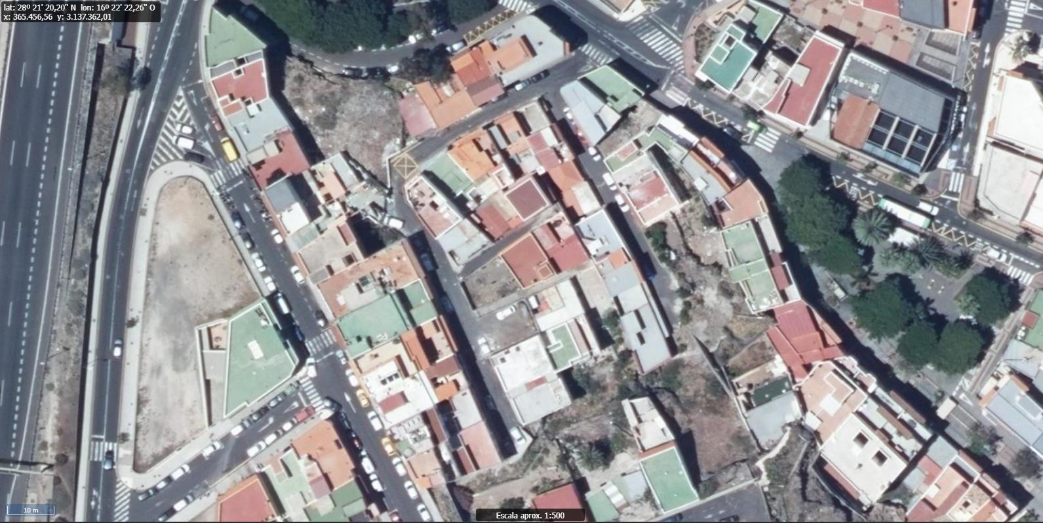

6.

NATURALEZA DEL DERECHO

Bien inmueble de dominio público y de uso público.

7. TÍTULO
No se dispone título que acredite expresamente la titularidad municipal de la calle. No obstante, consultando la base de datos documental de la página web IDECanarias, existe una ortofoto de 1991 donde se constata que la vía en ese momento ya existía.

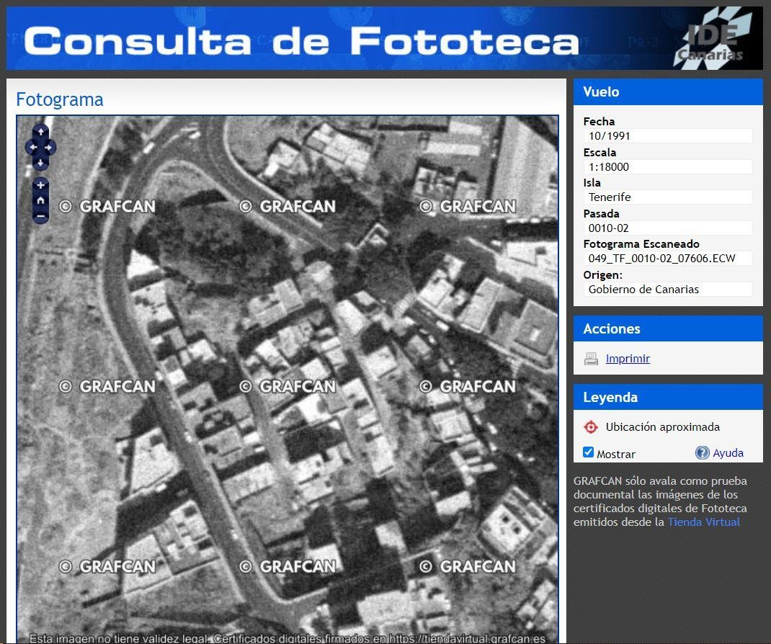

Ortofoto 1991. Fuente: GRAFCAN

8. DESTINO Y ACUERDO QUE LO HUBIERE DISPUESTO

Destino: viario local.
No existe documentación al respecto.

9. | RÉGIMEN URBANÍSTICO DE APLICACIÓN
INSTRUMENTO DE PLANEAMIENTO: El presente informe se emite respecto al documento de PLAN GENERAL DE ORDENACION DE CANDELARIA, planeamiento municipal en vigor, con publicaciones en B.O.C. de fecha 10 de mayo de 2007 y B.O.P. de fecha 17 de mayo de 2007 y Modificaciones Puntuales, aprobadas definitivamente por acuerdo del Ayuntamiento Pleno, en sesiones ordinarias de fecha 26 de marzo de 2009 y 29 de diciembre de 2011 y publicada en el BOP de Santa Cruz de Tenerife de fecha 17 de junio de 2009 y 3 de febrero de 2012, respectivamente.

10. CLASIFICACIÓN, CATEGORIZACIÓN Y CALIFICACIÓN DEL SUELO
CLASIFICACION DEL SUELO | Suelo Urbano
CATEGORIZACIÓN DEL SUELO | Suelo Urbano Consolidado
CALIFICACIÓN DEL SUELO | Viario rodado (vía-calle)

Cód. Validación: 4SJYT5AZ9S33X5JK56AN7CMLT
Verificación: https://candelaria.sedelectronica.es/
Documento firmado electrónicamente desde la plataforma esPublico Gestiona | Página 62 de 201
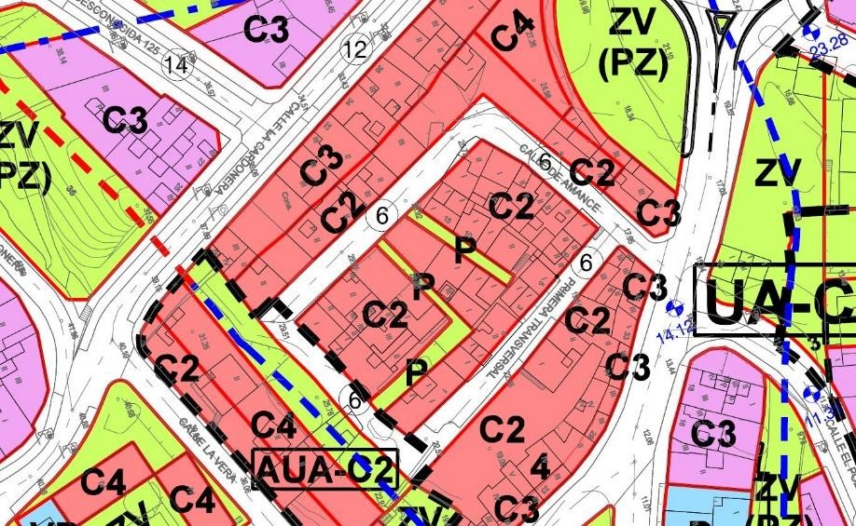

Plano de Ordenación Detallada Costa de Candelaria nº16

11. COORDENADAS UTM
Cód. Validación: 4SJYT5AZ9S33X5JK56AN7CMLT
Verificación: https://candelaria.sedelectronica.es/
Documento firmado electrónicamente desde la plataforma esPublico Gestiona | Página 63 de 201
 | Superficie C/ Manuel Sabina Coello
 | Punto |  | Coordenadas UTM
 | Nº |  | X |  | Y
 | 1 |  | 365551.4225 |  | 3137352.9038
 | 2 |  | 365551.4863 |  | 3137352.7663
 | 3 |  | 365552.5926 |  | 3137350.8513
 | 4 |  | 365551.8947 |  | 3137350.1979
 | 5 |  | 365552.3075 |  | 3137349.4988
 | 6 |  | 365554.0009 |  | 3137346.7861
 | 7 |  | 365556.2020 |  | 3137343.1249
 | 8 |  | 365556.0584 |  | 3137343.0379
 | 9 |  | 365558.2274 |  | 3137339.3597
 | 10 |  | 365559.0424 |  | 3137339.8100
 | 11 |  | 365559.5680 |  | 3137338.8585
 | 12 |  | 365561.4050 |  | 3137335.7040
 | 13 |  | 365563.3404 |  | 3137332.3539
 | 14 |  | 365564.5791 |  | 3137330.2133
 | 15 |  | 365565.4087 |  | 3137328.7490
 | 16 |  | 365565.8001 |  | 3137328.0846
 | 17 |  | 365567.2233 |  | 3137325.7197
 | 18 |  | 365568.0473 |  | 3137324.2356
 | 19 |  | 365569.1701 |  | 3137322.3347
 | 20 |  | 365570.6738 |  | 3137319.7721
 | 21 |  | 365571.8834 |  | 3137317.6552
 | 22 |  | 365574.3478 |  | 3137313.1084
 | 23 |  | 365574.9174 |  | 3137313.1961
 | 24 |  | 365575.4596 |  | 3137312.3778
 | 25 |  | 365575.9233 |  | 3137311.4512
 | 26 |  | 365576.2602 |  | 3137310.6229
 | 27 |  | 365576.3368 |  | 3137309.2863
 | 28 |  | 365576.2513 |  | 3137308.9688
 | 29 |  | 365576.1538 |  | 3137308.6071
 | 30 |  | 365577.1702 |  | 3137307.0408
 | 31 |  | 365580.1128 |  | 3137301.6387
 | 32 |  | 365581.5054 |  | 3137302.4777
 | 33 |  | 365582.2459 |  | 3137306.7500
 | 34 |  | 365581.3877 |  | 3137311.5413
 | 35 |  | 365580.1489 |  | 3137313.9549
 | 36 |  | 365579.3591 |  | 3137315.3495
 | 37 |  | 365578.5090 |  | 3137316.2631
 | 38 |  | 365578.3176 |  | 3137316.6347
 | 39 |  | 365577.6471 |  | 3137317.0595
 | 40 |  | 365577.0672 |  | 3137318.1372
 | 41 |  | 365577.0486 |  | 3137318.2648
 | 42 |  | 365576.7299 |  | 3137318.7477
43 |  | 365575.5096 |  | 3137320.5965
44 |  | 365574.0637 |  | 3137323.8975
45 |  | 365573.5464 |  | 3137324.7844
46 |  | 365574.2675 |  | 3137325.2643
47 |  | 365567.4540 |  | 3137336.5425
48 |  | 365565.9607 |  | 3137338.9908
49 |  | 365565.6463 |  | 3137339.5062
50 |  | 365564.9809 |  | 3137340.2530
51 |  | 365564.4330 |  | 3137341.2087
52 |  | 365563.6503 |  | 3137342.8821
53 |  | 365556.6221 |  | 3137354.0293
54 |  | 365556.5471 |  | 3137354.1671
1 |  | 365551.4225 |  | 3137352.9038

12. FOTOGRAFÍAS

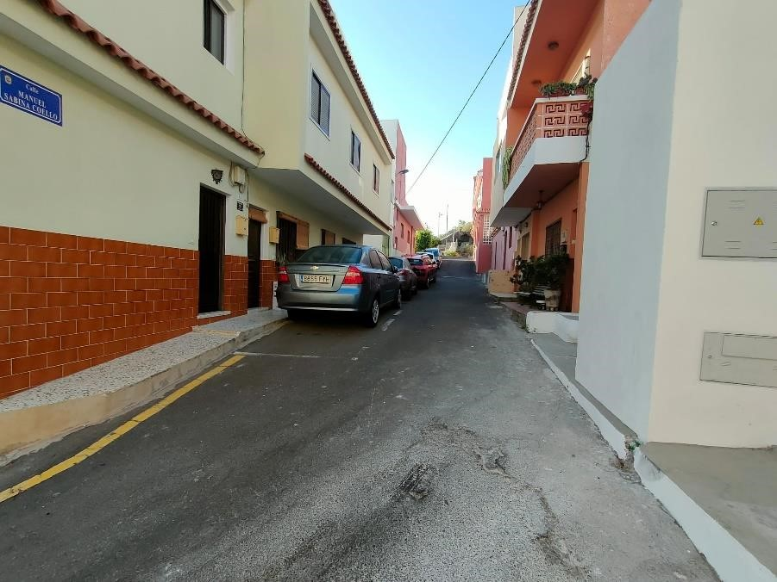
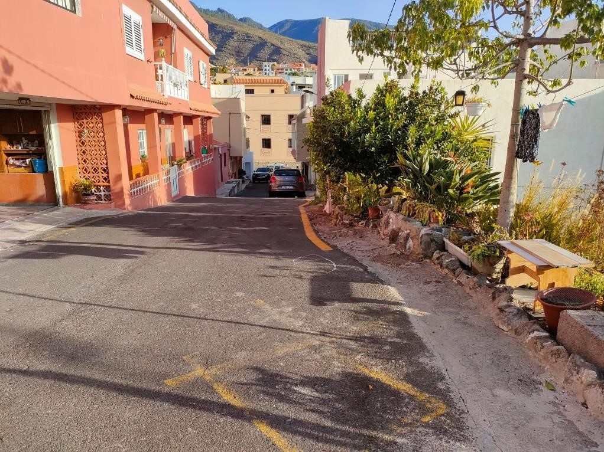
Cód. Validación: 4SJYT5AZ9S33X5JK56AN7CMLT
Verificación: https://candelaria.sedelectronica.es/
Documento firmado electrónicamente desde la plataforma esPublico Gestiona | Página 64 de 201

13. PLANOS

El plano se ha elaborado tomando de base el levantamiento topográfico realizado por la Oficina Técnica de Candelaria. En este sentido, al superponerlo sobre la base cartográfica del PGO de Candelaria del 2011, puede existir algún desfase o desajuste debido a la diferencia del margen de error que tiene el vuelo de la cartografía del PGO con respecto a la mayor exactitud que ofrece el GPS terrestre utilizado para realizar el levantamiento topográfico.
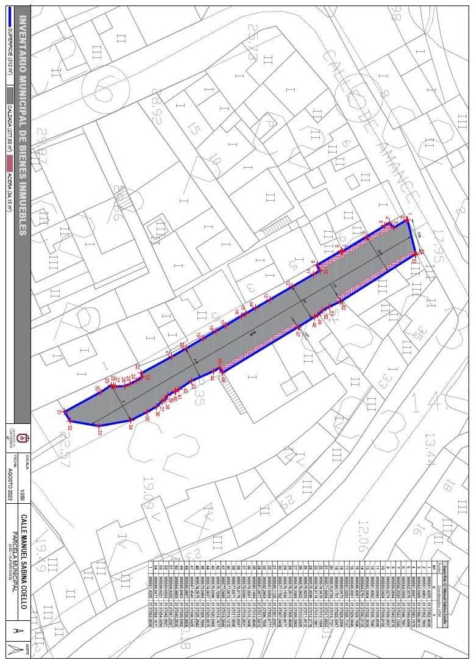
Cód. Validación: 4SJYT5AZ9S33X5JK56AN7CMLT
Verificación: https://candelaria.sedelectronica.es/
Documento firmado electrónicamente desde la plataforma esPublico Gestiona | Página 65 de 201

Y para que conste a los efectos oportunos, salvo error u omisión, se firma el presente informe...”

No obstante, la Junta de Gobierno Local acordará lo más procedente.

Consta en el expediente Informe Jurídico emitido por Doña Mª del Pilar Chico Delgado, que desempeña el puesto de Técnico de Administración General, conformado por D. Octavio Manuel Fernández Hernández, Secretario General, de 17 de agosto de 2023, del siguiente tenor literal:

“INFORME JURIDICO
La Técnico de Administración General, Mª del Pilar Chico Delgado, en relación con el expediente arriba indicado, emite el siguiente informe con la conformidad del Secretario General, Octavio Manuel Fernández Hernández.

“ANTECEDENTES

Visto el expediente iniciado para llevar a cabo la actualización del Inventario de bienes del Ayuntamiento de Candelaria y a la incorporación en el mismo de la calle Manuel Sabina Coello.
Cód. Validación: 4SJYT5AZ9S33X5JK56AN7CMLT
Verificación: https://candelaria.sedelectronica.es/
Documento firmado electrónicamente desde la plataforma esPublico Gestiona | Página 66 de 201
Visto que las entidades locales están obligadas a formar inventario valorado de todos los bienes y derechos que les pertenecen y que será objeto de actualización continua de conformidad con lo dispuesto en los artículos 32 y ss. del Real Decreto 1372/1986, de 13 de junio, por el que se aprueba el Reglamento de Bienes de las Entidades Locales y el artículo 86 del Texto Refundido de las Disposiciones Legales Vigentes en Materia de Régimen Local aprobado por Real Decreto Legislativo 781/1986, de 18 de abril.
Se han realizado los trabajos y trámites necesarios para aprobar la ficha de la calle Manuel Sabina Coello e incluirla en el Inventario de Bienes del Ayuntamiento de Candelaria. Consta en el expediente el informe emitido por la Oficina técnica de fecha 11/08/2023, cuyo tenor literal es el siguiente:

Visto el expediente antedicho, en relación a la inscripción registral de la calle Manuel Sabina Coello en el Inventario Municipal de Bienes y Derechos, en cumplimiento con el artículo 20 del RD 1372/1986, de 13 de junio, Alicia Torres Díaz, Técnica de Bienes Municipales, emite el siguiente informe:
1. DENOMINACIÓN
Calle Manuel Sabina Coello

2. NATURALEZA DEL BIEN
Localización: la calle Manuel Sabina Coello está ubicada en el núcleo poblacional de Candelaria, una transversal a la calle Amance.

Referencia catastral: No tiene

3. LINDEROS
Cód. Validación: 4SJYT5AZ9S33X5JK56AN7CMLT
Verificación: https://candelaria.sedelectronica.es/
Documento firmado electrónicamente desde la plataforma esPublico Gestiona | Página 67 de 201
Norte | - Parcela catastral 5672829CS6357S0001YP.  - Parcela catastral 5672802CS6357S0001QP.  - Parcela catastral 5672803CS6357S0001PP. - Parcela catastral 5672827CS6357S0001AP.  - Parcela catastral 5672828CS6357S0001BP.
Sur | - Parcela catastral 5573104CS6357S0001RP.  - Parcela catastral 5573105CS6357S0001DP.  - Parcela catastral 5573106CS6357S0001XP.  - Parcela catastral 5573107CS6357S0001IP.  - Parcela catastral 5573108CS6357S0001JP.  - Parcela catastral 5573110CS6357S0001IP. - Parcela catastral 5573111CS6357S0001JP.
Este | Barranco.
Oeste | Calle Amance.

4. SUPERFICIE

 | Superficie total |  | 312m²
 | Superficie de calzada |  | 277,85m²
 | Longitud de la calzada |  | 55,58m
 | Ancho de la calzada |  | Variable: entre 4,77m y 6,08m
 | Superficie de acera |  | 34,15m²
 | Longitud de acera |  | Variable: 12,73m, 13,72 y 13,05m.  Longitud de acera acumulada:39,5m
 | Ancho de acera |  | Variable: entre 0,84m y 0,90m
5. |  | DESCRIPCIÓN GENERAL
La calle Manuel Sabina Coello es una vía sin salida de tránsito rodado y peatonal de un solo carril ubicada en el núcleo poblacional de Candelaria, transversal a la calle Amance.

Su trazado es en forma recta, presenta acera discontinua en los dos laterales. En relación al mobiliario y equipamiento, la calle cuenta con 1 farola, adosada a la fachada de una vivienda.
Cód. Validación: 4SJYT5AZ9S33X5JK56AN7CMLT
Verificación: https://candelaria.sedelectronica.es/
Documento firmado electrónicamente desde la plataforma esPublico Gestiona | Página 68 de 201

6.

NATURALEZA DEL DERECHO

Bien inmueble de dominio público y de uso público.

7. TÍTULO
No se dispone título que acredite expresamente la titularidad municipal de la calle. No obstante, consultando la base de datos documental de la página web IDECanarias, existe una ortofoto de 1991 donde se constata que la vía en ese momento ya existía.

Cód. Validación: 4SJYT5AZ9S33X5JK56AN7CMLT
Verificación: https://candelaria.sedelectronica.es/
Documento firmado electrónicamente desde la plataforma esPublico Gestiona | Página 69 de 201

Ortofoto 1991. Fuente: GRAFCAN

8. DESTINO Y ACUERDO QUE LO HUBIERE DISPUESTO

Destino: viario local.
No existe documentación al respecto.

9. | RÉGIMEN URBANÍSTICO DE APLICACIÓN
INSTRUMENTO DE PLANEAMIENTO: El presente informe se emite respecto al documento de PLAN GENERAL DE ORDENACION DE CANDELARIA, planeamiento municipal en vigor, con publicaciones en B.O.C. de fecha 10 de mayo de 2007 y B.O.P. de fecha 17 de mayo de 2007 y Modificaciones Puntuales, aprobadas definitivamente por acuerdo del Ayuntamiento Pleno, en sesiones ordinarias de fecha 26 de marzo de 2009 y 29 de diciembre de 2011 y publicada en el BOP de Santa Cruz de Tenerife de fecha 17 de junio de 2009 y 3 de febrero de 2012, respectivamente.

10. CLASIFICACIÓN, CATEGORIZACIÓN Y CALIFICACIÓN DEL SUELO
 | CLASIFICACION DEL SUELO | Suelo Urbano
 | CATEGORIZACIÓN DEL SUELO | Suelo Urbano Consolidado
 | CALIFICACIÓN DEL SUELO | Viario rodado (vía-calle)
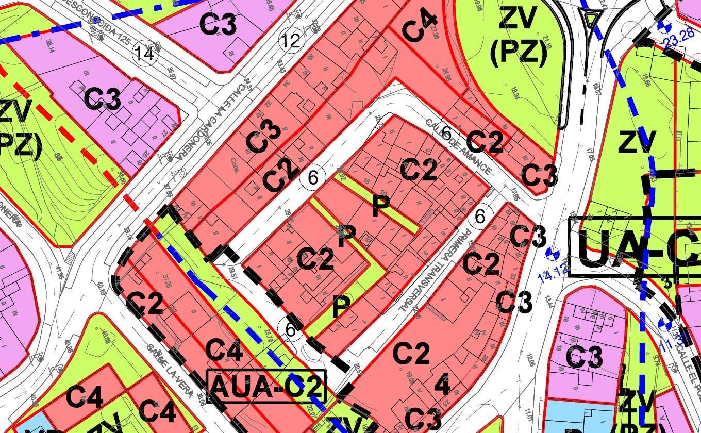
Cód. Validación: 4SJYT5AZ9S33X5JK56AN7CMLT
Verificación: https://candelaria.sedelectronica.es/
Documento firmado electrónicamente desde la plataforma esPublico Gestiona | Página 70 de 201

Plano de Ordenación Detallada Costa de Candelaria nº16

11. COORDENADAS UTM

Superficie C/ Manuel Sabina Coello
Punto | Coordenadas UTM
Nº | X | Y
1 | 365551.4225 | 3137352.9038
2 | 365551.4863 | 3137352.7663
3 | 365552.5926 | 3137350.8513
4 | 365551.8947 | 3137350.1979
5 | 365552.3075 | 3137349.4988
6 | 365554.0009 | 3137346.7861
7 | 365556.2020 | 3137343.1249
8 | 365556.0584 | 3137343.0379
9 | 365558.2274 | 3137339.3597
10 | 365559.0424 | 3137339.8100
11 | 365559.5680 | 3137338.8585
12 | 365561.4050 | 3137335.7040
13 | 365563.3404 | 3137332.3539
14 | 365564.5791 | 3137330.2133
15 | 365565.4087 | 3137328.7490
16 | 365565.8001 | 3137328.0846
17 | 365567.2233 | 3137325.7197
18 | 365568.0473 | 3137324.2356
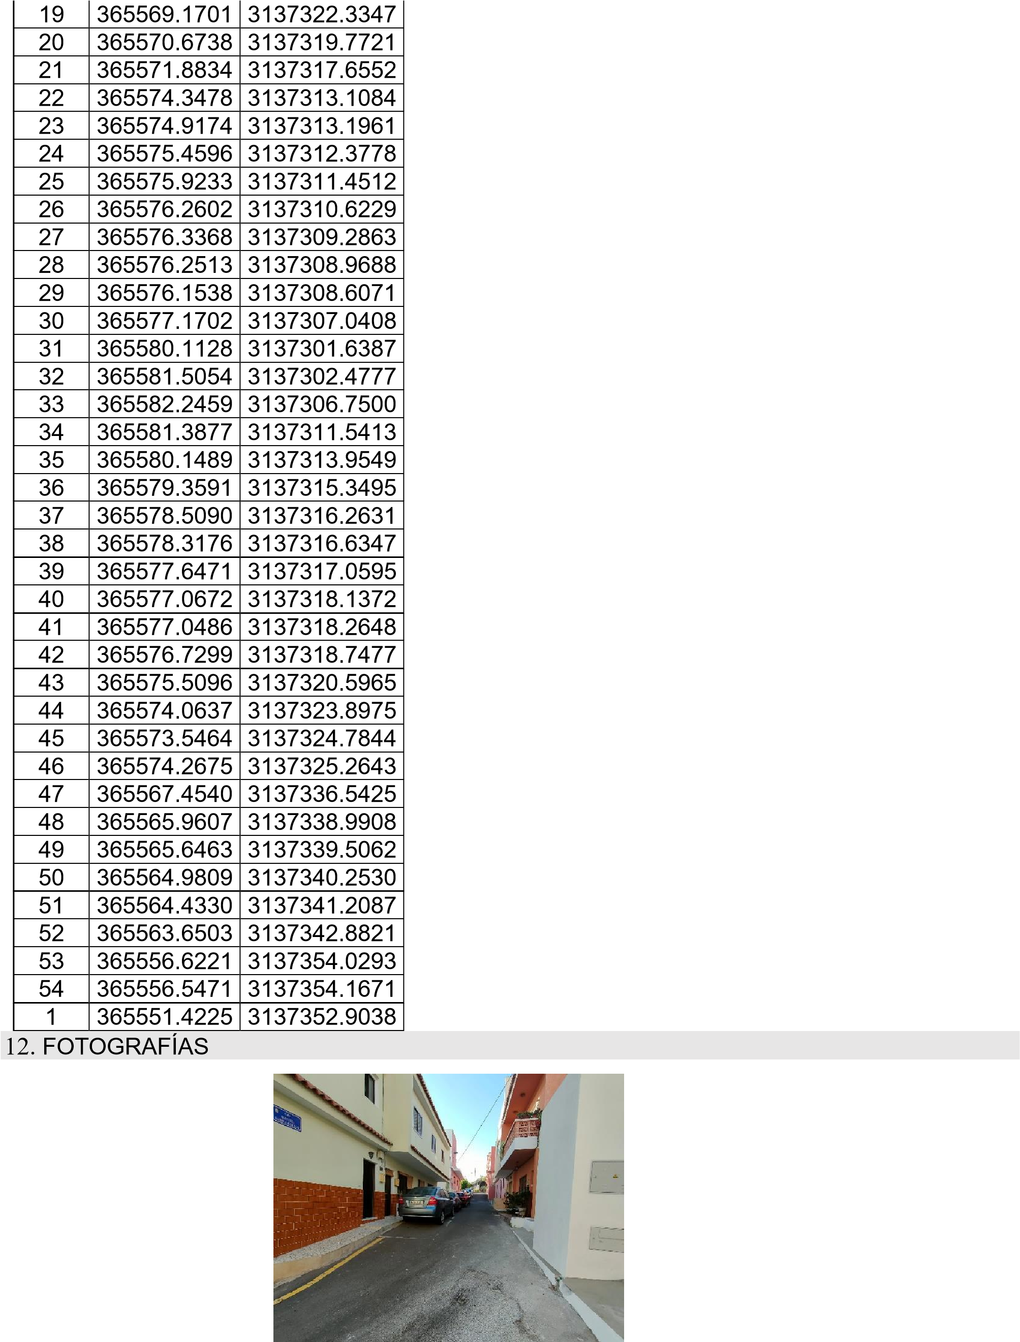
Cód. Validación: 4SJYT5AZ9S33X5JK56AN7CMLT
Verificación: https://candelaria.sedelectronica.es/
Documento firmado electrónicamente desde la plataforma esPublico Gestiona | Página 71 de 201

13. PLANOS

El plano se ha elaborado tomando de base el levantamiento topográfico realizado por la Oficina Técnica de Candelaria. En este sentido, al superponerlo sobre la base cartográfica del PGO de Candelaria del 2011, puede existir algún desfase o desajuste debido a la diferencia del margen de error que tiene el vuelo de la cartografía del PGO con respecto a la mayor exactitud que ofrece el GPS terrestre utilizado para realizar el levantamiento topográfico.
Cód. Validación: 4SJYT5AZ9S33X5JK56AN7CMLT
Verificación: https://candelaria.sedelectronica.es/
Documento firmado electrónicamente desde la plataforma esPublico Gestiona | Página 72 de 201

Cód. Validación: 4SJYT5AZ9S33X5JK56AN7CMLT
Verificación: https://candelaria.sedelectronica.es/
Documento firmado electrónicamente desde la plataforma esPublico Gestiona | Página 73 de 201

Y para que conste a los efectos oportunos, salvo error u omisión, se firma el presente informe...”

FUNDAMENTOS JURIDICOS
La Legislación aplicable viene determinada por:
— Los artículos 17 a 36 del Reglamento de Bienes de las Entidades Locales aprobado por Real Decreto 1372/1986, de 13 de junio.
— El artículo 86 del Texto Refundido de las Disposiciones Legales Vigentes en Materia de Régimen Local aprobado por Real Decreto Legislativo 781/1986, de 18 de abril y la disposición transitoria del Reglamento de Bienes de las Entidades Locales (RB), aprobado por Real Decreto 1372/1986, de 13 de junio (BOE de 7 de julio), que establece la obligación de inventariar todos los bienes, cualquiera que sea su naturaleza, y, entre ellos, todos los de dominio público, incluidas las vías públicas.
El Pleno de la corporación Local será el órgano competente para acordar la aprobación del inventario ya formado, su rectificación y comprobación. En este supuesto, se encuentran delegadas las competencias para aprobación, modificación y rectificación del Inventario de Bienes y Derechos de la Corporación en la Junta de Gobierno Local, por acuerdo del pleno celebrado el día 27 de junio de 2023.
Cód. Validación: 4SJYT5AZ9S33X5JK56AN7CMLT
Verificación: https://candelaria.sedelectronica.es/
Documento firmado electrónicamente desde la plataforma esPublico Gestiona | Página 74 de 201
Visto cuanto antecede, la que suscribe eleva la siguiente propuesta de resolución:

PROPUESTA DE RESOLUCIÓN
PRIMERO: Actualizar el Inventario de bienes de la Corporación, incorporando las actualizaciones oportunas según la ficha que se adjunta correspondiente a la calle Manuel Sabina Coello siendo la descripción de la misma la siguiente:
La calle Manuel Sabina Coello es una vía sin salida de tránsito rodado y peatonal de un solo carril ubicada en el núcleo poblacional de Candelaria, transversal a la calle Amance.

Su trazado es en forma recta, presenta acera discontinua en los dos laterales. En relación al mobiliario y equipamiento, la calle cuenta con 1 farola, adosada a la fachada de una vivienda.

SEGUNDO: Aprobar la ficha de inventario 14/42 que se transcribe:

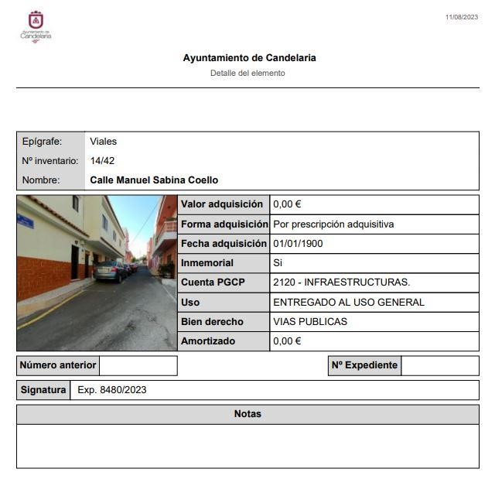
Cód. Validación: 4SJYT5AZ9S33X5JK56AN7CMLT
Verificación: https://candelaria.sedelectronica.es/
Documento firmado electrónicamente desde la plataforma esPublico Gestiona | Página 75 de 201

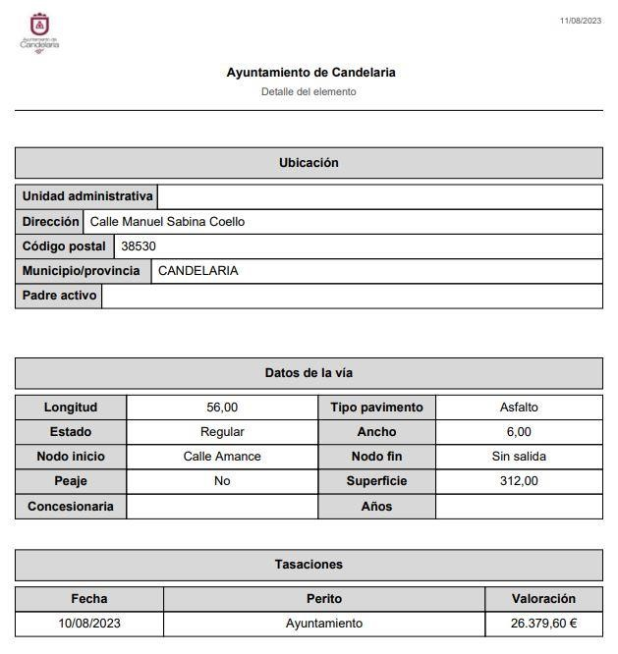
Cód. Validación: 4SJYT5AZ9S33X5JK56AN7CMLT
Verificación: https://candelaria.sedelectronica.es/
Documento firmado electrónicamente desde la plataforma esPublico Gestiona | Página 76 de 201

TERCERO: Tramitar la inscripción en el Registro de la propiedad de acuerdo con el Art. 206 de la Ley Hipotecaria.
CUARTO: Facultar a la Alcaldesa- Presidenta para que realice cuantas actuaciones considere precisas en aplicación del presente acuerdo.”

En virtud de lo expuesto, se somete a la Junta de Gobierno Local la siguiente propuesta de Acuerdo:

PROPUESTA DE ACUERDO

PRIMERO: Actualizar el Inventario de bienes de la Corporación, incorporando las actualizaciones oportunas según la ficha que se adjunta correspondiente a la calle Manuel Sabina Coello siendo la descripción de la misma la siguiente:
La calle Manuel Sabina Coello es una vía sin salida de tránsito rodado y peatonal de un solo carril ubicada en el núcleo poblacional de Candelaria, transversal a la calle Amance.

Su trazado es en forma recta, presenta acera discontinua en los dos laterales. En relación al mobiliario y equipamiento, la calle cuenta con 1 farola, adosada a la fachada de una vivienda.

SEGUNDO: Aprobar la ficha de inventario 14/42 que se transcribe:
Cód. Validación: 4SJYT5AZ9S33X5JK56AN7CMLT
Verificación: https://candelaria.sedelectronica.es/
Documento firmado electrónicamente desde la plataforma esPublico Gestiona | Página 77 de 201

Cód. Validación: 4SJYT5AZ9S33X5JK56AN7CMLT
Verificación: https://candelaria.sedelectronica.es/
Documento firmado electrónicamente desde la plataforma esPublico Gestiona | Página 78 de 201

TERCERO: Tramitar la inscripción en el Registro de la propiedad de acuerdo con el Art. 206 de la Ley Hipotecaria.
CUARTO: Facultar a la Alcaldesa- Presidenta para que realice cuantas actuaciones considere precisas en aplicación del presente acuerdo.”

No obstante, la Junta de Gobierno Local acordará lo más procedente.

Consta en el expediente propuesta de la Alcaldesa-Presidenta, de fecha 18 de agosto de 2023, cuyo tenor literal es el siguiente:

“PROPUESTA

La que suscribe, Alcaldesa-Presidenta del Ayuntamiento de la Villa de Candelaria, al amparo de lo dispuesto en el Reglamento de Organización, Funcionamiento y Régimen Jurídico de las Entidades Locales, así como en la Ley 7/85, de 2 de abril, Reguladora de las Bases de Régimen Local, tiene el honor de someter a la Junta de Gobierno local la siguiente propuesta:

Visto el informe jurídico que transcrito literalmente dice:

“Antecedentes de hecho
Visto el expediente iniciado para llevar a cabo la actualización del Inventario de bienes del Ayuntamiento de Candelaria y a la incorporación en el mismo de la calle Manuel Sabina Coello.

Visto que las entidades locales están obligadas a formar inventario valorado de todos los bienes y derechos que les pertenecen y que será objeto de actualización continua de conformidad con lo dispuesto en los artículos 32 y ss. del Real Decreto 1372/1986, de 13 de junio, por el que se aprueba el Reglamento de Bienes de las Entidades Locales y el artículo 86 del Texto Refundido de las Disposiciones Legales Vigentes en Materia de Régimen Local aprobado por Real Decreto Legislativo 781/1986, de 18 de abril.
Cód. Validación: 4SJYT5AZ9S33X5JK56AN7CMLT
Verificación: https://candelaria.sedelectronica.es/
Documento firmado electrónicamente desde la plataforma esPublico Gestiona | Página 79 de 201

Se han realizado los trabajos y trámites necesarios para aprobar la ficha de la calle Manuel Sabina Coello e incluirla en el Inventario de Bienes del Ayuntamiento de Candelaria.

Consta en el expediente el informe emitido por la Oficina técnica de fecha 11/08/2023, cuyo tenor literal es el siguiente:

“...Visto el expediente antedicho, en relación a la inscripción registral de la calle Manuel Sabina
Coello en el Inventario Municipal de Bienes y Derechos, en cumplimiento con el artículo 20 del RD 1372/1986, de 13 de junio, Alicia Torres Díaz, Técnica de Bienes Municipales, emite el siguiente informe:
1. DENOMINACIÓN
Calle Manuel Sabina Coello

2. NATURALEZA DEL BIEN
Localización: la calle Manuel Sabina Coello está ubicada en el núcleo poblacional de Candelaria, una transversal a la calle Amance.

Referencia catastral: No tiene

3. LINDEROS
Cód. Validación: 4SJYT5AZ9S33X5JK56AN7CMLT
Verificación: https://candelaria.sedelectronica.es/
Documento firmado electrónicamente desde la plataforma esPublico Gestiona | Página 80 de 201
Norte | - Parcela catastral 5672829CS6357S0001YP.  - Parcela catastral 5672802CS6357S0001QP.  - Parcela catastral 5672803CS6357S0001PP. - Parcela catastral 5672827CS6357S0001AP.  - Parcela catastral 5672828CS6357S0001BP.
Sur | - Parcela catastral 5573104CS6357S0001RP.  - Parcela catastral 5573105CS6357S0001DP.  - Parcela catastral 5573106CS6357S0001XP.  - Parcela catastral 5573107CS6357S0001IP.  - Parcela catastral 5573108CS6357S0001JP.  - Parcela catastral 5573110CS6357S0001IP. - Parcela catastral 5573111CS6357S0001JP.
Este | Barranco.
Oeste | Calle Amance.

4. SUPERFICIE

 | Superficie total |  | 312m²
 | Superficie de calzada |  | 277,85m²
 | Longitud de la calzada |  | 55,58m
 | Ancho de la calzada |  | Variable: entre 4,77m y 6,08m
 | Superficie de acera |  | 34,15m²
 | Longitud de acera |  | Variable: 12,73m, 13,72 y 13,05m.
 |  |  | Longitud de acera acumulada:39,5m
 | Ancho de acera |  | Variable: entre 0,84m y 0,90m
5. |  | DESCRIPCIÓN GENERAL
La calle Manuel Sabina Coello es una vía sin salida de tránsito rodado y peatonal de un solo carril ubicada en el núcleo poblacional de Candelaria, transversal a la calle Amance.

Su trazado es en forma recta, presenta acera discontinua en los dos laterales. En relación al mobiliario y equipamiento, la calle cuenta con 1 farola, adosada a la fachada de una vivienda.
Cód. Validación: 4SJYT5AZ9S33X5JK56AN7CMLT
Verificación: https://candelaria.sedelectronica.es/
Documento firmado electrónicamente desde la plataforma esPublico Gestiona | Página 81 de 201

6.

NATURALEZA DEL DERECHO

Bien inmueble de dominio público y de uso público.

7. TÍTULO
No se dispone título que acredite expresamente la titularidad municipal de la calle. No obstante, consultando la base de datos documental de la página web IDECanarias, existe una ortofoto de 1991 donde se constata que la vía en ese momento ya existía.

Cód. Validación: 4SJYT5AZ9S33X5JK56AN7CMLT
Verificación: https://candelaria.sedelectronica.es/
Documento firmado electrónicamente desde la plataforma esPublico Gestiona | Página 82 de 201

Ortofoto 1991. Fuente: GRAFCAN

8. DESTINO Y ACUERDO QUE LO HUBIERE DISPUESTO

Destino: viario local.
No existe documentación al respecto.

9. | RÉGIMEN URBANÍSTICO DE APLICACIÓN
INSTRUMENTO DE PLANEAMIENTO: El presente informe se emite respecto al documento de PLAN GENERAL DE ORDENACION DE CANDELARIA, planeamiento municipal en vigor, con publicaciones en B.O.C. de fecha 10 de mayo de 2007 y B.O.P. de fecha 17 de mayo de 2007 y Modificaciones Puntuales, aprobadas definitivamente por acuerdo del Ayuntamiento Pleno, en sesiones ordinarias de fecha 26 de marzo de 2009 y 29 de diciembre de 2011 y publicada en el BOP de Santa Cruz de Tenerife de fecha 17 de junio de 2009 y 3 de febrero de 2012, respectivamente.

10. CLASIFICACIÓN, CATEGORIZACIÓN Y CALIFICACIÓN DEL SUELO
CLASIFICACION DEL SUELO | Suelo Urbano
CATEGORIZACIÓN DEL SUELO | Suelo Urbano Consolidado
CALIFICACIÓN DEL SUELO | Viario rodado (vía-calle)

Cód. Validación: 4SJYT5AZ9S33X5JK56AN7CMLT
Verificación: https://candelaria.sedelectronica.es/
Documento firmado electrónicamente desde la plataforma esPublico Gestiona | Página 83 de 201

Plano de Ordenación Detallada Costa de Candelaria nº16

11. COORDENADAS UTM

 | Superficie C/ Manuel Sabina Coello
 | Punto |  | Coordenadas UTM
 | Nº |  | X |  | Y
 | 1 |  | 365551.4225 |  | 3137352.9038
 | 2 |  | 365551.4863 |  | 3137352.7663
 | 3 |  | 365552.5926 |  | 3137350.8513
 | 4 |  | 365551.8947 |  | 3137350.1979
 | 5 |  | 365552.3075 |  | 3137349.4988
 | 6 |  | 365554.0009 |  | 3137346.7861
 | 7 |  | 365556.2020 |  | 3137343.1249
 | 8 |  | 365556.0584 |  | 3137343.0379
 | 9 |  | 365558.2274 |  | 3137339.3597
10 |  | 365559.0424 |  | 3137339.8100
11 |  | 365559.5680 |  | 3137338.8585
12 |  | 365561.4050 |  | 3137335.7040
13 |  | 365563.3404 |  | 3137332.3539
14 |  | 365564.5791 |  | 3137330.2133
15 |  | 365565.4087 |  | 3137328.7490
16 |  | 365565.8001 |  | 3137328.0846
17 |  | 365567.2233 |  | 3137325.7197
18 |  | 365568.0473 |  | 3137324.2356
19 |  | 365569.1701 |  | 3137322.3347
20 |  | 365570.6738 |  | 3137319.7721
21 |  | 365571.8834 |  | 3137317.6552
22 |  | 365574.3478 |  | 3137313.1084
23 |  | 365574.9174 |  | 3137313.1961
24 |  | 365575.4596 |  | 3137312.3778
25 |  | 365575.9233 |  | 3137311.4512
26 |  | 365576.2602 |  | 3137310.6229
27 |  | 365576.3368 |  | 3137309.2863
28 |  | 365576.2513 |  | 3137308.9688
29 |  | 365576.1538 |  | 3137308.6071
30 |  | 365577.1702 |  | 3137307.0408
31 |  | 365580.1128 |  | 3137301.6387
32 |  | 365581.5054 |  | 3137302.4777
33 |  | 365582.2459 |  | 3137306.7500
34 |  | 365581.3877 |  | 3137311.5413
35 |  | 365580.1489 |  | 3137313.9549
36 |  | 365579.3591 |  | 3137315.3495
37 |  | 365578.5090 |  | 3137316.2631
38 |  | 365578.3176 |  | 3137316.6347
39 |  | 365577.6471 |  | 3137317.0595
40 |  | 365577.0672 |  | 3137318.1372
41 |  | 365577.0486 |  | 3137318.2648
42 |  | 365576.7299 |  | 3137318.7477
43 |  | 365575.5096 |  | 3137320.5965
44 |  | 365574.0637 |  | 3137323.8975
45 |  | 365573.5464 |  | 3137324.7844
46 |  | 365574.2675 |  | 3137325.2643
47 |  | 365567.4540 |  | 3137336.5425
48 |  | 365565.9607 |  | 3137338.9908
49 |  | 365565.6463 |  | 3137339.5062
50 |  | 365564.9809 |  | 3137340.2530
51 |  | 365564.4330 |  | 3137341.2087
52 |  | 365563.6503 |  | 3137342.8821
53 |  | 365556.6221 |  | 3137354.0293
54 |  | 365556.5471 |  | 3137354.1671
1 |  | 365551.4225 |  | 3137352.9038
Cód. Validación: 4SJYT5AZ9S33X5JK56AN7CMLT
Verificación: https://candelaria.sedelectronica.es/
Documento firmado electrónicamente desde la plataforma esPublico Gestiona | Página 84 de 201

12. FOTOGRAFÍAS

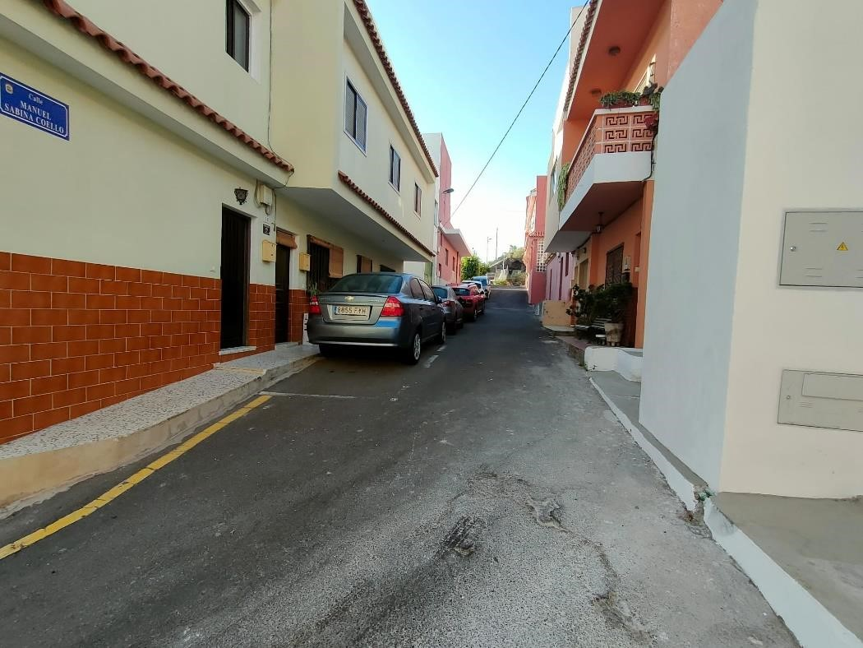

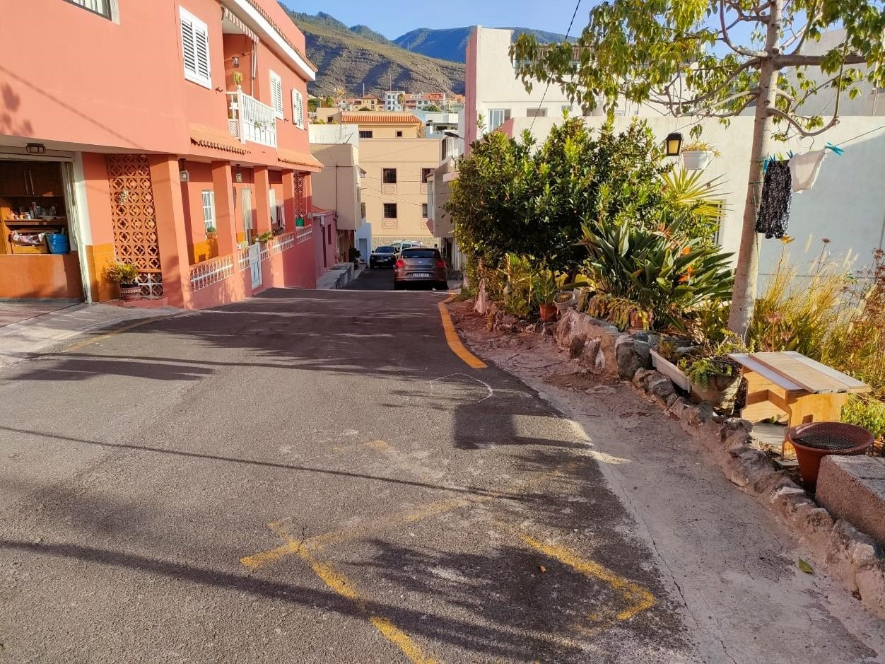
Cód. Validación: 4SJYT5AZ9S33X5JK56AN7CMLT
Verificación: https://candelaria.sedelectronica.es/
Documento firmado electrónicamente desde la plataforma esPublico Gestiona | Página 85 de 201

13. PLANOS

El plano se ha elaborado tomando de base el levantamiento topográfico realizado por la Oficina Técnica de Candelaria. En este sentido, al superponerlo sobre la base cartográfica del PGO de Candelaria del 2011, puede existir algún desfase o desajuste debido a la diferencia del margen de error que tiene el vuelo de la cartografía del PGO con respecto a la mayor exactitud que ofrece el GPS terrestre utilizado para realizar el levantamiento topográfico.
Cód. Validación: 4SJYT5AZ9S33X5JK56AN7CMLT
Verificación: https://candelaria.sedelectronica.es/
Documento firmado electrónicamente desde la plataforma esPublico Gestiona | Página 86 de 201

Y para que conste a los efectos oportunos, salvo error u omisión, se firma el presente informe...”

FUNDAMENTOS JURIDICOS
La Legislación aplicable viene determinada por:
— Los artículos 17 a 36 del Reglamento de Bienes de las Entidades Locales aprobado por Real Decreto 1372/1986, de 13 de junio.
— El artículo 86 del Texto Refundido de las Disposiciones Legales Vigentes en Materia de Régimen Local aprobado por Real Decreto Legislativo 781/1986, de 18 de abril y la disposición transitoria del Reglamento de Bienes de las Entidades Locales (RB), aprobado por Real Decreto 1372/1986, de 13 de junio (BOE de 7 de julio), que establece la obligación de inventariar todos los bienes, cualquiera que sea su naturaleza, y, entre ellos, todos los de dominio público, incluidas las vías públicas.
El Pleno de la corporación Local será el órgano competente para acordar la aprobación del inventario ya formado, su rectificación y comprobación. En este supuesto, se encuentran delegadas las competencias para aprobación, modificación y rectificación del Inventario de Bienes y Derechos de la Corporación en la Junta de Gobierno Local, por acuerdo del pleno celebrado el día 27 de junio de 2023.
Cód. Validación: 4SJYT5AZ9S33X5JK56AN7CMLT
Verificación: https://candelaria.sedelectronica.es/
Documento firmado electrónicamente desde la plataforma esPublico Gestiona | Página 87 de 201
Visto cuanto antecede, la que suscribe eleva la siguiente propuesta de resolución:

PROPUESTA DE RESOLUCIÓN
PRIMERO: Actualizar el Inventario de bienes de la Corporación, incorporando las actualizaciones oportunas según la ficha que se adjunta correspondiente a la calle Manuel Sabina Coello siendo la descripción de la misma la siguiente:
La calle Manuel Sabina Coello es una vía sin salida de tránsito rodado y peatonal de un solo carril ubicada en el núcleo poblacional de Candelaria, transversal a la calle Amance.

Su trazado es en forma recta, presenta acera discontinua en los dos laterales. En relación al mobiliario y equipamiento, la calle cuenta con 1 farola, adosada a la fachada de una vivienda.

SEGUNDO: Aprobar la ficha de inventario 14/42 que se transcribe:

Cód. Validación: 4SJYT5AZ9S33X5JK56AN7CMLT
Verificación: https://candelaria.sedelectronica.es/
Documento firmado electrónicamente desde la plataforma esPublico Gestiona | Página 88 de 201

Cód. Validación: 4SJYT5AZ9S33X5JK56AN7CMLT
Verificación: https://candelaria.sedelectronica.es/
Documento firmado electrónicamente desde la plataforma esPublico Gestiona | Página 89 de 201

TERCERO: Tramitar la inscripción en el Registro de la propiedad de acuerdo con el Art. 206 de la Ley Hipotecaria.
CUARTO: Facultar a la Alcaldesa- Presidenta para que realice cuantas actuaciones considere precisas en aplicación del presente acuerdo.”

En virtud de lo expuesto, se somete a la Junta de Gobierno Local la siguiente propuesta de Acuerdo:

PROPUESTA DE ACUERDO

PRIMERO: Actualizar el Inventario de bienes de la Corporación, incorporando las actualizaciones oportunas según la ficha que se adjunta correspondiente a la calle Manuel Sabina Coello siendo la descripción de la misma la siguiente:
La calle Manuel Sabina Coello es una vía sin salida de tránsito rodado y peatonal de un solo carril ubicada en el núcleo poblacional de Candelaria, transversal a la calle Amance.

Su trazado es en forma recta, presenta acera discontinua en los dos laterales. En relación al mobiliario y equipamiento, la calle cuenta con 1 farola, adosada a la fachada de una vivienda.

SEGUNDO: Aprobar la ficha de inventario 14/42 que se transcribe:
Cód. Validación: 4SJYT5AZ9S33X5JK56AN7CMLT
Verificación: https://candelaria.sedelectronica.es/
Documento firmado electrónicamente desde la plataforma esPublico Gestiona | Página 90 de 201

Cód. Validación: 4SJYT5AZ9S33X5JK56AN7CMLT
Verificación: https://candelaria.sedelectronica.es/
Documento firmado electrónicamente desde la plataforma esPublico Gestiona | Página 91 de 201

TERCERO: Tramitar la inscripción en el Registro de la propiedad de acuerdo con el Art. 206 de la Ley Hipotecaria.
CUARTO: Facultar a la Alcaldesa- Presidenta para que realice cuantas actuaciones considere precisas en aplicación del presente acuerdo.

Por lo que se eleva esta propuesta a la Junta de Gobierno Local de esta Corporación, que resolverá como mejor proceda.

La Junta de Gobierno Local, previo debate y por unanimidad de los miembros presentes, acuerda:

PRIMERO: Actualizar el Inventario de bienes de la Corporación, incorporando las actualizaciones oportunas según la ficha que se adjunta correspondiente a la calle Manuel Sabina Coello siendo la descripción de la misma la siguiente:
La calle Manuel Sabina Coello es una vía sin salida de tránsito rodado y peatonal de un solo carril ubicada en el núcleo poblacional de Candelaria, transversal a la calle Amance.

Su trazado es en forma recta, presenta acera discontinua en los dos laterales. En relación al mobiliario y equipamiento, la calle cuenta con 1 farola, adosada a la fachada de una vivienda.

SEGUNDO: Aprobar la ficha de inventario 14/42 que se transcribe:
Cód. Validación: 4SJYT5AZ9S33X5JK56AN7CMLT
Verificación: https://candelaria.sedelectronica.es/
Documento firmado electrónicamente desde la plataforma esPublico Gestiona | Página 92 de 201

Cód. Validación: 4SJYT5AZ9S33X5JK56AN7CMLT
Verificación: https://candelaria.sedelectronica.es/
Documento firmado electrónicamente desde la plataforma esPublico Gestiona | Página 93 de 201

TERCERO: Tramitar la inscripción en el Registro de la propiedad de acuerdo con el Art. 206 de la Ley Hipotecaria.
CUARTO: Facultar a la Alcaldesa- Presidenta para que realice cuantas actuaciones considere precisas en aplicación del presente acuerdo.

3.- Expediente 8479/2023. Aprobar la ficha de la Segunda Transversal calle Amance e incluirla en el Inventario de Bienes del Ayuntamiento de Candelaria.

Consta en el expediente Informe Técnico emitido por Doña Alicia Torres Díaz, que desempeña el puesto de trabajo de Geógrafa, de 14 de agosto de 2023, del siguiente tenor literal:

“INFORME

Visto el expediente antedicho, en relación a la inscripción registral de la Segunda Transversal calle Amance en el Inventario Municipal de Bienes y Derechos, en cumplimiento con el artículo 20 del RD 1372/1986, de 13 de junio, Alicia Torres Díaz, Técnica de Bienes Municipales, emite el siguiente informe:
1. DENOMINACIÓN
Segunda Transversal calle Amance.

2. NATURALEZA DEL BIEN
Localización: la Segunda Transversal calle Amance está ubicada en el núcleo poblacional de Candelaria, una transversal a la calle Amance.

Referencia catastral: No tiene
Cód. Validación: 4SJYT5AZ9S33X5JK56AN7CMLT
Verificación: https://candelaria.sedelectronica.es/
Documento firmado electrónicamente desde la plataforma esPublico Gestiona | Página 94 de 201

3. LINDEROS

Norte | Parcela catastral 5573107CS6357S0001IP
Sur | Calle Amance
Este | - Parcela catastral 5573112CS6357S0001EP. - Parcela catastral 5573114CS6357S0001ZP.  - Parcela catastral 5573113CS6357S0001SP.
Oeste | - Parcela catastral 5573115CS6357S0001UP.  - Parcela catastral 5573116CS6357S0001HP.  - Parcela catastral 5573116CS6357S0001HP.

4. SUPERFICIE
Cód. Validación: 4SJYT5AZ9S33X5JK56AN7CMLT
Verificación: https://candelaria.sedelectronica.es/
Documento firmado electrónicamente desde la plataforma esPublico Gestiona | Página 95 de 201
Superficie total | 80,11m²
Superficie de calzada | 69,43m²
Longitud de la calzada | 27,19m
Ancho de la calzada | Variable: entre 2,37m y 2,89m
Superficie de acera | 10,68m²
Longitud de acera | Variable: 16,98m
Ancho de acera | Variable: entre 0,89m y 2,96m

5. | DESCRIPCIÓN GENERAL
La Segunda Transversal a la calle Amance es un callejón de tránsito peatonal y trazado recto ubicado en el núcleo poblacional de Candelaria.

6. NATURALEZA DEL DERECHO
Bien inmueble de dominio público y de uso público.

7. TÍTULO
No se dispone título que acredite expresamente la titularidad municipal de la calle. No obstante, consultando la base de datos documental de la página web IDECanarias, existe una ortofoto de 1991 donde se constata que la vía en ese momento ya existía.
Cód. Validación: 4SJYT5AZ9S33X5JK56AN7CMLT
Verificación: https://candelaria.sedelectronica.es/
Documento firmado electrónicamente desde la plataforma esPublico Gestiona | Página 96 de 201
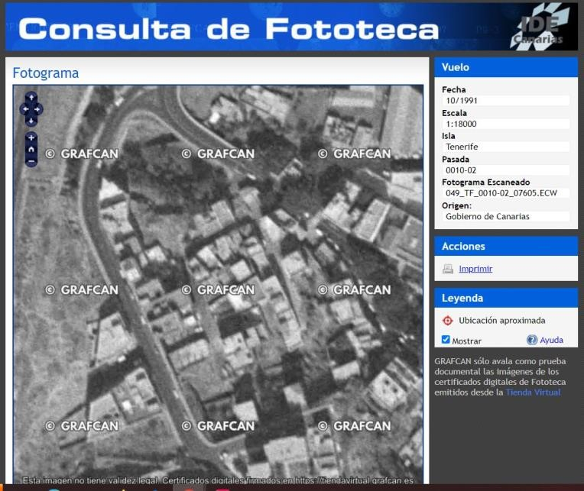

Ortofoto 1991. Fuente: GRAFCAN

8. DESTINO Y ACUERDO QUE LO HUBIERE DISPUESTO

Destino: viario local.
No existe documentación al respecto.

9. | RÉGIMEN URBANÍSTICO DE APLICACIÓN
INSTRUMENTO DE PLANEAMIENTO: El presente informe se emite respecto al documento de PLAN GENERAL DE ORDENACION DE CANDELARIA, planeamiento municipal en vigor, con publicaciones en B.O.C. de fecha 10 de mayo de 2007 y B.O.P. de fecha 17 de mayo de 2007 y Modificaciones Puntuales, aprobadas definitivamente por acuerdo del Ayuntamiento Pleno, en sesiones ordinarias de fecha 26 de marzo de 2009 y 29 de diciembre de 2011 y publicada en el BOP de Santa Cruz de Tenerife de fecha 17 de junio de 2009 y 3 de febrero de 2012, respectivamente.

10. CLASIFICACIÓN, CATEGORIZACIÓN Y CALIFICACIÓN DEL SUELO
 | CLASIFICACION DEL SUELO | Suelo Urbano
 | CATEGORIZACIÓN DEL SUELO | Suelo Urbano Consolidado
 | CALIFICACIÓN DEL SUELO | Viario (peatonal)

Cód. Validación: 4SJYT5AZ9S33X5JK56AN7CMLT
Verificación: https://candelaria.sedelectronica.es/
Documento firmado electrónicamente desde la plataforma esPublico Gestiona | Página 97 de 201

Plano de Ordenación Detallada Costa de Candelaria nº16

11. COORDENADAS UTM

Superficie C/ Segunda Transversal
Amance
 | Punto |  | Coordenadas UTM
 | Nº |  | X |  | Y
 | 1 |  | 365533.8179 |  | 3137312.3917
 | 2 |  | 365536.2246 |  | 3137314.0970
 | 3 |  | 365538.0597 |  | 3137315.4282
 | 4 |  | 365540.4765 |  | 3137317.1698
 | 5 |  | 365542.7031 |  | 3137318.7468
 | 6 |  | 365544.4798 |  | 3137320.0029
 | 7 |  | 365546.8848 |  | 3137321.6875
 | 8 |  | 365548.6533 |  | 3137322.9237
 | 9 |  | 365550.7236 |  | 3137324.3821
 | 10 |  | 365552.7384 |  | 3137325.8013
11 |  | 365554.1082 |  | 3137326.7562
12 |  | 365556.2251 |  | 3137328.2250
13 |  | 365556.1349 |  | 3137328.1843
14 |  | 365554.7418 |  | 3137330.6245
15 |  | 365554.7868 |  | 3137330.6660
16 |  | 365552.0378 |  | 3137328.8161
17 |  | 365547.9360 |  | 3137326.0398
18 |  | 365540.9846 |  | 3137321.1579
19 |  | 365532.5618 |  | 3137315.1827
20 |  | 365533.8141 |  | 3137312.3991
1 |  | 365533.8179 |  | 3137312.3917

12. FOTOGRAFÍAS

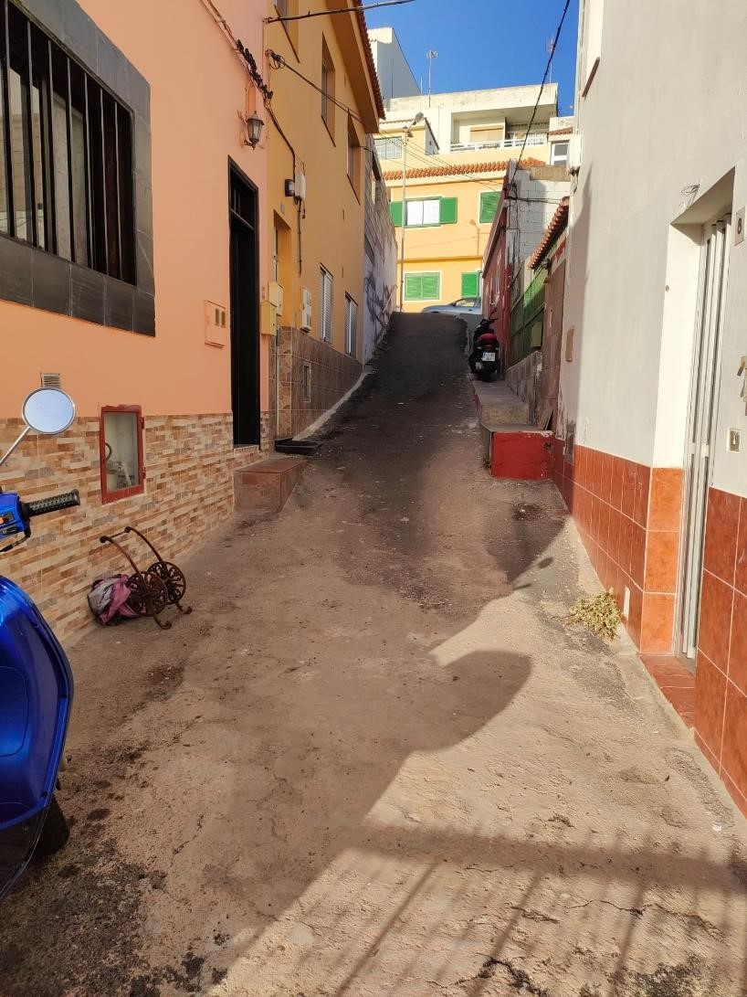
Cód. Validación: 4SJYT5AZ9S33X5JK56AN7CMLT
Verificación: https://candelaria.sedelectronica.es/
Documento firmado electrónicamente desde la plataforma esPublico Gestiona | Página 98 de 201

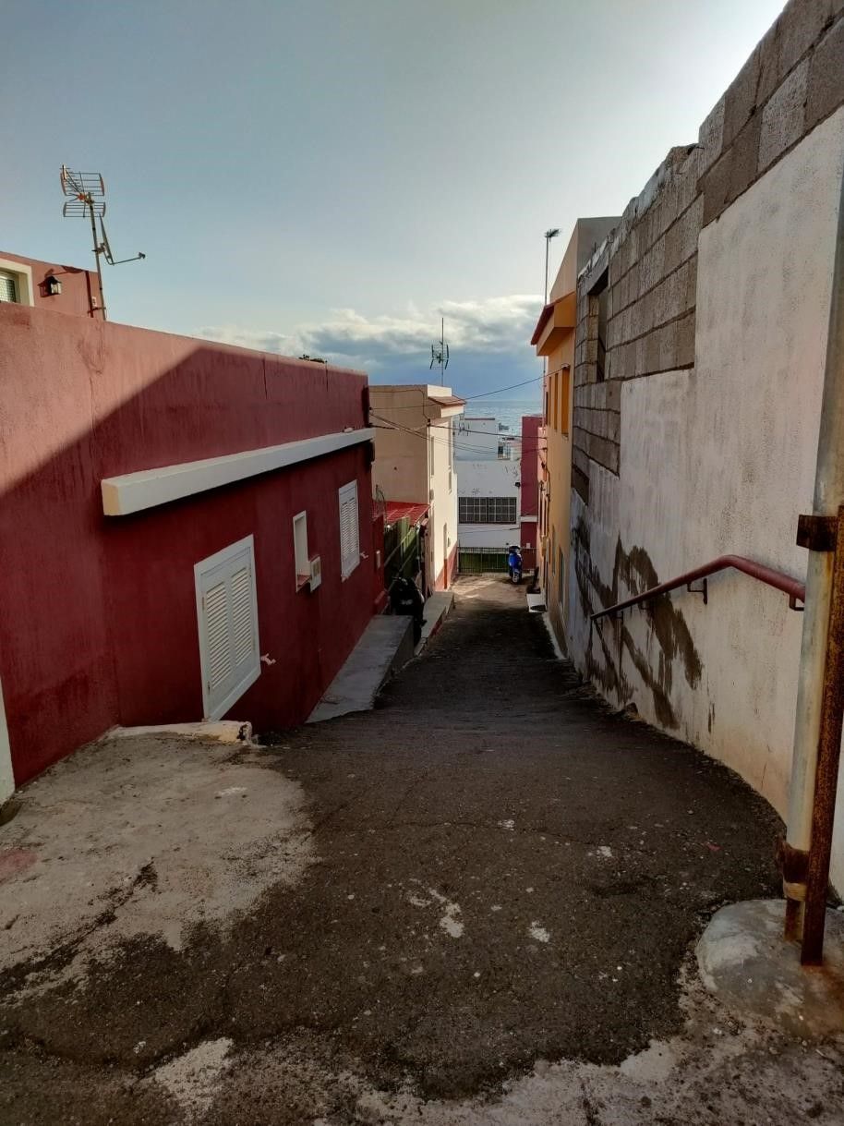
Cód. Validación: 4SJYT5AZ9S33X5JK56AN7CMLT
Verificación: https://candelaria.sedelectronica.es/
Documento firmado electrónicamente desde la plataforma esPublico Gestiona | Página 99 de 201

13. PLANOS

El plano se ha elaborado tomando de base el levantamiento topográfico realizado por la Oficina Técnica de Candelaria. En este sentido, al superponerlo sobre la base cartográfica del PGO de Candelaria del 2011, puede existir algún desfase o desajuste debido a la diferencia del margen de error que tiene el vuelo de la cartografía del PGO con respecto a la mayor exactitud que ofrece el GPS terrestre utilizado para realizar el levantamiento topográfico.

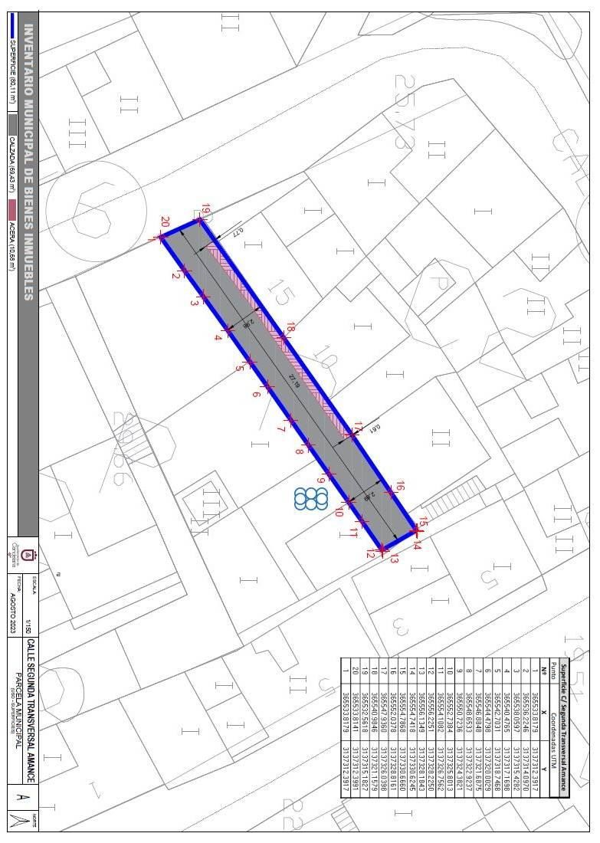
Cód. Validación: 4SJYT5AZ9S33X5JK56AN7CMLT
Verificación: https://candelaria.sedelectronica.es/
Documento firmado electrónicamente desde la plataforma esPublico Gestiona | Página 100 de 201

Y para que conste a los efectos oportunos, salvo error u omisión, se firma el presente informe....”.

No obstante, la Junta de Gobierno Local acordará lo más procedente.

Consta en el expediente Informe Jurídico emitido por Doña Mª del Pilar Chico Delgado, que desempeña el puesto de Técnico de Administración General, conformado por D. Octavio Manuel Fernández Hernández, Secretario General, de 17 de agosto de 2023, del siguiente tenor literal:

“INFORME JURIDICO
La Técnico de Administración General, Mª del Pilar Chico Delgado, en relación con el expediente arriba indicado, emite el siguiente informe con la conformidad del Secretario General, Octavio Manuel Fernández Hernández.

ANTECEDENTES
Visto el expediente iniciado para llevar a cabo la actualización del Inventario de bienes del Ayuntamiento de Candelaria y a la incorporación en el mismo de la Segunda Transversal calle Amance.
Cód. Validación: 4SJYT5AZ9S33X5JK56AN7CMLT
Verificación: https://candelaria.sedelectronica.es/
Documento firmado electrónicamente desde la plataforma esPublico Gestiona | Página 101 de 201
Visto que las entidades locales están obligadas a formar inventario valorado de todos los bienes y derechos que les pertenecen y que será objeto de actualización continua de conformidad con lo dispuesto en los artículos 32 y ss. del Real Decreto 1372/1986, de 13 de junio, por el que se aprueba el Reglamento de Bienes de las Entidades Locales y el artículo 86 del Texto Refundido de las Disposiciones Legales Vigentes en Materia de Régimen Local aprobado por Real Decreto Legislativo 781/1986, de 18 de abril.
Se han realizado los trabajos y trámites necesarios para aprobar la ficha de la Segunda Transversal calle Amance e incluirla en el Inventario de Bienes del Ayuntamiento de Candelaria.
Consta en el expediente el informe emitido por la Oficina técnica de fecha 10/08/2023, cuyo tenor literal es el siguiente:
Visto el expediente antedicho, en relación a la inscripción registral de la Segunda Transversal calle Amance en el Inventario Municipal de Bienes y Derechos, en cumplimiento con el artículo 20 del RD 1372/1986, de 13 de junio, Alicia Torres Díaz, Técnica de Bienes Municipales, emite el siguiente informe:
1. DENOMINACIÓN
Segunda Transversal calle Amance.

2. NATURALEZA DEL BIEN
Localización: la Segunda Transversal calle Amance está ubicada en el núcleo poblacional de Candelaria, una transversal a la calle Amance.

Referencia catastral: No tiene

3. LINDEROS
Cód. Validación: 4SJYT5AZ9S33X5JK56AN7CMLT
Verificación: https://candelaria.sedelectronica.es/
Documento firmado electrónicamente desde la plataforma esPublico Gestiona | Página 102 de 201
Norte | Parcela catastral 5573107CS6357S0001IP
Sur | Calle Amance
Este | - Parcela catastral 5573112CS6357S0001EP. - Parcela catastral 5573114CS6357S0001ZP.  - Parcela catastral 5573113CS6357S0001SP.
Oeste | - Parcela catastral 5573115CS6357S0001UP.  - Parcela catastral 5573116CS6357S0001HP.  - Parcela catastral 5573116CS6357S0001HP.

4. SUPERFICIE

Superficie total | 80,11m²
Superficie de calzada | 69,43m²
Longitud de la calzada | 27,19m
Ancho de la calzada | Variable: entre 2,37m y 2,89m
Superficie de acera | 10,68m²
Longitud de acera | Variable: 16,98m
Ancho de acera | Variable: entre 0,89m y 2,96m

5. | DESCRIPCIÓN GENERAL
La Segunda Transversal a la calle Amance es un callejón de tránsito peatonal y trazado recto ubicado en el núcleo poblacional de Candelaria.
Cód. Validación: 4SJYT5AZ9S33X5JK56AN7CMLT
Verificación: https://candelaria.sedelectronica.es/
Documento firmado electrónicamente desde la plataforma esPublico Gestiona | Página 103 de 201

6.

NATURALEZA DEL DERECHO

Bien inmueble de dominio público y de uso público.

7. TÍTULO
No se dispone título que acredite expresamente la titularidad municipal de la calle. No obstante, consultando la base de datos documental de la página web IDECanarias, existe una ortofoto de 1991 donde se constata que la vía en ese momento ya existía.

Ortofoto 1991. Fuente: GRAFCAN

8. DESTINO Y ACUERDO QUE LO HUBIERE DISPUESTO

Destino: viario local.
No existe documentación al respecto.

9. | RÉGIMEN URBANÍSTICO DE APLICACIÓN
INSTRUMENTO DE PLANEAMIENTO: El presente informe se emite respecto al documento de PLAN GENERAL DE ORDENACION DE CANDELARIA, planeamiento municipal en vigor, con publicaciones en B.O.C. de fecha 10 de mayo de 2007 y B.O.P. de fecha 17 de mayo de 2007 y Modificaciones Puntuales, aprobadas definitivamente por acuerdo del Ayuntamiento Pleno, en sesiones ordinarias de fecha 26 de marzo de 2009 y 29 de diciembre de 2011 y publicada en el BOP de Santa Cruz de Tenerife de fecha 17 de junio de 2009 y 3 de febrero de 2012, respectivamente.
Cód. Validación: 4SJYT5AZ9S33X5JK56AN7CMLT
Verificación: https://candelaria.sedelectronica.es/
Documento firmado electrónicamente desde la plataforma esPublico Gestiona | Página 104 de 201

10. CLASIFICACIÓN, CATEGORIZACIÓN Y CALIFICACIÓN DEL SUELO
CLASIFICACION DEL SUELO | Suelo Urbano
CATEGORIZACIÓN DEL SUELO | Suelo Urbano Consolidado
CALIFICACIÓN DEL SUELO | Viario (peatonal)

Cód. Validación: 4SJYT5AZ9S33X5JK56AN7CMLT
Verificación: https://candelaria.sedelectronica.es/
Documento firmado electrónicamente desde la plataforma esPublico Gestiona | Página 105 de 201

Plano de Ordenación Detallada Costa de Candelaria nº16

11. COORDENADAS UTM

Superficie C/ Segunda Transversal
Amance
 | Punto |  | Coordenadas UTM
 | Nº |  | X |  | Y
 | 1 |  | 365533.8179 |  | 3137312.3917
 | 2 |  | 365536.2246 |  | 3137314.0970
 | 3 |  | 365538.0597 |  | 3137315.4282
 | 4 |  | 365540.4765 |  | 3137317.1698
 | 5 |  | 365542.7031 |  | 3137318.7468
 | 6 |  | 365544.4798 |  | 3137320.0029
 | 7 |  | 365546.8848 |  | 3137321.6875
 | 8 |  | 365548.6533 |  | 3137322.9237
 | 9 |  | 365550.7236 |  | 3137324.3821
 | 10 |  | 365552.7384 |  | 3137325.8013
 | 11 |  | 365554.1082 |  | 3137326.7562
 | 12 |  | 365556.2251 |  | 3137328.2250
 | 13 |  | 365556.1349 |  | 3137328.1843
 | 14 |  | 365554.7418 |  | 3137330.6245
 | 15 |  | 365554.7868 |  | 3137330.6660
 | 16 |  | 365552.0378 |  | 3137328.8161
17 |  | 365547.9360 |  | 3137326.0398
18 |  | 365540.9846 |  | 3137321.1579
19 |  | 365532.5618 |  | 3137315.1827
20 |  | 365533.8141 |  | 3137312.3991
1 |  | 365533.8179 |  | 3137312.3917

12. FOTOGRAFÍAS
Cód. Validación: 4SJYT5AZ9S33X5JK56AN7CMLT
Verificación: https://candelaria.sedelectronica.es/
Documento firmado electrónicamente desde la plataforma esPublico Gestiona | Página 106 de 201

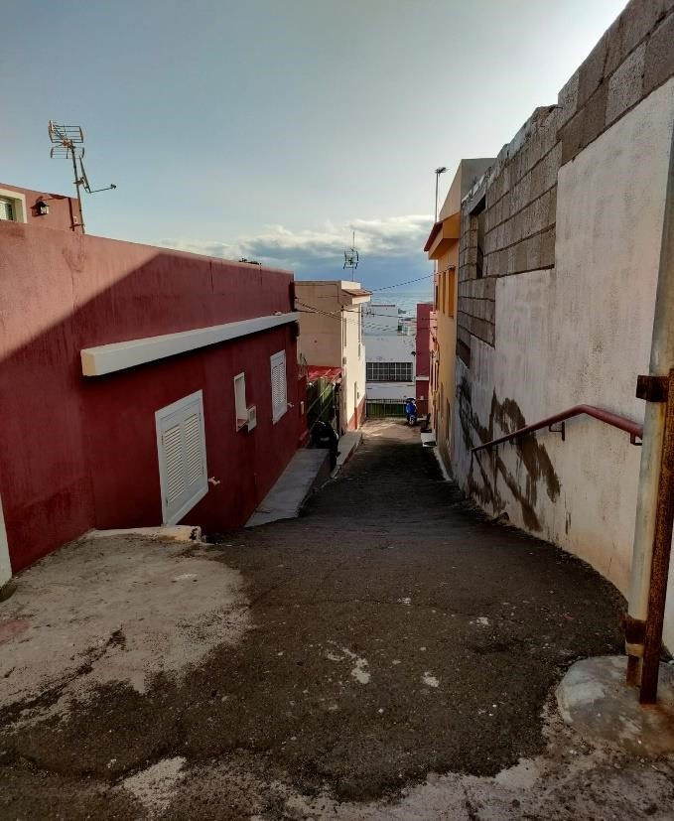

13. PLANOS

El plano se ha elaborado tomando de base el levantamiento topográfico realizado por la Oficina Técnica de Candelaria. En este sentido, al superponerlo sobre la base cartográfica del PGO de Candelaria del 2011, puede existir algún desfase o desajuste debido a la diferencia del margen de error que tiene el vuelo de la cartografía del PGO con respecto a la mayor exactitud que ofrece el GPS terrestre utilizado para realizar el levantamiento topográfico.
Cód. Validación: 4SJYT5AZ9S33X5JK56AN7CMLT
Verificación: https://candelaria.sedelectronica.es/
Documento firmado electrónicamente desde la plataforma esPublico Gestiona | Página 107 de 201

Y para que conste a los efectos oportunos, salvo error u omisión, se firma el presente informe....”

FUNDAMENTOS JURIDICOS
La Legislación aplicable viene determinada por:
— Los artículos 17 a 36 del Reglamento de Bienes de las Entidades Locales aprobado por Real Decreto 1372/1986, de 13 de junio.
— El artículo 86 del Texto Refundido de las Disposiciones Legales Vigentes en Materia de Régimen Local aprobado por Real Decreto Legislativo 781/1986, de 18 de abril y la disposición transitoria del Reglamento de Bienes de las Entidades Locales (RB), aprobado por Real Decreto 1372/1986, de 13 de junio (BOE de 7 de julio), que establece la obligación de inventariar todos los bienes, cualquiera que sea su naturaleza, y, entre ellos, todos los de dominio público, incluidas las vías públicas.
El Pleno de la corporación Local será el órgano competente para acordar la aprobación del inventario ya formado, su rectificación y comprobación. En este supuesto, se encuentran delegadas las competencias para aprobación, modificación y rectificación del Inventario de Bienes y Derechos de la Corporación en la Junta de Gobierno Local, por acuerdo del pleno celebrado el día 27 de junio de 2023.
Cód. Validación: 4SJYT5AZ9S33X5JK56AN7CMLT
Verificación: https://candelaria.sedelectronica.es/
Documento firmado electrónicamente desde la plataforma esPublico Gestiona | Página 108 de 201
Visto cuanto antecede, la que suscribe eleva la siguiente propuesta de resolución:
PROPUESTA DE RESOLUCIÓN
PRIMERO: Actualizar el Inventario de bienes de la Corporación, incorporando las actualizaciones oportunas según la ficha que se adjunta correspondiente a la Segunda Transversal calle Amance, siendo la descripción de la misma la siguiente:
La Segunda Transversal a la calle Amance es un callejón de tránsito peatonal y trazado recto ubicado en el núcleo poblacional de Candelaria.

SEGUNDO: Aprobar la ficha de inventario 14/43 que se transcribe:

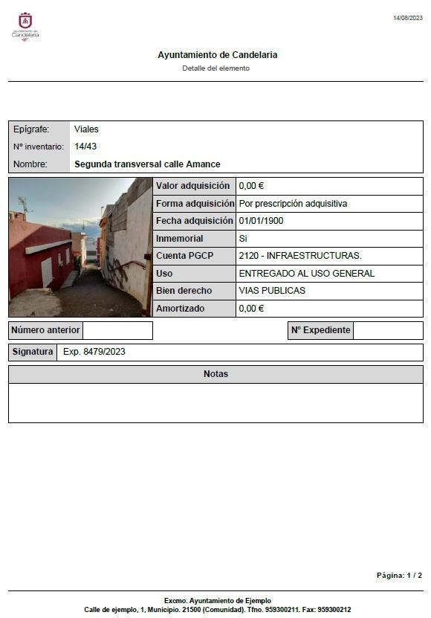
Cód. Validación: 4SJYT5AZ9S33X5JK56AN7CMLT
Verificación: https://candelaria.sedelectronica.es/
Documento firmado electrónicamente desde la plataforma esPublico Gestiona | Página 109 de 201

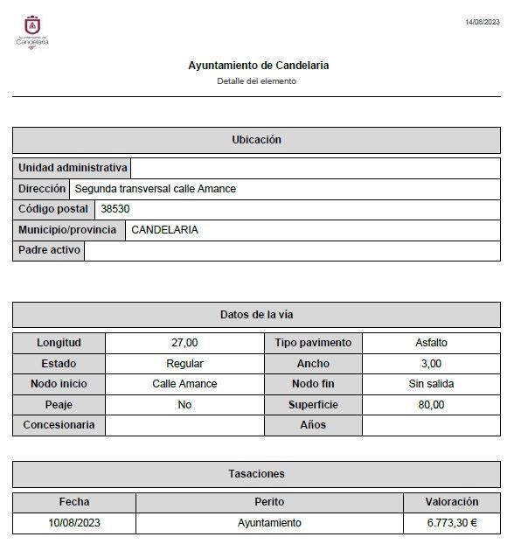
Cód. Validación: 4SJYT5AZ9S33X5JK56AN7CMLT
Verificación: https://candelaria.sedelectronica.es/
Documento firmado electrónicamente desde la plataforma esPublico Gestiona | Página 110 de 201

TERCERO: Tramitar la inscripción en el Registro de la propiedad de acuerdo con el Art. 206 de la Ley Hipotecaria.
CUARTO: Facultar a la Alcaldesa- Presidenta para que realice cuantas actuaciones considere precisas en aplicación del presente acuerdo.”

En virtud de lo expuesto, se somete a la Junta de Gobierno Local la siguiente propuesta de Acuerdo:

PROPUESTA DE ACUERDO
PRIMERO: Actualizar el Inventario de bienes de la Corporación, incorporando las actualizaciones oportunas según la ficha que se adjunta correspondiente a la Segunda Transversal calle Amance, siendo la descripción de la misma la siguiente:
La Segunda Transversal a la calle Amance es un callejón de tránsito peatonal y trazado recto ubicado en el núcleo poblacional de Candelaria.

SEGUNDO: Aprobar la ficha de inventario 14/43 que se transcribe:

Cód. Validación: 4SJYT5AZ9S33X5JK56AN7CMLT
Verificación: https://candelaria.sedelectronica.es/
Documento firmado electrónicamente desde la plataforma esPublico Gestiona | Página 111 de 201

Cód. Validación: 4SJYT5AZ9S33X5JK56AN7CMLT
Verificación: https://candelaria.sedelectronica.es/
Documento firmado electrónicamente desde la plataforma esPublico Gestiona | Página 112 de 201

TERCERO: Tramitar la inscripción en el Registro de la propiedad de acuerdo con el Art. 206 de la Ley Hipotecaria.
CUARTO: Facultar a la Alcaldesa- Presidenta para que realice cuantas actuaciones considere precisas en aplicación del presente acuerdo.”

4.- Expediente 8478/2023. Aprobar la ficha de la calle Amance e incluirla en el Inventario de Bienes del Ayuntamiento de Candelaria.

Consta en el expediente Informe Técnico emitido por Doña Alicia Torres Díaz, que desempeña el puesto de trabajo de Geógrafa, de 09 de agosto de 2023, del siguiente tenor literal:

“Visto el expediente antedicho, en relación a la inscripción registral de la calle Amance en el Inventario Municipal de Bienes y Derechos, en cumplimiento con el artículo 20 del RD 1372/1986, de 13 de junio, Alicia Torres Díaz, Técnica de Bienes Municipales, emite el siguiente informe:
1. DENOMINACIÓN
Cód. Validación: 4SJYT5AZ9S33X5JK56AN7CMLT
Verificación: https://candelaria.sedelectronica.es/
Documento firmado electrónicamente desde la plataforma esPublico Gestiona | Página 113 de 201
Calle Amance

2. NATURALEZA DEL BIEN
Localización: la calle Amance está ubicada en el núcleo poblacional de Candelaria, una transversal que parte de la Avenida Condes Santa María de Abona.

Referencia catastral: No tiene

3. LINDEROS

Norte | - Avenida Condes Santa María de Abona.  - Parcela catastral 5573118CS6357S0002SA.  - Parcela catastral 5573117CS6357S0001WP.  - Calle sin nombre.  - Parcela catastral 5573113CS6357S0001SP.  - Calle 2ª transversal Amance.  - Parcela catastral 5573806CS6357S0001RP. - Parcela catastral 5573805CS6357S0002LA.  - Parcela catastral 5573804CS6357S0001OP.
Sur | - Parcela catastral 5673102CS6357S0001QP.  - Parcela catastral 5573207CS6357S0001SP.  - Parcela catastral 5573208CS6357S0001ZP.  - Parcela catastral 5573212CS6357S0001UP. - Parcela catastral 5573209CS6357S0001UP.  - Parcela catastral 5573222CS6357S0002WA. - Parcela catastral 5573210CS6357S0003FS.  - Parcela catastral 5573219CS6357S0002WA.  - Parcela catastral 5573221CS6357S0001GP.
Este | - Parcela catastral 5573104CS6357S0001RP. - Parcela catastral 5573103CS6357S0001KP.  - Parcela catastral 5772702CS6357S0001SP.  - Parcela catastral 5573101CS6357S0001MP.  - Parcela catastral 5573118CS6357S0002SA. - Barranco.
Oeste | - Parcela catastral 5573205CS6357S0001JP.  - Parcela catastral 5573203CS6357S0001XP.  - Parcela catastral 5573206CS6357S0001EP.  - Parcela catastral 5673102CS6357S0001QP.

4. SUPERFICIE
Cód. Validación: 4SJYT5AZ9S33X5JK56AN7CMLT
Verificación: https://candelaria.sedelectronica.es/
Documento firmado electrónicamente desde la plataforma esPublico Gestiona | Página 114 de 201
Superficie total | 726,64m²
Superficie de calzada | 627,65m²
Longitud de la calzada | 117,51m
Ancho de la calzada | Variable: entre 3,08m y 7,28m
Superficie de acera | 98,99m²
Longitud de acera | Variable: entre 13,67m y 44,13m
Ancho de acera | Variable: entre 0,44m y 0,90m

5. | DESCRIPCIÓN GENERAL
La calle Amance es una vía sin salida de tránsito rodado y peatonal de un solo carril ubicada en el núcleo poblacional de Candelaria.

Su trazado es en forma de “L”, presenta acera discontinua en los dos laterales. En relación al mobiliario y equipamiento, la calle cuenta con 5 farolas.
Cód. Validación: 4SJYT5AZ9S33X5JK56AN7CMLT
Verificación: https://candelaria.sedelectronica.es/
Documento firmado electrónicamente desde la plataforma esPublico Gestiona | Página 115 de 201

6.

NATURALEZA DEL DERECHO

Bien inmueble de dominio público y de uso público.

7. TÍTULO
No se dispone título que acredite expresamente la titularidad municipal de la calle. No obstante, consultando la base de datos documental de la página web IDECanarias, existe una ortofoto de 1988 donde se constata que la vía en ese momento ya existía.
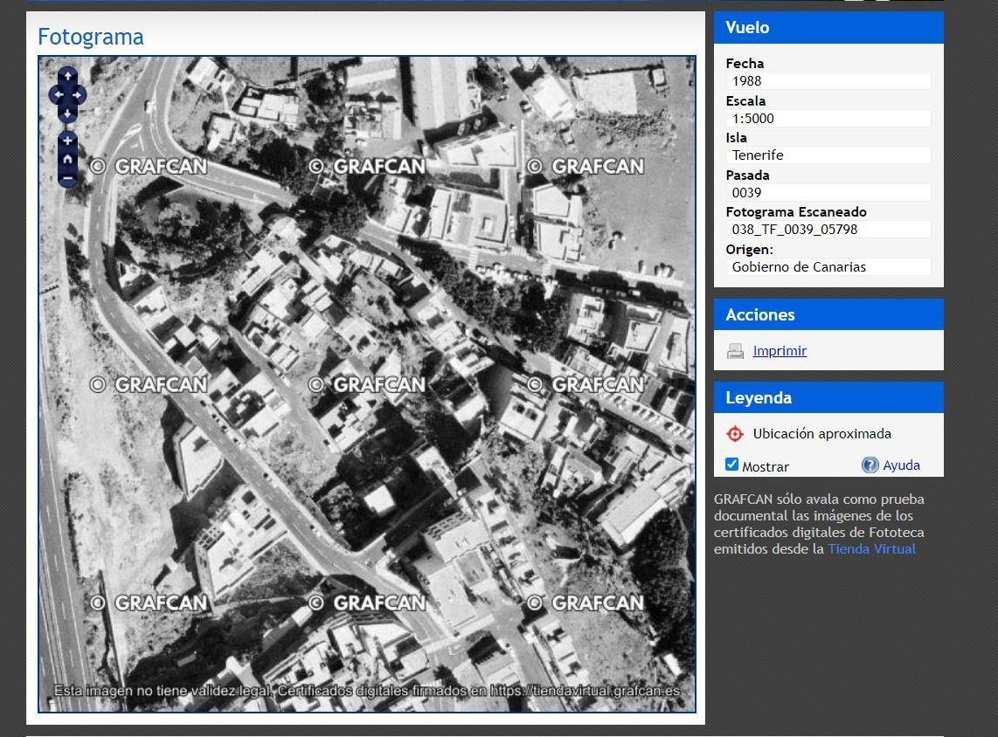

Ortofoto 1988. Fuente: GRAFCAN

8. DESTINO Y ACUERDO QUE LO HUBIERE DISPUESTO

Destino: viario local.
No existe documentación al respecto.

9. | RÉGIMEN URBANÍSTICO DE APLICACIÓN
INSTRUMENTO DE PLANEAMIENTO: El presente informe se emite respecto al documento de PLAN GENERAL DE ORDENACION DE CANDELARIA, planeamiento municipal en vigor, con publicaciones en B.O.C. de fecha 10 de mayo de 2007 y B.O.P. de fecha 17 de mayo de 2007 y Modificaciones Puntuales, aprobadas definitivamente por acuerdo del Ayuntamiento Pleno, en sesiones ordinarias de fecha 26 de marzo de 2009 y 29 de diciembre de 2011 y publicada en el BOP de Santa Cruz de Tenerife de fecha 17 de junio de 2009 y 3 de febrero de 2012, respectivamente.

10. CLASIFICACIÓN, CATEGORIZACIÓN Y CALIFICACIÓN DEL SUELO
CLASIFICACION DEL SUELO | Suelo Urbano
CATEGORIZACIÓN DEL SUELO | Suelo Urbano Consolidado
CALIFICACIÓN DEL SUELO | Viario rodado (vía-calle)
Cód. Validación: 4SJYT5AZ9S33X5JK56AN7CMLT
Verificación: https://candelaria.sedelectronica.es/
Documento firmado electrónicamente desde la plataforma esPublico Gestiona | Página 116 de 201

Plano de Ordenación Detallada Costa de Candelaria nº16
Cód. Validación: 4SJYT5AZ9S33X5JK56AN7CMLT
Verificación: https://candelaria.sedelectronica.es/
Documento firmado electrónicamente desde la plataforma esPublico Gestiona | Página 117 de 201

11. COORDENADAS UTM

Superficie C/ Amance
Punto | Coordenadas UTM
Nº | X | Y
1 | 365557.0231 | 3137365.6681
2 | 365557.0531 | 3137365.0751
3 | 365557.1551 | 3137363.3471
4 | 365557.1641 | 3137362.4241
5 | 365552.1141 | 3137359.8261
6 | 365549.5371 | 3137358.5021
7 | 365546.6161 | 3137356.9821
8 | 365543.0221 | 3137355.1391
9 | 365537.3501 | 3137352.2511
10 | 365537.7761 | 3137351.4551
11 | 365538.0821 | 3137350.8641
12 | 365538.1981 | 3137350.5261
13 | 365538.3791 | 3137350.0141
14 | 365536.0731 | 3137348.6851
15 | 365533.6111 | 3137347.3861
16 | 365533.2671 | 3137347.6461
17 | 365532.4241 | 3137347.1981
18 | 365531.1231 | 3137346.4081
19 | 365529.6541 | 3137345.5971
20 | 365529.3391 | 3137345.4041
21 | 365528.8971 | 3137345.4401
22 | 365528.4311 | 3137345.2191
23 | 365524.6291 | 3137343.2131
24 | 365523.2741 | 3137342.3871
25 | 365520.9992 | 3137340.9342
26 | 365517.9931 | 3137339.0281
27 | 365518.2051 | 3137337.4031
28 | 365518.3641 | 3137335.5621
29 | 365518.5301 | 3137333.3381
30 | 365518.2881 | 3137332.2361
31 | 365517.8925 | 3137331.3022
32 | 365517.5981 | 3137330.6071
33 | 365518.8041 | 3137329.6901
34 | 365519.2884 | 3137328.9365
35 | 365521.9130 | 3137322.0657
36 | 365522.3111 | 3137321.0011
37 | 365523.3901 | 3137318.6671
38 | 365523.5671 | 3137318.2851
39 | 365524.4701 | 3137316.3241
40 | 365525.5791 | 3137313.8971
41 | 365525.6631 | 3137313.7541
42 | 365527.8571 | 3137308.9701
43 | 365528.8331 | 3137306.8071
44 | 365529.8921 | 3137304.4311
45 | 365532.4501 | 3137298.6931
46 | 365533.2091 | 3137297.0761
47 | 365534.3101 | 3137294.6101
48 | 365534.4581 | 3137294.2951
49 | 365536.1291 | 3137290.5271
50 | 365537.5381 | 3137287.3201
51 | 365539.6931 | 3137282.5471
52 | 365540.8721 | 3137279.9011
53 | 365541.5631 | 3137278.3671
54 | 365543.7261 | 3137273.7021
55 | 365544.1861 | 3137272.9091
56 | 365545.2891 | 3137272.7091
57 | 365547.3151 | 3137274.0661
58 | 365548.6551 | 3137276.3091
59 | 365549.8581 | 3137278.1011
60 | 365547.4091 | 3137280.4051
61 | 365546.6421 | 3137282.0061
62 | 365547.6171 | 3137282.3011
63 | 365545.7691 | 3137286.2091
64 | 365544.7401 | 3137288.3431
65 | 365544.2041 | 3137289.5571
66 | 365542.4241 | 3137293.4771
67 | 365540.9635 | 3137296.7796
68 | 365540.5701 | 3137297.6691
69 | 365538.9461 | 3137301.1871
70 | 365537.5671 | 3137304.1451
71 | 365535.9621 | 3137307.6751
72 | 365534.9461 | 3137309.9991
73 | 365534.3421 | 3137311.3611
74 | 365533.8141 | 3137312.3991
75 | 365532.5869 | 3137315.1206
76 | 365532.3461 | 3137315.7161
77 | 365531.3591 | 3137317.8791
78 | 365530.1101 | 3137320.5621
79 | 365529.0551 | 3137322.2561
80 | 365529.2591 | 3137322.4551
81 | 365527.3781 | 3137325.0441
82 | 365526.8191 | 3137325.8361
83 | 365525.0271 | 3137328.2431
84 | 365523.1511 | 3137330.7761
Cód. Validación: 4SJYT5AZ9S33X5JK56AN7CMLT
Verificación: https://candelaria.sedelectronica.es/
Documento firmado electrónicamente desde la plataforma esPublico Gestiona | Página 118 de 201
85 | 365522.6811 | 3137333.1991
86 | 365523.3921 | 3137333.8291
87 | 365525.6571 | 3137335.8231
88 | 365525.9531 | 3137336.1611
89 | 365525.6761 | 3137336.4701
90 | 365525.4861 | 3137336.7691
91 | 365525.4051 | 3137337.2081
92 | 365525.3321 | 3137337.5231
93 | 365525.4891 | 3137337.6771
94 | 365526.2381 | 3137338.3031
95 | 365526.2771 | 3137338.3801
96 | 365528.1531 | 3137339.6491
97 | 365530.9191 | 3137341.7221
98 | 365531.0011 | 3137341.6771
99 | 365531.2401 | 3137341.4691
100 | 365531.5801 | 3137341.1211
101 | 365534.0931 | 3137342.4811
102 | 365537.2121 | 3137344.2291
103 | 365539.8161 | 3137345.6551
104 | 365540.2281 | 3137345.9451
105 | 365539.6431 | 3137347.2060
106 | 365540.5271 | 3137347.6161
107 | 365545.5351 | 3137350.0251
108 | 365551.4225 | 3137352.9038
109 | 365556.5471 | 3137354.1671
110 | 365557.5691 | 3137354.7001
111 | 365560.7121 | 3137356.3601
112 | 365563.8211 | 3137357.9711
113 | 365565.8041 | 3137359.0331
1 | 365557.0231 | 3137365.6681

12. FOTOGRAFÍAS

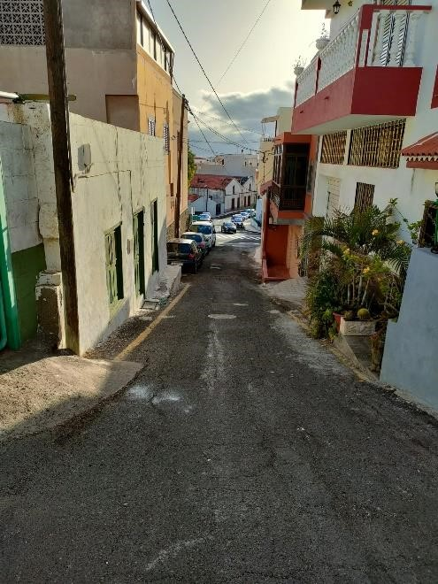
Cód. Validación: 4SJYT5AZ9S33X5JK56AN7CMLT
Verificación: https://candelaria.sedelectronica.es/
Documento firmado electrónicamente desde la plataforma esPublico Gestiona | Página 119 de 201

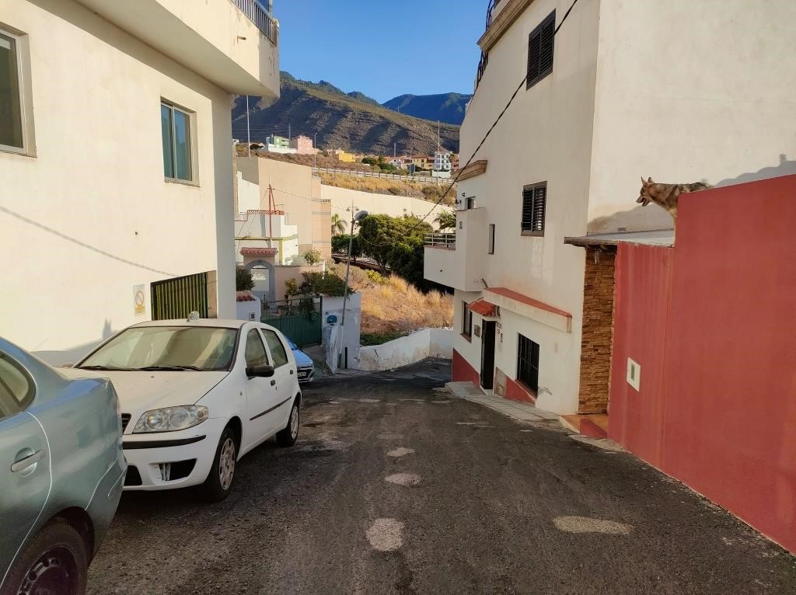

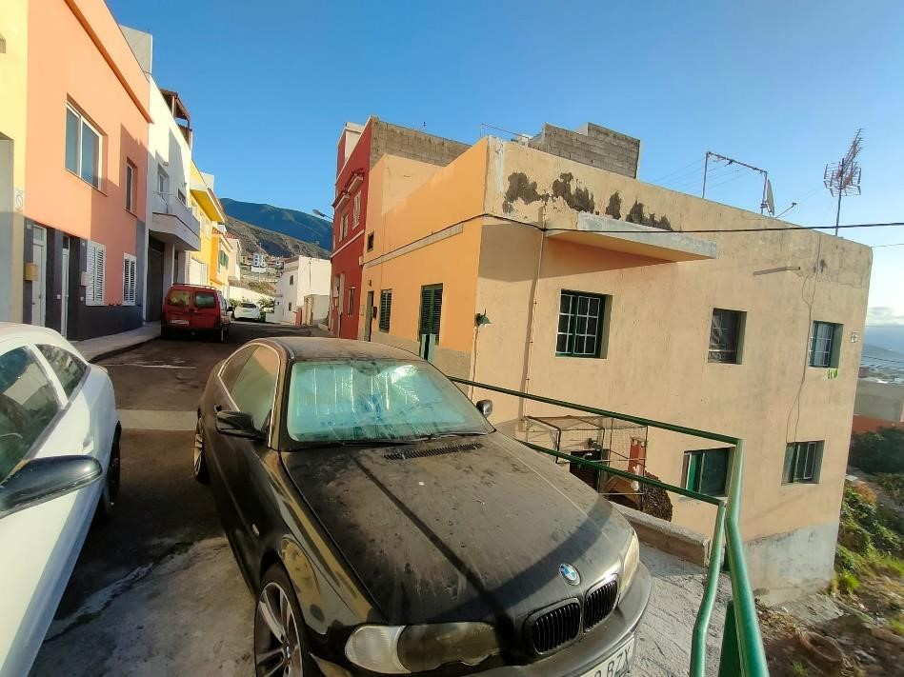
Cód. Validación: 4SJYT5AZ9S33X5JK56AN7CMLT
Verificación: https://candelaria.sedelectronica.es/
Documento firmado electrónicamente desde la plataforma esPublico Gestiona | Página 120 de 201

13. PLANOS

El plano se ha elaborado tomando de base el levantamiento topográfico realizado por la Oficina Técnica de Candelaria. En este sentido, al superponerlo sobre la base cartográfica del PGO de Candelaria del 2011, puede existir algún desfase o desajuste debido a la diferencia del margen de error que tiene el vuelo de la cartografía del PGO con respecto a la mayor exactitud que ofrece el GPS terrestre utilizado para realizar el levantamiento topográfico.

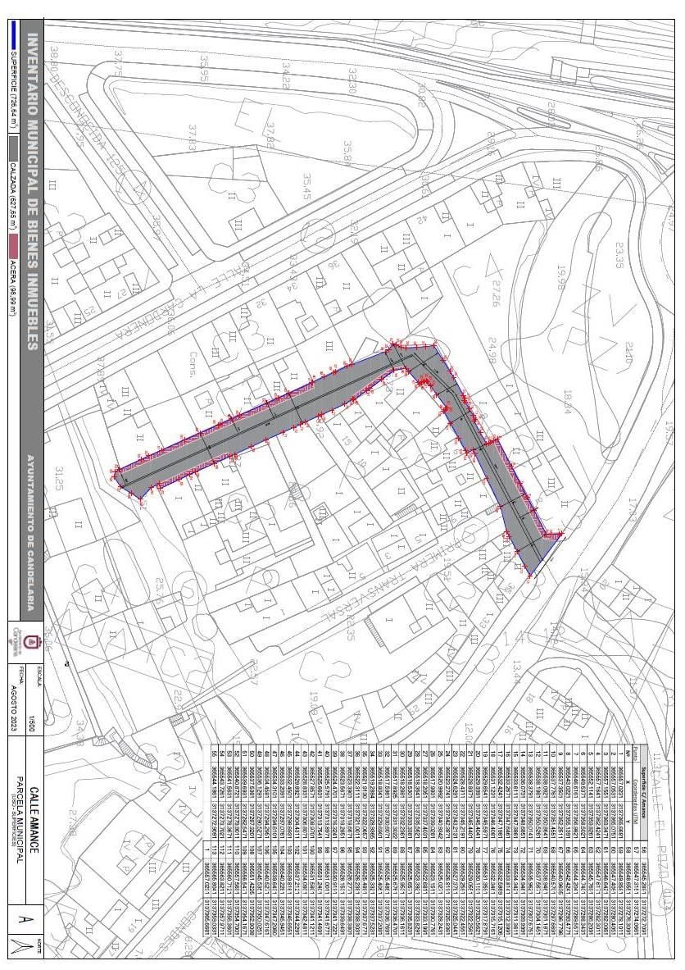
Cód. Validación: 4SJYT5AZ9S33X5JK56AN7CMLT
Verificación: https://candelaria.sedelectronica.es/
Documento firmado electrónicamente desde la plataforma esPublico Gestiona | Página 121 de 201

Y para que conste a los efectos oportunos, salvo error u omisión, se firma el presente informe...” No obstante, la Junta de Gobierno Local acordará lo más procedente.

Consta en el expediente Informe Jurídico emitido por Doña Mª del Pilar Chico Delgado, que desempeña el puesto de Técnico de Administración General, conformado por D. Octavio Manuel Fernández Hernández, Secretario General, de 17 de agosto de 2023, del siguiente tenor literal:

“INFORME JURIDICO

La Técnico de Administración General, Mª del Pilar Chico Delgado, en relación con el expediente arriba indicado, emite el siguiente informe con la conformidad del Secretario General, Octavio Manuel Fernández Hernández.

ANTECEDENTES

Visto el expediente iniciado para llevar a cabo la actualización del Inventario de bienes del Ayuntamiento de Candelaria y a la incorporación en el mismo de la calle Amance.

Visto que las entidades locales están obligadas a formar inventario valorado de todos los bienes y derechos que les pertenecen y que será objeto de actualización continua de conformidad con lo dispuesto en los artículos 32 y ss. del Real Decreto 1372/1986, de 13 de junio, por el que se aprueba el Reglamento de Bienes de las Entidades Locales y el artículo 86 del Texto Refundido de las Disposiciones Legales Vigentes en Materia de Régimen Local aprobado por Real Decreto Legislativo 781/1986, de 18 de abril.
Cód. Validación: 4SJYT5AZ9S33X5JK56AN7CMLT
Verificación: https://candelaria.sedelectronica.es/
Documento firmado electrónicamente desde la plataforma esPublico Gestiona | Página 122 de 201

Se han realizado los trabajos y trámites necesarios para aprobar la ficha de la calle Amance e incluirla en el Inventario de Bienes del Ayuntamiento de Candelaria.

Consta en el expediente el informe emitido por la Oficina técnica de fecha 9/08/2023, cuyo tenor literal es el siguiente:

“...Visto el expediente antedicho, en relación a la inscripción registral de la calle Amance en el Inventario Municipal de Bienes y Derechos, en cumplimiento con el artículo 20 del RD 1372/1986, de 13 de junio, Alicia Torres Díaz, Técnica de Bienes Municipales, emite el siguiente informe:
1. DENOMINACIÓN
Calle Amance

2. NATURALEZA DEL BIEN
Localización: la calle Amance está ubicada en el núcleo poblacional de Candelaria, una transversal que parte de la Avenida Condes Santa María de Abona.

Referencia catastral: No tiene

3. LINDEROS
Cód. Validación: 4SJYT5AZ9S33X5JK56AN7CMLT
Verificación: https://candelaria.sedelectronica.es/
Documento firmado electrónicamente desde la plataforma esPublico Gestiona | Página 123 de 201
Norte | - Avenida Condes Santa María de Abona.  - Parcela catastral 5573118CS6357S0002SA.  - Parcela catastral 5573117CS6357S0001WP.  - Calle sin nombre.  - Parcela catastral 5573113CS6357S0001SP.  - Calle 2ª transversal Amance.  - Parcela catastral 5573806CS6357S0001RP. - Parcela catastral 5573805CS6357S0002LA.  - Parcela catastral 5573804CS6357S0001OP.
Sur | - Parcela catastral 5673102CS6357S0001QP.  - Parcela catastral 5573207CS6357S0001SP.  - Parcela catastral 5573208CS6357S0001ZP.  - Parcela catastral 5573212CS6357S0001UP. - Parcela catastral 5573209CS6357S0001UP.  - Parcela catastral 5573222CS6357S0002WA. - Parcela catastral 5573210CS6357S0003FS.  - Parcela catastral 5573219CS6357S0002WA.  - Parcela catastral 5573221CS6357S0001GP.
Este | - Parcela catastral 5573104CS6357S0001RP. - Parcela catastral 5573103CS6357S0001KP.  - Parcela catastral 5772702CS6357S0001SP.  - Parcela catastral 5573101CS6357S0001MP.  - Parcela catastral 5573118CS6357S0002SA. - Barranco.
Oeste | - Parcela catastral 5573205CS6357S0001JP.  - Parcela catastral 5573203CS6357S0001XP.  - Parcela catastral 5573206CS6357S0001EP.  - Parcela catastral 5673102CS6357S0001QP.

4. SUPERFICIE

Superficie total | 726,64m²
Superficie de calzada | 627,65m²
Longitud de la calzada | 117,51m
Ancho de la calzada | Variable: entre 3,08m y 7,28m
Superficie de acera | 98,99m²
Longitud de acera | Variable: entre 13,67m y 44,13m
Ancho de acera | Variable: entre 0,44m y 0,90m

5. | DESCRIPCIÓN GENERAL
La calle Amance es una vía sin salida de tránsito rodado y peatonal de un solo carril ubicada en el núcleo poblacional de Candelaria.

Su trazado es en forma de “L”, presenta acera discontinua en los dos laterales. En relación al mobiliario y equipamiento, la calle cuenta con 5 farolas.
Cód. Validación: 4SJYT5AZ9S33X5JK56AN7CMLT
Verificación: https://candelaria.sedelectronica.es/
Documento firmado electrónicamente desde la plataforma esPublico Gestiona | Página 124 de 201

6. NATURALEZA DEL DERECHO
Bien inmueble de dominio público y de uso público.

7. TÍTULO
No se dispone título que acredite expresamente la titularidad municipal de la calle. No obstante, consultando la base de datos documental de la página web IDECanarias, existe una ortofoto de 1988 donde se constata que la vía en ese momento ya existía.
Cód. Validación: 4SJYT5AZ9S33X5JK56AN7CMLT
Verificación: https://candelaria.sedelectronica.es/
Documento firmado electrónicamente desde la plataforma esPublico Gestiona | Página 125 de 201

Ortofoto 1988. Fuente: GRAFCAN

8. DESTINO Y ACUERDO QUE LO HUBIERE DISPUESTO

Destino: viario local.
No existe documentación al respecto.

9. | RÉGIMEN URBANÍSTICO DE APLICACIÓN
INSTRUMENTO DE PLANEAMIENTO: El presente informe se emite respecto al documento de PLAN GENERAL DE ORDENACION DE CANDELARIA, planeamiento municipal en vigor, con publicaciones en B.O.C. de fecha 10 de mayo de 2007 y B.O.P. de fecha 17 de mayo de 2007 y Modificaciones Puntuales, aprobadas definitivamente por acuerdo del Ayuntamiento Pleno, en sesiones ordinarias de fecha 26 de marzo de 2009 y 29 de diciembre de 2011 y publicada en el BOP de Santa Cruz de Tenerife de fecha 17 de junio de 2009 y 3 de febrero de 2012, respectivamente.

10. CLASIFICACIÓN, CATEGORIZACIÓN Y CALIFICACIÓN DEL SUELO
CLASIFICACION DEL SUELO | Suelo Urbano
CATEGORIZACIÓN DEL SUELO | Suelo Urbano Consolidado
CALIFICACIÓN DEL SUELO | Viario rodado (vía-calle)

Cód. Validación: 4SJYT5AZ9S33X5JK56AN7CMLT
Verificación: https://candelaria.sedelectronica.es/
Documento firmado electrónicamente desde la plataforma esPublico Gestiona | Página 126 de 201

Plano de Ordenación Detallada Costa de Candelaria nº16

11. COORDENADAS UTM

 | Superficie C/ Amance
Punto | Coordenadas UTM
Nº | X | Y
1 | 365557.0231 | 3137365.6681
2 | 365557.0531 | 3137365.0751
3 | 365557.1551 | 3137363.3471
4 | 365557.1641 | 3137362.4241
5 | 365552.1141 | 3137359.8261
6 | 365549.5371 | 3137358.5021
7 | 365546.6161 | 3137356.9821
8 | 365543.0221 | 3137355.1391
9 | 365537.3501 | 3137352.2511
10 | 365537.7761 | 3137351.4551
11 | 365538.0821 | 3137350.8641
12 | 365538.1981 | 3137350.5261
13 | 365538.3791 | 3137350.0141
14 | 365536.0731 | 3137348.6851
15 | 365533.6111 | 3137347.3861
16 | 365533.2671 | 3137347.6461
17 | 365532.4241 | 3137347.1981
18 | 365531.1231 | 3137346.4081
19 | 365529.6541 | 3137345.5971
20 | 365529.3391 | 3137345.4041
21 | 365528.8971 | 3137345.4401
22 | 365528.4311 | 3137345.2191
23 | 365524.6291 | 3137343.2131
24 | 365523.2741 | 3137342.3871
25 | 365520.9992 | 3137340.9342
26 | 365517.9931 | 3137339.0281
27 | 365518.2051 | 3137337.4031
28 | 365518.3641 | 3137335.5621
29 | 365518.5301 | 3137333.3381
30 | 365518.2881 | 3137332.2361
31 | 365517.8925 | 3137331.3022
32 | 365517.5981 | 3137330.6071
33 | 365518.8041 | 3137329.6901
34 | 365519.2884 | 3137328.9365
35 | 365521.9130 | 3137322.0657
36 | 365522.3111 | 3137321.0011
37 | 365523.3901 | 3137318.6671
38 | 365523.5671 | 3137318.2851
39 | 365524.4701 | 3137316.3241
40 | 365525.5791 | 3137313.8971
41 | 365525.6631 | 3137313.7541
42 | 365527.8571 | 3137308.9701
43 | 365528.8331 | 3137306.8071
44 | 365529.8921 | 3137304.4311
45 | 365532.4501 | 3137298.6931
46 | 365533.2091 | 3137297.0761
47 | 365534.3101 | 3137294.6101
48 | 365534.4581 | 3137294.2951
49 | 365536.1291 | 3137290.5271
50 | 365537.5381 | 3137287.3201
51 | 365539.6931 | 3137282.5471
52 | 365540.8721 | 3137279.9011
53 | 365541.5631 | 3137278.3671
54 | 365543.7261 | 3137273.7021
55 | 365544.1861 | 3137272.9091
56 | 365545.2891 | 3137272.7091
57 | 365547.3151 | 3137274.0661
58 | 365548.6551 | 3137276.3091
Cód. Validación: 4SJYT5AZ9S33X5JK56AN7CMLT
Verificación: https://candelaria.sedelectronica.es/
Documento firmado electrónicamente desde la plataforma esPublico Gestiona | Página 127 de 201
59 | 365549.8581 | 3137278.1011
60 | 365547.4091 | 3137280.4051
61 | 365546.6421 | 3137282.0061
62 | 365547.6171 | 3137282.3011
63 | 365545.7691 | 3137286.2091
64 | 365544.7401 | 3137288.3431
65 | 365544.2041 | 3137289.5571
66 | 365542.4241 | 3137293.4771
67 | 365540.9635 | 3137296.7796
68 | 365540.5701 | 3137297.6691
69 | 365538.9461 | 3137301.1871
70 | 365537.5671 | 3137304.1451
71 | 365535.9621 | 3137307.6751
72 | 365534.9461 | 3137309.9991
73 | 365534.3421 | 3137311.3611
74 | 365533.8141 | 3137312.3991
75 | 365532.5869 | 3137315.1206
76 | 365532.3461 | 3137315.7161
77 | 365531.3591 | 3137317.8791
78 | 365530.1101 | 3137320.5621
79 | 365529.0551 | 3137322.2561
80 | 365529.2591 | 3137322.4551
81 | 365527.3781 | 3137325.0441
82 | 365526.8191 | 3137325.8361
83 | 365525.0271 | 3137328.2431
84 | 365523.1511 | 3137330.7761
85 | 365522.6811 | 3137333.1991
86 | 365523.3921 | 3137333.8291
87 | 365525.6571 | 3137335.8231
88 | 365525.9531 | 3137336.1611
89 | 365525.6761 | 3137336.4701
90 | 365525.4861 | 3137336.7691
91 | 365525.4051 | 3137337.2081
92 | 365525.3321 | 3137337.5231
93 | 365525.4891 | 3137337.6771
94 | 365526.2381 | 3137338.3031
95 | 365526.2771 | 3137338.3801
96 | 365528.1531 | 3137339.6491
97 | 365530.9191 | 3137341.7221
98 | 365531.0011 | 3137341.6771
99 | 365531.2401 | 3137341.4691
100 | 365531.5801 | 3137341.1211
101 | 365534.0931 | 3137342.4811
102 | 365537.2121 | 3137344.2291
103 | 365539.8161 | 3137345.6551
104 | 365540.2281 | 3137345.9451
Cód. Validación: 4SJYT5AZ9S33X5JK56AN7CMLT
Verificación: https://candelaria.sedelectronica.es/
Documento firmado electrónicamente desde la plataforma esPublico Gestiona | Página 128 de 201
105 | 365539.6431 | 3137347.2060
106 | 365540.5271 | 3137347.6161
107 | 365545.5351 | 3137350.0251
108 | 365551.4225 | 3137352.9038
109 | 365556.5471 | 3137354.1671
110 | 365557.5691 | 3137354.7001
111 | 365560.7121 | 3137356.3601
112 | 365563.8211 | 3137357.9711
113 | 365565.8041 | 3137359.0331
1 | 365557.0231 | 3137365.6681

12. FOTOGRAFÍAS

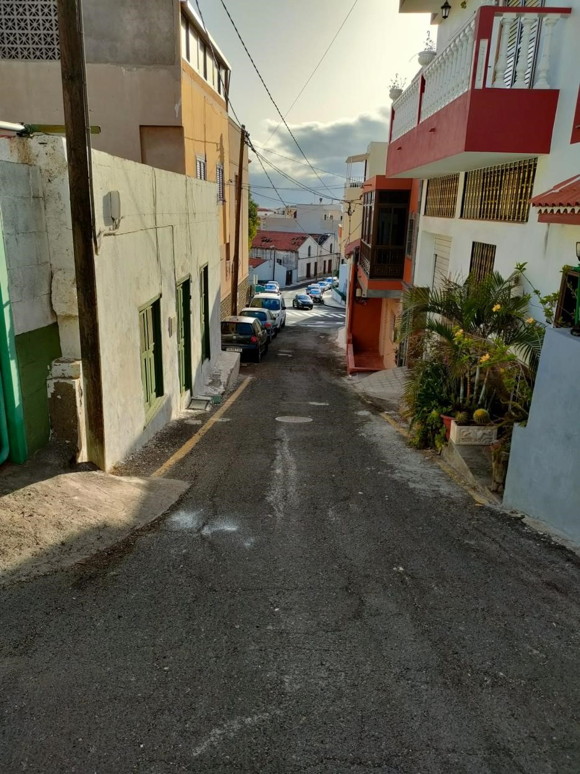
Cód. Validación: 4SJYT5AZ9S33X5JK56AN7CMLT
Verificación: https://candelaria.sedelectronica.es/
Documento firmado electrónicamente desde la plataforma esPublico Gestiona | Página 129 de 201
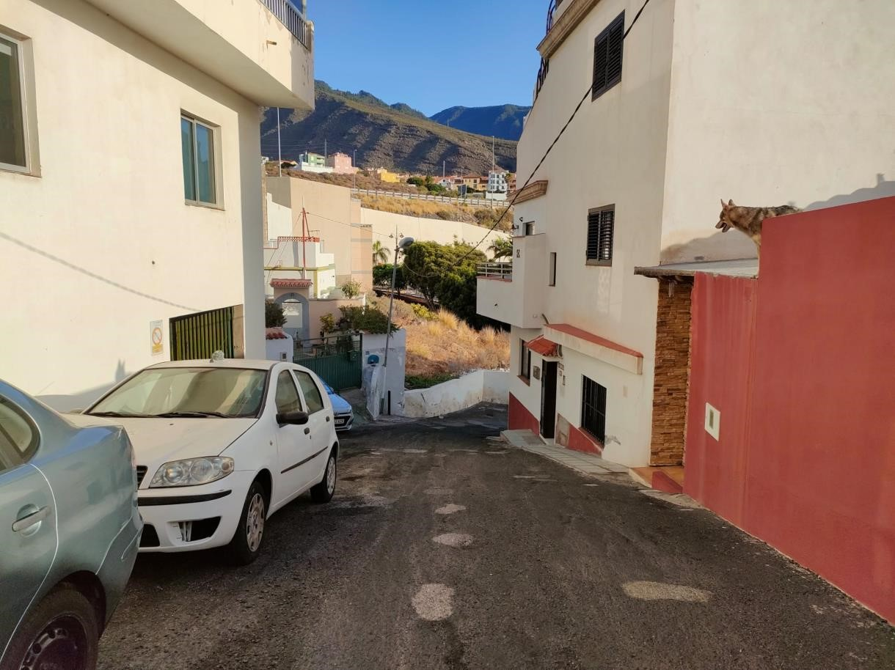
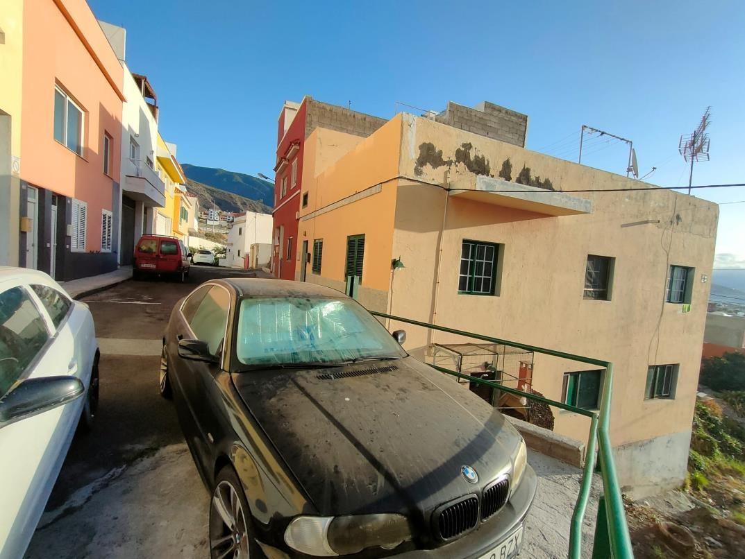
Cód. Validación: 4SJYT5AZ9S33X5JK56AN7CMLT
Verificación: https://candelaria.sedelectronica.es/
Documento firmado electrónicamente desde la plataforma esPublico Gestiona | Página 130 de 201

13. PLANOS

El plano se ha elaborado tomando de base el levantamiento topográfico realizado por la Oficina Técnica de Candelaria. En este sentido, al superponerlo sobre la base cartográfica del PGO de Candelaria del 2011, puede existir algún desfase o desajuste debido a la diferencia del margen de error que tiene el vuelo de la cartografía del PGO con respecto a la mayor exactitud que ofrece el GPS terrestre utilizado para realizar el levantamiento topográfico.

Cód. Validación: 4SJYT5AZ9S33X5JK56AN7CMLT
Verificación: https://candelaria.sedelectronica.es/
Documento firmado electrónicamente desde la plataforma esPublico Gestiona | Página 131 de 201
Y para que conste a los efectos oportunos, salvo error u omisión, se firma el presente informe...”

FUNDAMENTOS JURIDICOS
La Legislación aplicable viene determinada por:
— Los artículos 17 a 36 del Reglamento de Bienes de las Entidades Locales aprobado por Real Decreto 1372/1986, de 13 de junio.
— El artículo 86 del Texto Refundido de las Disposiciones Legales Vigentes en Materia de Régimen Local aprobado por Real Decreto Legislativo 781/1986, de 18 de abril y la disposición transitoria del Reglamento de Bienes de las Entidades Locales (RB), aprobado por Real Decreto 1372/1986, de 13 de junio (BOE de 7 de julio), que establece la obligación de inventariar todos los bienes, cualquiera que sea su naturaleza, y, entre ellos, todos los de dominio público, incluidas las vías públicas.
El Pleno de la corporación Local será el órgano competente para acordar la aprobación del inventario ya formado, su rectificación y comprobación. En este supuesto, se encuentran delegadas las competencias para aprobación, modificación y rectificación del Inventario de Bienes y Derechos de la Corporación en la Junta de Gobierno Local, por acuerdo del pleno celebrado el día 27 de junio de 2023.
Cód. Validación: 4SJYT5AZ9S33X5JK56AN7CMLT
Verificación: https://candelaria.sedelectronica.es/
Documento firmado electrónicamente desde la plataforma esPublico Gestiona | Página 132 de 201
Visto cuanto antecede, la que suscribe eleva la siguiente propuesta de resolución:

PROPUESTA DE RESOLUCIÓN
PRIMERO: Actualizar el Inventario de bienes de la Corporación, incorporando las actualizaciones oportunas según la ficha que se adjunta correspondiente a la calle Amance, siendo la descripción de la misma la siguiente:
La calle Amance es una vía sin salida de tránsito rodado y peatonal de un solo carril ubicada en el núcleo poblacional de Candelaria.

Su trazado es en forma de “L”, presenta acera discontinua en los dos laterales. En relación al mobiliario y equipamiento, la calle cuenta con 5 farolas.

SEGUNDO: Aprobar la ficha de inventario 14/41 que se transcribe:

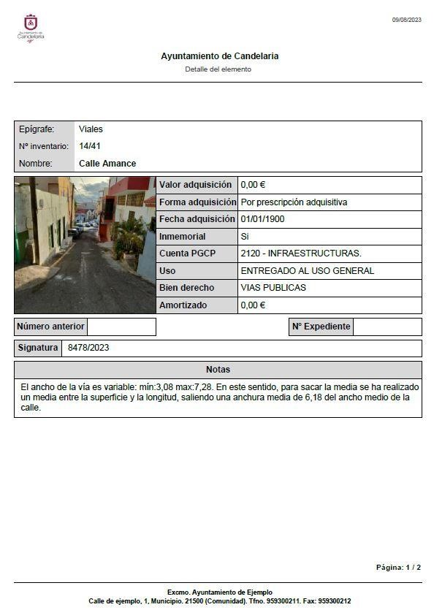
Cód. Validación: 4SJYT5AZ9S33X5JK56AN7CMLT
Verificación: https://candelaria.sedelectronica.es/
Documento firmado electrónicamente desde la plataforma esPublico Gestiona | Página 133 de 201

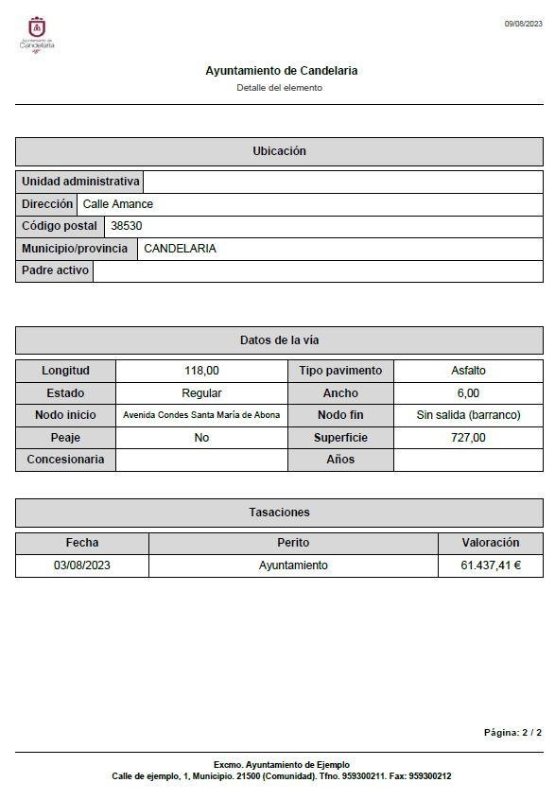
Cód. Validación: 4SJYT5AZ9S33X5JK56AN7CMLT
Verificación: https://candelaria.sedelectronica.es/
Documento firmado electrónicamente desde la plataforma esPublico Gestiona | Página 134 de 201

TERCERO: Tramitar la inscripción en el Registro de la propiedad de acuerdo con el Art. 206 de la Ley Hipotecaria.
CUARTO: Facultar a la Alcaldesa- Presidenta para que realice cuantas actuaciones considere precisas en aplicación del presente acuerdo.”

En virtud de lo expuesto, se somete a la Junta de Gobierno Local la siguiente propuesta de Acuerdo:

PROPUESTA DE ACUERDO

PRIMERO: Actualizar el Inventario de bienes de la Corporación, incorporando las actualizaciones oportunas según la ficha que se adjunta correspondiente a la calle Amance, siendo la descripción de la misma la siguiente:
La calle Amance es una vía sin salida de tránsito rodado y peatonal de un solo carril ubicada en el núcleo poblacional de Candelaria.

Su trazado es en forma de “L”, presenta acera discontinua en los dos laterales. En relación al mobiliario y equipamiento, la calle cuenta con 5 farolas.

SEGUNDO: Aprobar la ficha de inventario 14/41 que se transcribe:
Cód. Validación: 4SJYT5AZ9S33X5JK56AN7CMLT
Verificación: https://candelaria.sedelectronica.es/
Documento firmado electrónicamente desde la plataforma esPublico Gestiona | Página 135 de 201

Cód. Validación: 4SJYT5AZ9S33X5JK56AN7CMLT
Verificación: https://candelaria.sedelectronica.es/
Documento firmado electrónicamente desde la plataforma esPublico Gestiona | Página 136 de 201

Cód. Validación: 4SJYT5AZ9S33X5JK56AN7CMLT
Verificación: https://candelaria.sedelectronica.es/
Documento firmado electrónicamente desde la plataforma esPublico Gestiona | Página 137 de 201

TERCERO: Tramitar la inscripción en el Registro de la propiedad de acuerdo con el Art. 206 de la Ley Hipotecaria.
CUARTO: Facultar a la Alcaldesa- Presidenta para que realice cuantas actuaciones considere precisas en aplicación del presente acuerdo.”

No obstante, la Junta de Gobierno Local acordará lo más procedente.

Consta en el expediente propuesta de la Alcaldesa-Presidenta, de fecha 18 de agosto de 2023, cuyo tenor literal es el siguiente:

“PROPUESTA
La que suscribe, Alcaldesa-Presidenta del Ayuntamiento de la Villa de Candelaria, al amparo de lo dispuesto en el Reglamento de Organización, Funcionamiento y Régimen Jurídico de las Entidades Locales, así como en la Ley 7/85, de 2 de abril, Reguladora de las Bases de Régimen Local, tiene el honor de someter a la Junta de Gobierno local la siguiente propuesta:

Visto el informe jurídico que transcrito literalmente dice:

“Antecedentes de hecho
Visto el expediente iniciado para llevar a cabo la actualización del Inventario de bienes del Ayuntamiento de Candelaria y a la incorporación en el mismo de la calle Amance.

Visto que las entidades locales están obligadas a formar inventario valorado de todos los bienes y derechos que les pertenecen y que será objeto de actualización continua de conformidad con lo dispuesto en los artículos 32 y ss. del Real Decreto 1372/1986, de 13 de junio, por el que se aprueba el Reglamento de Bienes de las Entidades Locales y el artículo 86 del Texto Refundido de las Disposiciones Legales Vigentes en Materia de Régimen Local aprobado por Real Decreto Legislativo 781/1986, de 18 de abril.
Cód. Validación: 4SJYT5AZ9S33X5JK56AN7CMLT
Verificación: https://candelaria.sedelectronica.es/
Documento firmado electrónicamente desde la plataforma esPublico Gestiona | Página 138 de 201
Se han realizado los trabajos y trámites necesarios para aprobar la ficha de la calle Amance e incluirla en el Inventario de Bienes del Ayuntamiento de Candelaria.

Consta en el expediente el informe emitido por la Oficina técnica de fecha 9/08/2023, cuyo tenor literal es el siguiente:

“...Visto el expediente antedicho, en relación a la inscripción registral de la calle Amance en el Inventario Municipal de Bienes y Derechos, en cumplimiento con el artículo 20 del RD 1372/1986, de 13 de junio, Alicia Torres Díaz, Técnica de Bienes Municipales, emite el siguiente informe:

1. DENOMINACIÓN
Calle Amance

2. NATURALEZA DEL BIEN
Localización: la calle Amance está ubicada en el núcleo poblacional de Candelaria, una transversal que parte de la Avenida Condes Santa María de Abona.

Referencia catastral: No tiene

3. LINDEROS

Norte | - Avenida Condes Santa María de Abona.  - Parcela catastral 5573118CS6357S0002SA.  - Parcela catastral 5573117CS6357S0001WP.  - Calle sin nombre.  - Parcela catastral 5573113CS6357S0001SP.  - Calle 2ª transversal Amance.  - Parcela catastral 5573806CS6357S0001RP. - Parcela catastral 5573805CS6357S0002LA.  - Parcela catastral 5573804CS6357S0001OP.
Sur | - Parcela catastral 5673102CS6357S0001QP.  - Parcela catastral 5573207CS6357S0001SP.  - Parcela catastral 5573208CS6357S0001ZP.  - Parcela catastral 5573212CS6357S0001UP. - Parcela catastral 5573209CS6357S0001UP.  - Parcela catastral 5573222CS6357S0002WA. - Parcela catastral 5573210CS6357S0003FS.  - Parcela catastral 5573219CS6357S0002WA.  - Parcela catastral 5573221CS6357S0001GP.
Este | - Parcela catastral 5573104CS6357S0001RP. - Parcela catastral 5573103CS6357S0001KP.  - Parcela catastral 5772702CS6357S0001SP.  - Parcela catastral 5573101CS6357S0001MP.  - Parcela catastral 5573118CS6357S0002SA. - Barranco.
Oeste | - Parcela catastral 5573205CS6357S0001JP.  - Parcela catastral 5573203CS6357S0001XP.  - Parcela catastral 5573206CS6357S0001EP.  - Parcela catastral 5673102CS6357S0001QP.
Cód. Validación: 4SJYT5AZ9S33X5JK56AN7CMLT
Verificación: https://candelaria.sedelectronica.es/
Documento firmado electrónicamente desde la plataforma esPublico Gestiona | Página 139 de 201
4. SUPERFICIE

Superficie total | 726,64m²
Superficie de calzada | 627,65m²
Longitud de la calzada | 117,51m
Ancho de la calzada | Variable: entre 3,08m y 7,28m
Superficie de acera | 98,99m²
Longitud de acera | Variable: entre 13,67m y 44,13m
Ancho de acera | Variable: entre 0,44m y 0,90m

5. | DESCRIPCIÓN GENERAL
La calle Amance es una vía sin salida de tránsito rodado y peatonal de un solo carril ubicada en el núcleo poblacional de Candelaria.

Su trazado es en forma de “L”, presenta acera discontinua en los dos laterales. En relación al mobiliario y equipamiento, la calle cuenta con 5 farolas.
Cód. Validación: 4SJYT5AZ9S33X5JK56AN7CMLT
Verificación: https://candelaria.sedelectronica.es/
Documento firmado electrónicamente desde la plataforma esPublico Gestiona | Página 140 de 201

6.

NATURALEZA DEL DERECHO

Bien inmueble de dominio público y de uso público.

7. TÍTULO
No se dispone título que acredite expresamente la titularidad municipal de la calle. No obstante, consultando la base de datos documental de la página web IDECanarias, existe una ortofoto de 1988 donde se constata que la vía en ese momento ya existía.
Cód. Validación: 4SJYT5AZ9S33X5JK56AN7CMLT
Verificación: https://candelaria.sedelectronica.es/
Documento firmado electrónicamente desde la plataforma esPublico Gestiona | Página 141 de 201

Ortofo
to 1988. Fuente: GRAFCAN

8. DESTINO Y ACUERDO QUE LO HUBIERE DISPUESTO

Destino: viario local.
No existe documentación al respecto.

9. | RÉGIMEN URBANÍSTICO DE APLICACIÓN
INSTRUMENTO DE PLANEAMIENTO: El presente informe se emite respecto al documento de PLAN GENERAL DE ORDENACION DE CANDELARIA, planeamiento municipal en vigor, con publicaciones en B.O.C. de fecha 10 de mayo de 2007 y B.O.P. de fecha 17 de mayo de 2007 y Modificaciones Puntuales, aprobadas definitivamente por acuerdo del Ayuntamiento Pleno, en sesiones ordinarias de fecha 26 de marzo de 2009 y 29 de diciembre de 2011 y publicada en el BOP de Santa Cruz de Tenerife de fecha 17 de junio de 2009 y 3 de febrero de 2012, respectivamente.

10. CLASIFICACIÓN, CATEGORIZACIÓN Y CALIFICACIÓN DEL SUELO
 | CLASIFICACION DEL SUELO | Suelo Urbano
 | CATEGORIZACIÓN DEL SUELO | Suelo Urbano Consolidado
 | CALIFICACIÓN DEL SUELO | Viario rodado (vía-calle)

Cód. Validación: 4SJYT5AZ9S33X5JK56AN7CMLT
Verificación: https://candelaria.sedelectronica.es/
Documento firmado electrónicamente desde la plataforma esPublico Gestiona | Página 142 de 201

Plano de Ordenación Detallada Costa de Candelaria nº16

11. COORDENADAS UTM

 | Superficie C/ Amance
Punto | Coordenadas UTM
Nº | X | Y
1 | 365557.0231 | 3137365.6681
2 | 365557.0531 | 3137365.0751
3 | 365557.1551 | 3137363.3471
4 | 365557.1641 | 3137362.4241
5 | 365552.1141 | 3137359.8261
6 | 365549.5371 | 3137358.5021
7 | 365546.6161 | 3137356.9821
8 | 365543.0221 | 3137355.1391
9 | 365537.3501 | 3137352.2511
10 | 365537.7761 | 3137351.4551
11 | 365538.0821 | 3137350.8641
12 | 365538.1981 | 3137350.5261
13 | 365538.3791 | 3137350.0141
14 | 365536.0731 | 3137348.6851
15 | 365533.6111 | 3137347.3861
16 | 365533.2671 | 3137347.6461
17 | 365532.4241 | 3137347.1981
18 | 365531.1231 | 3137346.4081
19 | 365529.6541 | 3137345.5971
20 | 365529.3391 | 3137345.4041
21 | 365528.8971 | 3137345.4401
22 | 365528.4311 | 3137345.2191
23 | 365524.6291 | 3137343.2131
24 | 365523.2741 | 3137342.3871
25 | 365520.9992 | 3137340.9342
26 | 365517.9931 | 3137339.0281
27 | 365518.2051 | 3137337.4031
28 | 365518.3641 | 3137335.5621
29 | 365518.5301 | 3137333.3381
30 | 365518.2881 | 3137332.2361
31 | 365517.8925 | 3137331.3022
32 | 365517.5981 | 3137330.6071
33 | 365518.8041 | 3137329.6901
34 | 365519.2884 | 3137328.9365
35 | 365521.9130 | 3137322.0657
36 | 365522.3111 | 3137321.0011
37 | 365523.3901 | 3137318.6671
38 | 365523.5671 | 3137318.2851
39 | 365524.4701 | 3137316.3241
40 | 365525.5791 | 3137313.8971
41 | 365525.6631 | 3137313.7541
42 | 365527.8571 | 3137308.9701
43 | 365528.8331 | 3137306.8071
44 | 365529.8921 | 3137304.4311
45 | 365532.4501 | 3137298.6931
46 | 365533.2091 | 3137297.0761
47 | 365534.3101 | 3137294.6101
48 | 365534.4581 | 3137294.2951
49 | 365536.1291 | 3137290.5271
50 | 365537.5381 | 3137287.3201
51 | 365539.6931 | 3137282.5471
52 | 365540.8721 | 3137279.9011
53 | 365541.5631 | 3137278.3671
54 | 365543.7261 | 3137273.7021
55 | 365544.1861 | 3137272.9091
56 | 365545.2891 | 3137272.7091
57 | 365547.3151 | 3137274.0661
58 | 365548.6551 | 3137276.3091
59 | 365549.8581 | 3137278.1011
60 | 365547.4091 | 3137280.4051
61 | 365546.6421 | 3137282.0061
Cód. Validación: 4SJYT5AZ9S33X5JK56AN7CMLT
Verificación: https://candelaria.sedelectronica.es/
Documento firmado electrónicamente desde la plataforma esPublico Gestiona | Página 143 de 201
62 | 365547.6171 | 3137282.3011
63 | 365545.7691 | 3137286.2091
64 | 365544.7401 | 3137288.3431
65 | 365544.2041 | 3137289.5571
66 | 365542.4241 | 3137293.4771
67 | 365540.9635 | 3137296.7796
68 | 365540.5701 | 3137297.6691
69 | 365538.9461 | 3137301.1871
70 | 365537.5671 | 3137304.1451
71 | 365535.9621 | 3137307.6751
72 | 365534.9461 | 3137309.9991
73 | 365534.3421 | 3137311.3611
74 | 365533.8141 | 3137312.3991
75 | 365532.5869 | 3137315.1206
76 | 365532.3461 | 3137315.7161
77 | 365531.3591 | 3137317.8791
78 | 365530.1101 | 3137320.5621
79 | 365529.0551 | 3137322.2561
80 | 365529.2591 | 3137322.4551
81 | 365527.3781 | 3137325.0441
82 | 365526.8191 | 3137325.8361
83 | 365525.0271 | 3137328.2431
84 | 365523.1511 | 3137330.7761
85 | 365522.6811 | 3137333.1991
86 | 365523.3921 | 3137333.8291
87 | 365525.6571 | 3137335.8231
88 | 365525.9531 | 3137336.1611
89 | 365525.6761 | 3137336.4701
90 | 365525.4861 | 3137336.7691
91 | 365525.4051 | 3137337.2081
92 | 365525.3321 | 3137337.5231
93 | 365525.4891 | 3137337.6771
94 | 365526.2381 | 3137338.3031
95 | 365526.2771 | 3137338.3801
96 | 365528.1531 | 3137339.6491
97 | 365530.9191 | 3137341.7221
98 | 365531.0011 | 3137341.6771
99 | 365531.2401 | 3137341.4691
100 | 365531.5801 | 3137341.1211
101 | 365534.0931 | 3137342.4811
102 | 365537.2121 | 3137344.2291
103 | 365539.8161 | 3137345.6551
104 | 365540.2281 | 3137345.9451
105 | 365539.6431 | 3137347.2060
106 | 365540.5271 | 3137347.6161
107 | 365545.5351 | 3137350.0251
Cód. Validación: 4SJYT5AZ9S33X5JK56AN7CMLT
Verificación: https://candelaria.sedelectronica.es/
Documento firmado electrónicamente desde la plataforma esPublico Gestiona | Página 144 de 201
108 | 365551.4225 | 3137352.9038
109 | 365556.5471 | 3137354.1671
110 | 365557.5691 | 3137354.7001
111 | 365560.7121 | 3137356.3601
112 | 365563.8211 | 3137357.9711
113 | 365565.8041 | 3137359.0331
1 | 365557.0231 | 3137365.6681

12. FOTOGRAFÍAS
Cód. Validación: 4SJYT5AZ9S33X5JK56AN7CMLT
Verificación: https://candelaria.sedelectronica.es/
Documento firmado electrónicamente desde la plataforma esPublico Gestiona | Página 145 de 201
Cód. Validación: 4SJYT5AZ9S33X5JK56AN7CMLT
Verificación: https://candelaria.sedelectronica.es/
Documento firmado electrónicamente desde la plataforma esPublico Gestiona | Página 146 de 201

13. PLANOS

El plano se ha elaborado tomando de base el levantamiento topográfico realizado por la Oficina Técnica de Candelaria. En este sentido, al superponerlo sobre la base cartográfica del PGO de Candelaria del 2011, puede existir algún desfase o desajuste debido a la diferencia del margen de error que tiene el vuelo de la cartografía del PGO con respecto a la mayor exactitud que ofrece el GPS terrestre utilizado para realizar el levantamiento topográfico.
Cód. Validación: 4SJYT5AZ9S33X5JK56AN7CMLT
Verificación: https://candelaria.sedelectronica.es/
Documento firmado electrónicamente desde la plataforma esPublico Gestiona | Página 147 de 201

Y para que conste a los efectos oportunos, salvo error u omisión, se firma el presente informe...”

FUNDAMENTOS JURIDICOS
La Legislación aplicable viene determinada por:
— Los artículos 17 a 36 del Reglamento de Bienes de las Entidades Locales aprobado por Real Decreto 1372/1986, de 13 de junio.
— El artículo 86 del Texto Refundido de las Disposiciones Legales Vigentes en Materia de Régimen Local aprobado por Real Decreto Legislativo 781/1986, de 18 de abril y la disposición transitoria del Reglamento de Bienes de las Entidades Locales (RB), aprobado por Real Decreto 1372/1986, de 13 de junio (BOE de 7 de julio), que establece la obligación de inventariar todos los bienes, cualquiera que sea su naturaleza, y, entre ellos, todos los de dominio público, incluidas las vías públicas.
El Pleno de la corporación Local será el órgano competente para acordar la aprobación del inventario ya formado, su rectificación y comprobación. En este supuesto, se encuentran delegadas las competencias para aprobación, modificación y rectificación del Inventario de Bienes y Derechos de la Corporación en la Junta de Gobierno Local, por acuerdo del pleno celebrado el día 27 de junio de 2023.
Cód. Validación: 4SJYT5AZ9S33X5JK56AN7CMLT
Verificación: https://candelaria.sedelectronica.es/
Documento firmado electrónicamente desde la plataforma esPublico Gestiona | Página 148 de 201
Visto cuanto antecede, la que suscribe eleva la siguiente propuesta de resolución:

PROPUESTA DE RESOLUCIÓN
PRIMERO: Actualizar el Inventario de bienes de la Corporación, incorporando las actualizaciones oportunas según la ficha que se adjunta correspondiente a la calle Amance, siendo la descripción de la misma la siguiente:
La calle Amance es una vía sin salida de tránsito rodado y peatonal de un solo carril ubicada en el núcleo poblacional de Candelaria.

Su trazado es en forma de “L”, presenta acera discontinua en los dos laterales. En relación al mobiliario y equipamiento, la calle cuenta con 5 farolas.

SEGUNDO: Aprobar la ficha de inventario 14/41 que se transcribe:

Cód. Validación: 4SJYT5AZ9S33X5JK56AN7CMLT
Verificación: https://candelaria.sedelectronica.es/
Documento firmado electrónicamente desde la plataforma esPublico Gestiona | Página 149 de 201
Cód. Validación: 4SJYT5AZ9S33X5JK56AN7CMLT
Verificación: https://candelaria.sedelectronica.es/
Documento firmado electrónicamente desde la plataforma esPublico Gestiona | Página 150 de 201

TERCERO: Tramitar la inscripción en el Registro de la propiedad de acuerdo con el Art. 206 de la Ley Hipotecaria.
CUARTO: Facultar a la Alcaldesa- Presidenta para que realice cuantas actuaciones considere precisas en aplicación del presente acuerdo.”

En virtud de lo expuesto, se somete a la Junta de Gobierno Local la siguiente propuesta de Acuerdo:

PROPUESTA DE ACUERDO

PRIMERO: Actualizar el Inventario de bienes de la Corporación, incorporando las actualizaciones oportunas según la ficha que se adjunta correspondiente a la calle Amance, siendo la descripción de la misma la siguiente:
La calle Amance es una vía sin salida de tránsito rodado y peatonal de un solo carril ubicada en el núcleo poblacional de Candelaria.

Su trazado es en forma de “L”, presenta acera discontinua en los dos laterales. En relación al mobiliario y equipamiento, la calle cuenta con 5 farolas.

SEGUNDO: Aprobar la ficha de inventario 14/41 que se transcribe:

Cód. Validación: 4SJYT5AZ9S33X5JK56AN7CMLT
Verificación: https://candelaria.sedelectronica.es/
Documento firmado electrónicamente desde la plataforma esPublico Gestiona | Página 151 de 201

Cód. Validación: 4SJYT5AZ9S33X5JK56AN7CMLT
Verificación: https://candelaria.sedelectronica.es/
Documento firmado electrónicamente desde la plataforma esPublico Gestiona | Página 152 de 201
Cód. Validación: 4SJYT5AZ9S33X5JK56AN7CMLT
Verificación: https://candelaria.sedelectronica.es/
Documento firmado electrónicamente desde la plataforma esPublico Gestiona | Página 153 de 201

TERCERO: Tramitar la inscripción en el Registro de la propiedad de acuerdo con el Art. 206 de la Ley Hipotecaria.
CUARTO: Facultar a la Alcaldesa- Presidenta para que realice cuantas actuaciones considere precisas en aplicación del presente acuerdo.”

Por lo que se eleva esta propuesta a la Junta de Gobierno Local de esta Corporación, que resolverá como mejor proceda.
La Junta de Gobierno Local, previo debate y por unanimidad de los miembros presentes, acuerda:

PRIMERO: Actualizar el Inventario de bienes de la Corporación, incorporando las actualizaciones oportunas según la ficha que se adjunta correspondiente a la calle Amance, siendo la descripción de la misma la siguiente:
La calle Amance es una vía sin salida de tránsito rodado y peatonal de un solo carril ubicada en el núcleo poblacional de Candelaria.

Su trazado es en forma de “L”, presenta acera discontinua en los dos laterales. En relación al mobiliario y equipamiento, la calle cuenta con 5 farolas.

SEGUNDO: Aprobar la ficha de inventario 14/41 que se transcribe:

Cód. Validación: 4SJYT5AZ9S33X5JK56AN7CMLT
Verificación: https://candelaria.sedelectronica.es/
Documento firmado electrónicamente desde la plataforma esPublico Gestiona | Página 154 de 201

Cód. Validación: 4SJYT5AZ9S33X5JK56AN7CMLT
Verificación: https://candelaria.sedelectronica.es/
Documento firmado electrónicamente desde la plataforma esPublico Gestiona | Página 155 de 201

TERCERO: Tramitar la inscripción en el Registro de la propiedad de acuerdo con el Art. 206 de la Ley Hipotecaria.

CUARTO: Facultar a la Alcaldesa- Presidenta para que realice cuantas actuaciones considere precisas en aplicación del presente acuerdo.

Cód. Validación: 4SJYT5AZ9S33X5JK56AN7CMLT
Verificación: https://candelaria.sedelectronica.es/
Documento firmado electrónicamente desde la plataforma esPublico Gestiona | Página 156 de 201

5.- Expediente 6629/2023. Actualización en el inventario e inscripción registral de la parcela para peatonal en Aroba (Cesión Construcciones Oliva Baute, S.L).

Consta en el expediente Informe Técnico emitido por Doña Alicia Torres Díaz, que desempeña el puesto de trabajo de Geógrafa, de 25 de agosto de 2023, del siguiente tenor literal:

“INFORME

Visto el expediente antedicho, en relación a la inscripción registral de la Parcela para peatonal en Aroba (Cesión Construcciones Oliva Baute, S.L)., para su incorporación en el Inventario Municipal de Bienes y Derechos, en cumplimiento con el artículo 20 del RD 1372/1986, de 13 de junio, Alicia Torres Díaz, geógrafa de la Oficina Técnica Municipal, emite el siguiente informe:

1. DENOMINACIÓN
Parcela para peatonal en Aroba (Cesión construcciones Oliva Baute, S.L).

2. NATURALEZA DEL BIEN
Localización: Aroba. Candelaria.
Cód. Validación: 4SJYT5AZ9S33X5JK56AN7CMLT
Verificación: https://candelaria.sedelectronica.es/
Documento firmado electrónicamente desde la plataforma esPublico Gestiona | Página 157 de 201

Referencia catastral: El Catastro todavía no se ha coordinado con el Registro de la Propiedad, por lo que la parcela segregada forma parte de la referencia catastral 38011A002001020000QY.

- LINDEROS

Norte | Camino el Pozo.
Sur | Calle Aroba.
Este | Finca número 2, registral 24715 de Candelaria
Oeste | Muro de hormigón donde sita el transformador energético.

- SUPERFICIE
63,62m².
- DESCRIPCIÓN GENERAL
Solar de planta irregular sin edificar destinado a peatonal público.
- NATURALEZA DEL DERECHO
Bien inmueble de dominio público y uso público.

7. TÍTULO
Acta de cesión gratuita suscrita entre el Ayuntamiento de Candelaria y la empresa Construcciones Oliva Baute, S.L. aprobada mediante Decreto de Alcaldía 2023/1999 de fecha 7 de julio.

8. DESTINO Y ACUERDO QUE LO HUBIERE DISPUESTO

Destino: peatonal.
Decreto de Alcaldía 2023/1999 de fecha 7 de julio, mediante el cual se aprueba acta de cesión gratuita suscrita entre el Ayuntamiento de Candelaria y la empresa Construcciones Oliva Baute, S.L.

9. RÉGIMEN URBANÍSTICO DE APLICACIÓN
INSTRUMENTO DE PLANEAMIENTO: El presente informe se emite respecto al documento de PLAN GENERAL DE ORDENACION DE CANDELARIA, planeamiento municipal en vigor, con publicaciones en B.O.C. de fecha 10 de mayo de 2007 y B.O.P. de fecha 17 de mayo de 2007 y Modificaciones Puntuales, aprobadas definitivamente por acuerdo del Ayuntamiento Pleno, en sesiones ordinarias de fecha 26 de marzo de 2009 y 29 de diciembre de 2011 y publicada en el BOP de Santa Cruz de Tenerife de fecha 17 de junio de 2009 y 3 de febrero de 2012, respectivamente.
Cód. Validación: 4SJYT5AZ9S33X5JK56AN7CMLT
Verificación: https://candelaria.sedelectronica.es/
Documento firmado electrónicamente desde la plataforma esPublico Gestiona | Página 158 de 201

10. CLASIFICACIÓN, CATEGORIZACIÓN Y CALIFICACIÓN DEL SUELO
CLASIFICACION DEL SUELO | Suelo Urbano
CATEGORIZACIÓN DEL SUELO | Suelo Urbano Consolidado
CALIFICACIÓN DEL SUELO | Residencial, Edificación Cerrada, 2 plantas.

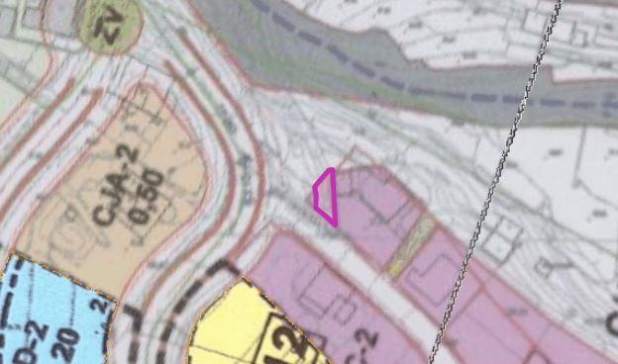

Plano de Ordenación Detallada Costa de Candelaria nº16

La normativa pormenorizada del Plan General de Ordenación permite la creación de nuevos peatonales, quedando recogido en el Capítulo 2- Conceptos y Condiciones en Relación a la Parcela:

Art. 5.2.4. Peatonales.
- Se entiende como peatonal la vía pública de pequeña sección que conectada transversalmente al viario rodado da acceso a viviendas en fondo, pudiendo eventualmente soportar tráfico rodado de servicio.

- Mientras jurídicamente la propiedad no pase a ser pública no podrán abrirse huecos de otros propietarios diferentes. Sólo cuando se deje serventía de paso de 3 m o patio evitando servidumbre de éstos.

- Podrá autorizarse el cierre de control del peatonal público siempre y cuando el conjunto de todos los propietarios que dan acceso al mismo acrediten dicha circunstancia y se emita la correspondiente licencia por parte del Ayuntamiento.
Cód. Validación: 4SJYT5AZ9S33X5JK56AN7CMLT
Verificación: https://candelaria.sedelectronica.es/
Documento firmado electrónicamente desde la plataforma esPublico Gestiona | Página 159 de 201

- Los peatonales públicos vienen definidos en los planos de Ordenación Detallada, si bien pueden crearse nuevos peatonales a petición del conjunto de los vecinos del mismo,
solicitando licencia municipal al efecto, determinándose en la misma el ancho correspondiente mayor de 4m, sin que dicha calificación suponga modificación de planeamiento.

- Podrá permitirse muro de cerramiento entre peatonales colindantes cuando estén en cota diferente, cuando se encuentren en la misma cota deberán anexarse obligatoriamente sin muro de cerramiento.

11. COORDENADAS UTM

 |  |  |  | PEATONAL
 | Punto |  |  | Coordenadas UTM
 | Nº |  | X |  |  |  | Y
1 |  | 365295.5561 |  |  | 3137993.6810
2 |  | 365294.0972 |  |  | 3137993.5377
3 |  | 365290.0823 |  |  | 3137988.8835
4 |  | 365290.5113 |  |  | 3137986.3982
5 |  | 365290.3572 |  |  | 3137983.9454
6 |  | 365290.3068 |  |  | 3137983.1439
7 |  | 365292.7107 |  |  | 3137981.0702
8 |  | 365295.7811 |  |  | 3137978.2735
9 |  | 365296.0400 |  |  | 3137978.0500
10 |  | 365296.2800 |  |  | 3137977.8400
11 |  | 365296.2362 |  |  | 3137978.7729
1 |  | 365295.5561 |  |  | 3137993.6810

12. FOTOGRAFÍAS

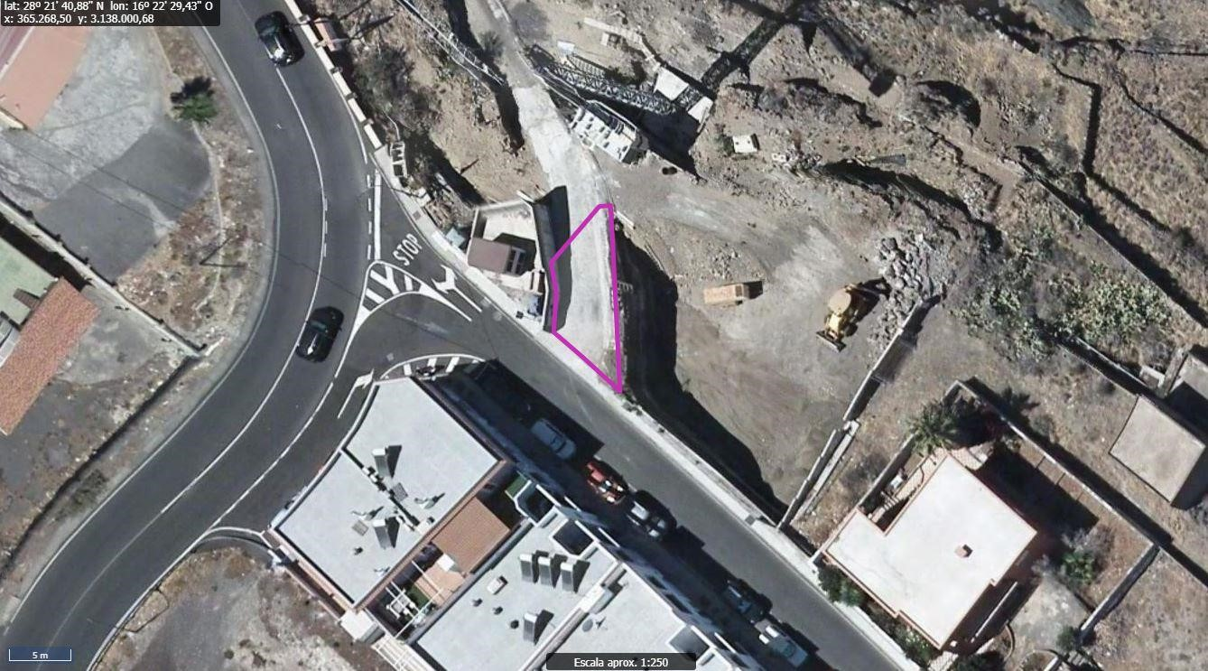
Cód. Validación: 4SJYT5AZ9S33X5JK56AN7CMLT
Verificación: https://candelaria.sedelectronica.es/
Documento firmado electrónicamente desde la plataforma esPublico Gestiona | Página 160 de 201

13. PLANO

El plano se ha elaborado tomando de base el levantamiento topográfico realizado por la Oficina Técnica de Candelaria. En este sentido, al superponerlo sobre la base cartográfica del PGO de Candelaria del 2011, puede existir algún desfase o desajuste debido a la diferencia del margen de error que tiene el vuelo de la cartografía del PGO con respecto a la mayor exactitud que ofrece el GPS terrestre utilizado para realizar el levantamiento topográfico.

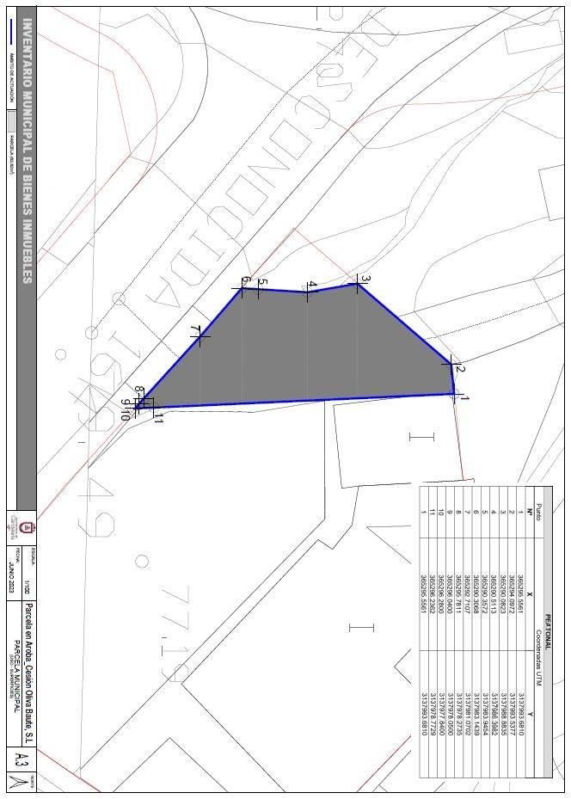
Cód. Validación: 4SJYT5AZ9S33X5JK56AN7CMLT
Verificación: https://candelaria.sedelectronica.es/
Documento firmado electrónicamente desde la plataforma esPublico Gestiona | Página 161 de 201

Y para que conste a los efectos oportunos, salvo error u omisión, se firma el presente informe.” …

No obstante, la Junta de Gobierno Local acordará lo más procedente.

Consta en el expediente Informe Jurídico emitido por Doña Mª del Pilar Chico Delgado, que desempeña el puesto de Técnico de Administración General, conformado por D. Octavio Manuel Fernández Hernández, Secretario General, de 25 de agosto de 2023, del siguiente tenor literal:

“INFORME JURÍDICO
La Técnico de Administración General, Mª del Pilar Chico Delgado, en relación con el expediente arriba indicado, emite el siguiente informe con la conformidad del Secretario General, Octavio Manuel Fernández Hernández.

ANTECEDENTES
Visto el expediente iniciado para llevar a cabo la actualización del Inventario de bienes del Ayuntamiento de Candelaria y la incorporación en el mismo de la parcela para peatonal en Aroba.
Visto que las entidades locales están obligadas a formar inventario valorado de todos los bienes y derechos que les pertenecen y que será objeto de actualización continua de conformidad con lo dispuesto en los artículos 32 y ss. del Real Decreto 1372/1986, de 13 de junio, por el que se aprueba el Reglamento de Bienes de las Entidades Locales y el artículo 86 del Texto Refundido de las Disposiciones Legales Vigentes en Materia de Régimen Local aprobado por Real Decreto Legislativo 781/1986, de 18 de abril.
Cód. Validación: 4SJYT5AZ9S33X5JK56AN7CMLT
Verificación: https://candelaria.sedelectronica.es/
Documento firmado electrónicamente desde la plataforma esPublico Gestiona | Página 162 de 201
Se han realizado los trabajos y trámites necesarios para aprobar la ficha de la parcela para peatonal en Aroba e incluirlo en el Inventario de Bienes del Ayuntamiento de Candelaria. Consta en el expediente el informe emitido por la Oficina técnica de fecha 25/08/2023, cuyo tenor literal es el siguiente:

“…Visto el expediente antedicho, en relación a la inscripción registral de la Parcela para peatonal en Aroba (Cesión Construcciones Oliva Baute, S.L)., para su incorporación en el Inventario Municipal de Bienes y Derechos, en cumplimiento con el artículo 20 del RD 1372/1986, de 13 de junio, Alicia Torres Díaz, geógrafa de la Oficina Técnica Municipal, emite el siguiente informe:

1. DENOMINACIÓN
Parcela para peatonal en Aroba (Cesión construcciones Oliva Baute, S.L).

2. NATURALEZA DEL BIEN
Localización: Aroba. Candelaria.
Referencia catastral: El Catastro todavía no se ha coordinado con el Registro de la Propiedad, por lo que la parcela segregada forma parte de la referencia catastral 38011A002001020000QY.

3. LINDEROS

Norte | Camino el Pozo.
Sur | Calle Aroba.
Este | Finca número 2, registral 24715 de Candelaria
Oeste | Muro de hormigón donde sita el transformador energético.

4. SUPERFICIE
63,62m².
Cód. Validación: 4SJYT5AZ9S33X5JK56AN7CMLT
Verificación: https://candelaria.sedelectronica.es/
Documento firmado electrónicamente desde la plataforma esPublico Gestiona | Página 163 de 201

5. DESCRIPCIÓN GENERAL
Solar de planta irregular sin edificar destinado a peatonal público.
6. NATURALEZA DEL DERECHO
Bien inmueble de dominio público y uso público.
7. TÍTULO
Acta de cesión gratuita suscrita entre el Ayuntamiento de Candelaria y la empresa Construcciones Oliva Baute, S.L. aprobada mediante Decreto de Alcaldía 2023/1999 de fecha 7 de julio.

8. DESTINO Y ACUERDO QUE LO HUBIERE DISPUESTO

Destino: peatonal.
Decreto de Alcaldía 2023/1999 de fecha 7 de julio, mediante el cual se aprueba acta de cesión gratuita suscrita entre el Ayuntamiento de Candelaria y la empresa Construcciones Oliva Baute, S.L.

9. RÉGIMEN URBANÍSTICO DE APLICACIÓN
INSTRUMENTO DE PLANEAMIENTO: El presente informe se emite respecto al documento de
PLAN GENERAL DE ORDENACION DE CANDELARIA, planeamiento municipal en vigor, con publicaciones en B.O.C. de fecha 10 de mayo de 2007 y B.O.P. de fecha 17 de mayo de 2007 y Modificaciones Puntuales, aprobadas definitivamente por acuerdo del Ayuntamiento Pleno, en sesiones ordinarias de fecha 26 de marzo de 2009 y 29 de diciembre de 2011 y publicada en el BOP de Santa Cruz de Tenerife de fecha 17 de junio de 2009 y 3 de febrero de 2012, respectivamente.

10. CLASIFICACIÓN, CATEGORIZACIÓN Y CALIFICACIÓN DEL SUELO
CLASIFICACION DEL SUELO | Suelo Urbano
CATEGORIZACIÓN DEL SUELO | Suelo Urbano Consolidado
CALIFICACIÓN DEL SUELO | Residencial, Edificación Cerrada, 2 plantas.

Cód. Validación: 4SJYT5AZ9S33X5JK56AN7CMLT
Verificación: https://candelaria.sedelectronica.es/
Documento firmado electrónicamente desde la plataforma esPublico Gestiona | Página 164 de 201

Plano de Ordenación Detallada Costa de Candelaria nº16

La normativa pormenorizada del Plan General de Ordenación permite la creación de nuevos peatonales, quedando recogido en el Capítulo 2- Conceptos y Condiciones en Relación a la Parcela:

Art. 5.2.4. Peatonales.
2. Se entiende como peatonal la vía pública de pequeña sección que conectada transversalmente al viario rodado da acceso a viviendas en fondo, pudiendo eventualmente soportar tráfico rodado de servicio.

- Mientras jurídicamente la propiedad no pase a ser pública no podrán abrirse huecos de otros propietarios diferentes. Sólo cuando se deje serventía de paso de 3 m o patio evitando servidumbre de éstos.

- Podrá autorizarse el cierre de control del peatonal público siempre y cuando el conjunto de todos los propietarios que dan acceso al mismo acrediten dicha circunstancia y se emita la correspondiente licencia por parte del Ayuntamiento.

- Los peatonales públicos vienen definidos en los planos de Ordenación Detallada, si bien pueden crearse nuevos peatonales a petición del conjunto de los vecinos del mismo,
solicitando licencia municipal al efecto, determinándose en la misma el ancho correspondiente mayor de 4m, sin que dicha calificación suponga modificación de planeamiento.

- Podrá permitirse muro de cerramiento entre peatonales colindantes cuando estén en cota diferente, cuando se encuentren en la misma cota deberán anexarse obligatoriamente sin muro de cerramiento.

11. COORDENADAS UTM
Cód. Validación: 4SJYT5AZ9S33X5JK56AN7CMLT
Verificación: https://candelaria.sedelectronica.es/
Documento firmado electrónicamente desde la plataforma esPublico Gestiona | Página 165 de 201
 | PEATONAL
Punto | Coordenadas UTM
Nº | X | Y
1 | 365295.5561 | 3137993.6810
2 | 365294.0972 | 3137993.5377
3 | 365290.0823 | 3137988.8835
4 | 365290.5113 | 3137986.3982
5 | 365290.3572 | 3137983.9454
6 | 365290.3068 | 3137983.1439
7 | 365292.7107 | 3137981.0702
8 | 365295.7811 | 3137978.2735
9 | 365296.0400 | 3137978.0500
10 | 365296.2800 | 3137977.8400
11 | 365296.2362 | 3137978.7729
1 | 365295.5561 | 3137993.6810

12. FOTOGRAFÍAS

13. PLANO

El plano se ha elaborado tomando de base el levantamiento topográfico realizado por la Oficina Técnica de Candelaria. En este sentido, al superponerlo sobre la base cartográfica del PGO de Candelaria del 2011, puede existir algún desfase o desajuste debido a la diferencia del margen de error que tiene el vuelo de la cartografía del PGO con respecto a la mayor exactitud que ofrece el GPS terrestre utilizado para realizar el levantamiento topográfico.
Cód. Validación: 4SJYT5AZ9S33X5JK56AN7CMLT
Verificación: https://candelaria.sedelectronica.es/
Documento firmado electrónicamente desde la plataforma esPublico Gestiona | Página 166 de 201

Y para que conste a los efectos oportunos, salvo error u omisión, se firma el presente informe.”…

FUNDAMENTOS JURIDICOS

La Legislación aplicable viene determinada por:
— Los artículos 17 a 36 del Reglamento de Bienes de las Entidades Locales aprobado por Real Decreto 1372/1986, de 13 de junio.
— El artículo 86 del Texto Refundido de las Disposiciones Legales Vigentes en Materia de Régimen Local aprobado por Real Decreto Legislativo 781/1986, de 18 de abril y la disposición transitoria del Reglamento de Bienes de las Entidades Locales (RB), aprobado por Real Decreto 1372/1986, de 13 de junio (BOE de 7 de julio), que establece la obligación de inventariar todos los bienes, cualquiera que sea su naturaleza, y, entre ellos, todos los de dominio público, incluidas las vías públicas.
Cód. Validación: 4SJYT5AZ9S33X5JK56AN7CMLT
Verificación: https://candelaria.sedelectronica.es/
Documento firmado electrónicamente desde la plataforma esPublico Gestiona | Página 167 de 201
El Pleno de la corporación Local será el órgano competente para acordar la aprobación del inventario ya formado, su rectificación y comprobación. En este supuesto, se encuentran delegadas las competencias para aprobación, modificación y rectificación del Inventario de Bienes y Derechos de la Corporación en la Junta de Gobierno Local, por acuerdo del pleno celebrado el día 28 de junio de 2019.
Visto cuanto antecede, la que suscribe eleva la siguiente propuesta de resolución:

PROPUESTA DE RESOLUCIÓN

PRIMERO: Actualizar el Inventario de bienes de la Corporación, incorporando las actualizaciones oportunas según la ficha que se adjunta correspondiente a la parcela para peatonal en Aroba, siendo la descripción de la misma la siguiente:
Solar de planta irregular sin edificar destinado a peatonal público.

SEGUNDO: Aprobar la ficha de inventario número 14/40 relativa a la parcela para creación de peatonal, perteneciente al Callejero de Candelaria que tiene la ficha de inventario 1/107, que se transcribe:

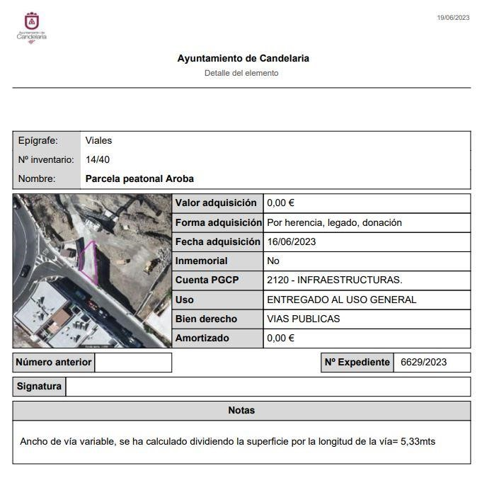
Cód. Validación: 4SJYT5AZ9S33X5JK56AN7CMLT
Verificación: https://candelaria.sedelectronica.es/
Documento firmado electrónicamente desde la plataforma esPublico Gestiona | Página 168 de 201

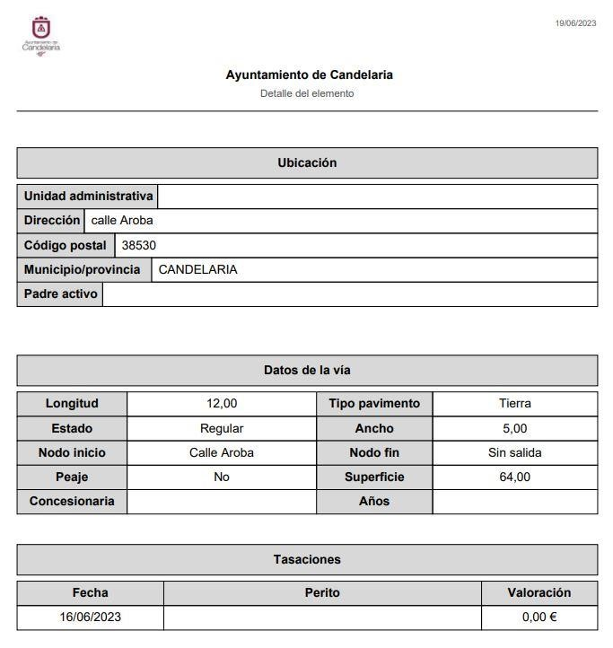
Cód. Validación: 4SJYT5AZ9S33X5JK56AN7CMLT
Verificación: https://candelaria.sedelectronica.es/
Documento firmado electrónicamente desde la plataforma esPublico Gestiona | Página 169 de 201
TERCERO: Tramitar la inscripción de la parcela para peatonal en calle Aroba, en el Registro de la propiedad de acuerdo con el Art. 206 de la Ley Hipotecaria.
CUARTO: Facultar a la Alcaldesa- Presidenta para que realice cuantas actuaciones considere precisas en aplicación del presente acuerdo.”

No obstante, la Junta de Gobierno Local acordará lo más procedente.

Consta en el expediente propuesta de la Alcaldesa-Presidenta, de fecha 28 de agosto de 2023, cuyo tenor literal es el siguiente:

“PROPUESTA
La que suscribe, Alcaldesa-Presidenta del Ayuntamiento de la Villa de Candelaria, al amparo de lo dispuesto en el Reglamento de Organización, Funcionamiento y Régimen Jurídico de las Entidades Locales, así como en la Ley 7/85, de 2 de abril, Reguladora de las Bases de Régimen Local, tiene el honor de someter a la Junta de Gobierno local la siguiente propuesta:

Visto el informe jurídico de la Técnico de Administración General, Mª del Pilar Chico Delgado, conformado por el Secretario General Octavio Manuel Fernández Hernández, de fecha 25 de agosto de 2023, que transcrito literalmente dice:

“ANTECEDENTES

Visto el expediente iniciado para llevar a cabo la actualización del Inventario de bienes del Ayuntamiento de Candelaria y la incorporación en el mismo de la parcela para peatonal en Aroba.

Visto que las entidades locales están obligadas a formar inventario valorado de todos los bienes y derechos que les pertenecen y que será objeto de actualización continua de conformidad con lo dispuesto en los artículos 32 y ss. del Real Decreto 1372/1986, de 13 de junio, por el que se aprueba el Reglamento de Bienes de las Entidades Locales y el artículo 86 del Texto Refundido de las Disposiciones Legales Vigentes en Materia de Régimen Local aprobado por Real Decreto Legislativo 781/1986, de 18 de abril.
Cód. Validación: 4SJYT5AZ9S33X5JK56AN7CMLT
Verificación: https://candelaria.sedelectronica.es/
Documento firmado electrónicamente desde la plataforma esPublico Gestiona | Página 170 de 201

Se han realizado los trabajos y trámites necesarios para aprobar la ficha de la parcela para peatonal en Aroba e incluirlo en el Inventario de Bienes del Ayuntamiento de Candelaria.

Consta en el expediente el informe emitido por la Oficina técnica de fecha 25/08/2023, cuyo tenor literal es el siguiente:

“…Visto el expediente antedicho, en relación a la inscripción registral de la Parcela para peatonal en Aroba (Cesión Construcciones Oliva Baute, S.L)., para su incorporación en el Inventario Municipal de Bienes y Derechos, en cumplimiento con el artículo 20 del RD 1372/1986, de 13 de junio, Alicia Torres Díaz, geógrafa de la Oficina Técnica Municipal, emite el siguiente informe:

1. DENOMINACIÓN
Parcela para peatonal en Aroba (Cesión construcciones Oliva Baute, S.L).

2. NATURALEZA DEL BIEN
Localización: Aroba. Candelaria.

Referencia catastral: El Catastro todavía no se ha coordinado con el Registro de la Propiedad, por lo que la parcela segregada forma parte de la referencia catastral 38011A002001020000QY.

- LINDEROS

Norte | Camino el Pozo.
Sur | Calle Aroba.
Este | Finca número 2, registral 24715 de Candelaria
Oeste | Muro de hormigón donde sita el transformador energético.

- SUPERFICIE
63,62m².

- DESCRIPCIÓN GENERAL
Cód. Validación: 4SJYT5AZ9S33X5JK56AN7CMLT
Verificación: https://candelaria.sedelectronica.es/
Documento firmado electrónicamente desde la plataforma esPublico Gestiona | Página 171 de 201
Solar de planta irregular sin edificar destinado a peatonal público.
- NATURALEZA DEL DERECHO
Bien inmueble de dominio público y uso público.

7. TÍTULO
Acta de cesión gratuita suscrita entre el Ayuntamiento de Candelaria y la empresa Construcciones Oliva Baute, S.L. aprobada mediante Decreto de Alcaldía 2023/1999 de fecha 7 de julio.

8. DESTINO Y ACUERDO QUE LO HUBIERE DISPUESTO

Destino: peatonal.
Decreto de Alcaldía 2023/1999 de fecha 7 de julio, mediante el cual se aprueba acta de cesión gratuita suscrita entre el Ayuntamiento de Candelaria y la empresa Construcciones Oliva Baute, S.L.

9. RÉGIMEN URBANÍSTICO DE APLICACIÓN
INSTRUMENTO DE PLANEAMIENTO: El presente informe se emite respecto al documento de PLAN GENERAL DE ORDENACION DE CANDELARIA, planeamiento municipal en vigor, con publicaciones en B.O.C. de fecha 10 de mayo de 2007 y B.O.P. de fecha 17 de mayo de 2007 y Modificaciones Puntuales, aprobadas definitivamente por acuerdo del Ayuntamiento Pleno, en sesiones ordinarias de fecha 26 de marzo de 2009 y 29 de diciembre de 2011 y publicada en el BOP de Santa Cruz de Tenerife de fecha 17 de junio de 2009 y 3 de febrero de 2012, respectivamente.

10. CLASIFICACIÓN, CATEGORIZACIÓN Y CALIFICACIÓN DEL SUELO
CLASIFICACION DEL SUELO | Suelo Urbano
CATEGORIZACIÓN DEL SUELO | Suelo Urbano Consolidado
CALIFICACIÓN DEL SUELO | Residencial, Edificación Cerrada, 2 plantas.

Cód. Validación: 4SJYT5AZ9S33X5JK56AN7CMLT
Verificación: https://candelaria.sedelectronica.es/
Documento firmado electrónicamente desde la plataforma esPublico Gestiona | Página 172 de 201

Plano de Ordenación Detallada Costa de Candelaria nº16

La normativa pormenorizada del Plan General de Ordenación permite la creación de nuevos peatonales, quedando recogido en el Capítulo 2- Conceptos y Condiciones en Relación a la Parcela:

Art. 5.2.4. Peatonales.
3. Se entiende como peatonal la vía pública de pequeña sección que conectada transversalmente al viario rodado da acceso a viviendas en fondo, pudiendo eventualmente soportar tráfico rodado de servicio.

- Mientras jurídicamente la propiedad no pase a ser pública no podrán abrirse huecos de otros propietarios diferentes. Sólo cuando se deje serventía de paso de 3 m o patio evitando servidumbre de éstos.

- Podrá autorizarse el cierre de control del peatonal público siempre y cuando el conjunto de todos los propietarios que dan acceso al mismo acrediten dicha circunstancia y se emita la correspondiente licencia por parte del Ayuntamiento.

- Los peatonales públicos vienen definidos en los planos de Ordenación Detallada, si bien pueden crearse nuevos peatonales a petición del conjunto de los vecinos del mismo, solicitando licencia municipal al efecto, determinándose en la misma el ancho correspondiente mayor de 4m, sin que dicha calificación suponga modificación de planeamiento.

- Podrá permitirse muro de cerramiento entre peatonales colindantes cuando estén en cota diferente, cuando se encuentren en la misma cota deberán anexarse obligatoriamente sin muro de cerramiento.

11. COORDENADAS UTM
Cód. Validación: 4SJYT5AZ9S33X5JK56AN7CMLT
Verificación: https://candelaria.sedelectronica.es/
Documento firmado electrónicamente desde la plataforma esPublico Gestiona | Página 173 de 201
 | PEATONAL
Punto | Coordenadas UTM
Nº | X | Y
1 | 365295.5561 | 3137993.6810
2 | 365294.0972 | 3137993.5377
3 | 365290.0823 | 3137988.8835
4 | 365290.5113 | 3137986.3982
5 | 365290.3572 | 3137983.9454
6 | 365290.3068 | 3137983.1439
7 | 365292.7107 | 3137981.0702
8 | 365295.7811 | 3137978.2735
9 | 365296.0400 | 3137978.0500
10 | 365296.2800 | 3137977.8400
11 | 365296.2362 | 3137978.7729
1 | 365295.5561 | 3137993.6810

12. FOTOGRAFÍAS

13. PLANO

El plano se ha elaborado tomando de base el levantamiento topográfico realizado por la Oficina Técnica de Candelaria. En este sentido, al superponerlo sobre la base cartográfica del PGO de Candelaria del 2011, puede existir algún desfase o desajuste debido a la diferencia del margen de error que tiene el vuelo de la cartografía del PGO con respecto a la mayor exactitud que ofrece el GPS terrestre utilizado para realizar el levantamiento topográfico.

Cód. Validación: 4SJYT5AZ9S33X5JK56AN7CMLT
Verificación: https://candelaria.sedelectronica.es/
Documento firmado electrónicamente desde la plataforma esPublico Gestiona | Página 174 de 201

Y para que conste a los efectos oportunos, salvo error u omisión, se firma el presente informe.”…

FUNDAMENTOS JURIDICOS

La Legislación aplicable viene determinada por:
— Los artículos 17 a 36 del Reglamento de Bienes de las Entidades Locales aprobado por Real Decreto 1372/1986, de 13 de junio.
— El artículo 86 del Texto Refundido de las Disposiciones Legales Vigentes en Materia de Régimen Local aprobado por Real Decreto Legislativo 781/1986, de 18 de abril y la disposición transitoria del Reglamento de Bienes de las Entidades Locales (RB), aprobado por Real Decreto 1372/1986, de 13 de junio (BOE de 7 de julio), que establece la obligación de inventariar todos los bienes, cualquiera que sea su naturaleza, y, entre ellos, todos los de dominio público, incluidas las vías públicas.

El Pleno de la corporación Local será el órgano competente para acordar la aprobación del inventario ya formado, su rectificación y comprobación. En este supuesto, se encuentran delegadas las competencias para aprobación, modificación y rectificación del Inventario de Bienes y Derechos de la Corporación en la Junta de Gobierno Local, por acuerdo del pleno celebrado el día 28 de junio de 2019.
Cód. Validación: 4SJYT5AZ9S33X5JK56AN7CMLT
Verificación: https://candelaria.sedelectronica.es/
Documento firmado electrónicamente desde la plataforma esPublico Gestiona | Página 175 de 201
Visto cuanto antecede, la que suscribe eleva la siguiente propuesta de resolución:

PROPUESTA DE RESOLUCIÓN
PRIMERO: Actualizar el Inventario de bienes de la Corporación, incorporando las actualizaciones oportunas según la ficha que se adjunta correspondiente a la parcela para peatonal en Aroba, siendo la descripción de la misma la siguiente:
Solar de planta irregular sin edificar destinado a peatonal público.

SEGUNDO: Aprobar la ficha de inventario número 14/40 relativa a la parcela para creación de peatonal, perteneciente al Callejero de Candelaria que tiene la ficha de inventario 1/107, que se transcribe:

Cód. Validación: 4SJYT5AZ9S33X5JK56AN7CMLT
Verificación: https://candelaria.sedelectronica.es/
Documento firmado electrónicamente desde la plataforma esPublico Gestiona | Página 176 de 201

Cód. Validación: 4SJYT5AZ9S33X5JK56AN7CMLT
Verificación: https://candelaria.sedelectronica.es/
Documento firmado electrónicamente desde la plataforma esPublico Gestiona | Página 177 de 201

TERCERO: Tramitar la inscripción de la parcela para peatonal en calle Aroba, en el Registro de la propiedad de acuerdo con el Art. 206 de la Ley Hipotecaria.
CUARTO: Facultar a la Alcaldesa- Presidenta para que realice cuantas actuaciones considere precisas en aplicación del presente acuerdo....”.

En virtud de lo expuesto, se somete a la Junta de Gobierno Local la siguiente propuesta de Acuerdo:

PROPUESTA DE ACUERDO
PRIMERO: Actualizar el Inventario de bienes de la Corporación, incorporando las actualizaciones oportunas según la ficha que se adjunta correspondiente a la parcela para peatonal en Aroba, siendo la descripción de la misma la siguiente:
Solar de planta irregular sin edificar destinado a peatonal público.

SEGUNDO: Aprobar la ficha de inventario número 14/40 relativa a la parcela para creación de peatonal, perteneciente al Callejero de Candelaria que tiene la ficha de inventario 1/107, que se transcribe:
Cód. Validación: 4SJYT5AZ9S33X5JK56AN7CMLT
Verificación: https://candelaria.sedelectronica.es/
Documento firmado electrónicamente desde la plataforma esPublico Gestiona | Página 178 de 201

Cód. Validación: 4SJYT5AZ9S33X5JK56AN7CMLT
Verificación: https://candelaria.sedelectronica.es/
Documento firmado electrónicamente desde la plataforma esPublico Gestiona | Página 179 de 201
TERCERO: Tramitar la inscripción de la parcela para peatonal en calle Aroba, en el Registro de la propiedad de acuerdo con el Art. 206 de la Ley Hipotecaria.
CUARTO: Facultar a la Alcaldesa- Presidenta para que realice cuantas actuaciones considere precisas en aplicación del presente acuerdo.
Por lo que se eleva esta propuesta a la Junta de Gobierno Local de esta Corporación, que resolverá como mejor proceda.
La Junta de Gobierno Local, previo debate y por unanimidad de los miembros presentes, acuerda:

PRIMERO: Actualizar el Inventario de bienes de la Corporación, incorporando las actualizaciones oportunas según la ficha que se adjunta correspondiente a la parcela para peatonal en Aroba, siendo la descripción de la misma la siguiente:
Solar de planta irregular sin edificar destinado a peatonal público.

SEGUNDO: Aprobar la ficha de inventario número 14/40 relativa a la parcela para creación de peatonal, perteneciente al Callejero de Candelaria que tiene la ficha de inventario 1/107, que se transcribe:
Cód. Validación: 4SJYT5AZ9S33X5JK56AN7CMLT
Verificación: https://candelaria.sedelectronica.es/
Documento firmado electrónicamente desde la plataforma esPublico Gestiona | Página 180 de 201

Cód. Validación: 4SJYT5AZ9S33X5JK56AN7CMLT
Verificación: https://candelaria.sedelectronica.es/
Documento firmado electrónicamente desde la plataforma esPublico Gestiona | Página 181 de 201

TERCERO: Tramitar la inscripción de la parcela para peatonal en calle Aroba, en el Registro de la propiedad de acuerdo con el Art. 206 de la Ley Hipotecaria.
CUARTO: Facultar a la Alcaldesa- Presidenta para que realice cuantas actuaciones considere precisas en aplicación del presente acuerdo.

6.- Expediente 5810/2023. APROBACIÓN DE ADENDA III DEL CONVENIO DE COLABORACIÓN SUSCRITO ENTRE ESTE AYUNTAMIENTO Y EL INSTITUTO INSULAR DE ATENCION SOCIAL Y SOCIOSANITARIA DEL EXCMO. CABILDO INSULAR DE TENERIFE PARA LA PRESTACIÓN DE SERVICIOS A PERSONAS EN SITUACIÓN DE DEPENDENCIA Y, EN GENERAL, MAYORES O CON DISCAPACIDAD.

Consta en el expediente propuesta de la Concejala delegada Servicios Sociales, Igualdad y Sanidad, Dª Olivia Concepción Pérez Díaz, de fecha 7 de septiembre de 2023, que transcrito literalmente dice:

“PROPUESTA
La que suscribe, Concejal Delegada de Servicios Sociales, Igualdad y Sanidad, del Ayuntamiento de la Villa de Candelaria, al amparo de lo dispuesto en el Reglamento de Organización, Funcionamiento y Régimen Jurídico de las Entidades Locales, así como en la Ley 7/85, de 2 de abril, Reguladora de las Bases de Régimen Local, tiene el honor de someter a la consideración de la Junta de Gobierno Local, la siguiente propuesta:

Visto el informe jurídico que transcrito literalmente dice:
Cód. Validación: 4SJYT5AZ9S33X5JK56AN7CMLT
Verificación: https://candelaria.sedelectronica.es/
Documento firmado electrónicamente desde la plataforma esPublico Gestiona | Página 182 de 201
“INFORME JURÍDICO
Visto expediente relativo a la aprobación, de la Adenda III del Convenio de Colaboración para la Prestación de Servicios a Personas en Situación de Dependencia, a formalizar con el Instituto Insular de Atención Social y Sociosanitaria del Excmo. Cabildo Insular de Tenerife, para la ejecución de la Adenda Tercera del Convenio de Cooperación suscrito entre la Administración Pública de la Comunidad Autónoma de Canarias y el Cabildo Insular de Tenerife para la prestación de servicios a personas en situación de dependencia, se emite el siguiente:
INFORME

ANTECEDENTES
Con el objetivo de mejorar la calidad de vida de las personas con discapacidad, por esta Entidad se viene desarrollando el proyecto denominado Centro Ocupacional de Candelaria Arco Iris, mediante el cual se favorece la normalización, la formación ocupacional y la inserción sociolaboral de las personas con discapacidad intelectual.
Servicio prestado de forma directa por la Fundación Candelaria Solidaria, conforme Contrato Programa aprobado por acuerdo del Ayuntamiento Pleno adoptado en sesión de fecha 27 abril 2023.
Formalizado, en ejecución de acuerdo de la Junta de Gobierno Local adoptado en sesión de fecha 28 de octubre de 2019, Convenio de Colaboración entre este Ayuntamiento y el Instituto Insular de Atención Social y Sociosanitaria del Excmo. Cabildo Insular de Tenerife, para la ejecución de Convenio de Cooperación suscrito entre la Administración Pública de la Comunidad Autónoma de Canarias y el Cabildo Insular de Tenerife, para la prestación de servicios a personas en situación de dependencia y, en general, a personas menores de seis años, mayores o con discapacidad; y para la realización de actuaciones en relación con el procedimiento de reconocimiento de la situación de dependencia y del derecho a las prestaciones; facilitándose así que las mismas puedan permanecer en su entorno, a la vez que recibe los servicios especializados que precisa para promocionar su autonomía, y apoyar al entorno familiar para que pueda proporcionar los cuidados y apoyos que la persona mayor o con discapacidad necesita.
Entre los elementos más significativos del Convenio mencionado destaca el hecho de haber podido contar con un marco financiero de carácter plurianual que ha dado estabilidad y soporte a la red insular, así como la previsión de incremento del índice de precios al consumo, lo que ha permitido garantizar la continuidad en los servicios y su mejora, así como un impacto directo en la tramitación administrativa y económica, mejorando de forma significativa la misma.
Cód. Validación: 4SJYT5AZ9S33X5JK56AN7CMLT
Verificación: https://candelaria.sedelectronica.es/
Documento firmado electrónicamente desde la plataforma esPublico Gestiona | Página 183 de 201
El referido Convenio establece en su cláusula quinta: “La duración del presente Convenio se extenderá desde el 1 de enero de 2019 hasta el 31 de diciembre de 2021”
Con la nueva adenda al Convenio se persigue la modificación del Convenio suscrito con fecha 14 de enero de 2020, entre el IASS y el Ayuntamiento de Candelaria, para trasladar al mismo aquellos cambios introducidos por la Adenda Cuarta de modificación del Convenio de Cooperación, entre la Administración de la Comunidad Autónoma de Canarias y el Cabildo Insular de Tenerife, para la prestación de servicios a personas en situación de dependencia y, en general, a personas menores de seis años, mayores o con discapacidad, y en consecuencia supone:
- La prórroga de la vigencia del Convenio, modificando la redacción de la Cláusula Quinta en los siguientes términos:
“QUINTA.- La duración del presente Convenio se extenderá hasta el 31 de diciembre de
2023”
- Las demás estipulaciones del Convenio de colaboración, en tanto no queden afectadas por esta Adenda, permanecerán invariables.

FUNDAMENTOS DE DERECHO
Atendido el principio constitucional de coordinación en el funcionamiento entre las diferentes Administraciones Públicas al servicio de los intereses generales (art 103), y de conformidad con el artículo 86 de la Ley 39/2015, de 1 de octubre, del Procedimiento Administrativo Común de las administraciones Públicas, por el que las Administraciones Públicas podrán celebrar acuerdos, pactos, convenios…con personas tanto de Derecho público como privado, siempre que no sean contrarios al ordenamiento jurídico ni versen sobre materias no susceptibles de transacción y tengan por objeto satisfacer el interés público que tiene encomendado…, los convenios administrativos se configuran como el instrumento previsto legalmente para la articulación de la cooperación económica, técnica y administrativa en asuntos de interés común, tal y como prevé con carácter general la Ley 39/2015, de 1 de octubre, del Procedimiento Administrativo Común de las administraciones Públicas, y con carácter especial para las Entidades Locales el art 57 de la Ley de Bases de Régimen Local.
Cód. Validación: 4SJYT5AZ9S33X5JK56AN7CMLT
Verificación: https://candelaria.sedelectronica.es/
Documento firmado electrónicamente desde la plataforma esPublico Gestiona | Página 184 de 201
Resultándole de aplicación:
Ley 16/2019, de 2 de mayo de Servicios Sociales de Canarias, en la que se instaura un nuevo modelo de sistema público que dirige su atención tanto a las situaciones y necesidades de cada persona a lo largo de su vida como a los diferentes espacios sociales y comunitarios en los que este se desarrolla, configurando un sistema de responsabilidad pública cuya estructura está compuesta por todos los servicios disponibles de atención a las personas, así como por los servicios y prestaciones destinados a la finalidad de la atención social en los ámbitos de la discapacidad, la dependencia, la infancia y la familia, la inmigración y, en general, para atender las situaciones de vulnerabilidad social.
Ley 39/2006, de 14 de diciembre, de Promoción de la Autonomía Personal y Atención a las personas en situación de dependencia, prevé la creación de un Sistema para la Autonomía y Atención a la Dependencia con la participación y la colaboración de todas las Administraciones Públicas en que se encuentre, prevé en su art 12 la participación de las Entidades Locales en la gestión de los servicios de atención a las personas en situación de dependencia, de acuerdo con la normativa de sus respectivas Comunidades Autónomas y dentro de las competencias que la legislación vigente les atribuye, y en la Disposición Adicional Duodécima de la citada Ley se establece que, en la participación de las entidades territoriales en el Sistema para la Autonomía y Atención a la Dependencia, se tendrán en cuenta las especificidades reconocidas a los Cabildos en el caso de la Comunidad Autónoma de Canarias.
La citada Ley 39/2006, de 14 de diciembre, en su artículo 16, en relación con la Red de servicios del Sistema para la Autonomía y Atención a la Dependencia, determina que:
“1. Que las prestaciones y servicios establecidos en esta Ley se integran en la Red de Servicios Sociales de las respectivas Comunidades Autónomas en el ámbito de las competencias que las mismas tienen asumidas. La red de centros estará formada por los centros públicos de las Comunidades Autónomas, de las Entidades Locales, los centros de referencia estatal para la promoción de la autonomía personal y para la atención y cuidado de situaciones de dependencia, así como los privados concertados debidamente acreditados.
- Las Comunidades Autónomas establecerán el régimen jurídico y las condiciones de actuación de los centros privados concertados. En su incorporación a la red se tendrá en cuenta de manera especial los correspondientes al tercer sector.
Cód. Validación: 4SJYT5AZ9S33X5JK56AN7CMLT
Verificación: https://candelaria.sedelectronica.es/
Documento firmado electrónicamente desde la plataforma esPublico Gestiona | Página 185 de 201
- Los centros y servicios privados no concertados que presten servicios para personas en situación de dependencia deberán contar con la debida acreditación de la Comunidad Autónoma correspondiente. 4. Los poderes públicos promoverán la colaboración solidaria de los ciudadanos con las personas en situación de dependencia, a través de la participación de las organizaciones de voluntarios y de las entidades del tercer sector”.
Ley 14/1990, de 26 de julio, de Régimen Jurídico de las Administraciones Públicas de Canarias, al prescribir en su artículo 16.3 que “Las entidades locales actuarán en los convenios a través de su Presidente, previa autorización expresa del Pleno de la Corporación otorgada por la mayoría simple de los asistentes a la sesión, salvo que el convenio se refiera a materias en las que se exija el voto favorable de la mayoría absoluta del número legal de miembros de la corporación.
Acuerdo Plenario adoptado en sesión extraordinaria celebrada el día 27 de junio de 2023, por el que se delega por el mismo en la Junta de Gobierno Local La aprobación de programas, planes o convenios con entidades públicas o privadas para la consecución de fines de interés público, así como la autorización a la Alcaldesa - Presidenta para actuar y firmar, en los citados convenios, planes o programas, ante cualquier Administración Pública u órganos de ésta, en los términos previstos en la Ley Territorial 14/1990, de Régimen Jurídico de las Administraciones Públicas de Canarias.
Por ello, de conformidad con lo establecido en el artículo 175 del Real Decreto 2568/1986, de 28 de noviembre, por el que se aprueba el Reglamento de Organización, Funcionamiento y Régimen Jurídico de las Entidades Locales, la que suscribe eleva la siguiente propuesta de acuerdo a adoptar por la Junta de Gobierno Local, que se somete con carácter previo a la fiscalización de la Intervención:

PROPUESTA DE ACUERDO

PRIMERO.- Aprobar la Adenda III al Convenio de Colaboración para la prestación de servicios a personas en situación de dependencia y, en general, mayores o con discapacidad, suscrito el 14 de enero de 2020 con el Instituto Insular de Atención Social y Sociosanitaria del Excmo. Cabildo Insular de Tenerife, aprobada por el Consejo Rector del IASS, en sesión celebrada el 28 de diciembre de 2022, y del tenor literal siguiente:
Cód. Validación: 4SJYT5AZ9S33X5JK56AN7CMLT
Verificación: https://candelaria.sedelectronica.es/
Documento firmado electrónicamente desde la plataforma esPublico Gestiona | Página 186 de 201
“ADENDA III DEL CONVENIO SUSCRITO ENTRE EL INSTITUTO INSULAR DE ATENCIÓN SOCIAL Y SOCIOSANITARIA DEL EXCMO. CABILDO INSULAR DE TENERIFE Y EL AYUNTAMIENTO…/LA ENTIDAD… PARA LA PRESTACIÓN DE SERVICIOS A PERSONAS EN SITUACIÓN DE DEPENDENCIA Y, EN GENERAL, MAYORES O CON DISCAPACIDAD.
En Santa Cruz de Tenerife, a la fecha de su firma.

REUNIDOS
De una parte, Dª María Ana Franquet Navarro, en su calidad de Presidenta del Instituto Insular de Atención Social y Sociosanitaria, en adelante IASS, en virtud de las facultades conferidas por el artículo 10 a) de los Estatutos del indicado Organismo Autónomo, domiciliado a estos efectos en la calle Galcerán nº 10, 38004, de Santa Cruz de Tenerife.
De otra, Dª. María Concepción Brito Núñez, en su condición de Alcaldesa-Presidenta del Ayuntamiento de Candelaria, domiciliado a estos efectos Avenida La Constitución, núm. 7, Candelaria.
Las partes, según intervienen, se reconocen plena capacidad para la firma de la presente ADENDA al Convenio de colaboración suscrito por las partes con fecha 14 de enero de 2020.

EXPONEN

I.- Que con fecha 14 de enero de 2020 el IASS y el Ayuntamiento de Candelaria suscribieron un Convenio para la prestación de los servicios a personas en situación de dependencia y, en general, mayores o con discapacidad.
II.- El Convenio suscrito tiene por objeto establecer los términos y condiciones de la prestación de los servicios a las personas en situación de dependencia y, en general, mayores o con discapacidad, que se contemplan en el Convenio de Cooperación entre la Administración Pública de la Comunidad Autónoma de Canarias y el Cabildo Insular de Tenerife, suscrito el 8 de agosto de 2018, para la prestación de servicios a personas en situación de dependencia y, en general, a personas menores de seis años, mayores o con discapacidad; y para la realización de actuaciones en relación con el procedimiento de reconocimiento de la situación de dependencia y del derecho a las prestaciones.
III.- Con fecha 8 de julio de 2019 se formalizó la Adenda Primera al citado Convenio de Cooperación, contemplando la misma un incremento del coste plaza/día de los servicios, la incorporación de nuevas plazas y reconversión de plazas de Bajo Requerimiento Sanitario a Medio Requerimiento Sanitario, el incremento de la financiación para sufragar determinados gastos asociados al transporte de personas usuarias del servicio de centro de día, se flexibiliza el número de horas máximo previsto para el Servicio de Promoción de la Autonomía Personal en casos excepcionales y debidamente justificados y se suprime el Servicio de Atención Domiciliaria Especializada, que se integra dentro del Servicio de Promoción de la Autonomía Personal.
Cód. Validación: 4SJYT5AZ9S33X5JK56AN7CMLT
Verificación: https://candelaria.sedelectronica.es/
Documento firmado electrónicamente desde la plataforma esPublico Gestiona | Página 187 de 201
IV.- Las modificaciones introducidas por esta Adenda Primera se trasladaron a la Adenda I del Convenio-Tipo suscrito por este Organismo con los Ayuntamientos y Entidades sin ánimo de lucro para la prestación de servicios a personas en situación de dependencia y, en general, mayores o con discapacidad, que fue aprobada mediante acuerdo del Consejo Rector, en sesión extraordinaria de 4 de noviembre de 2019.
V.- El 31 de diciembre de 2020 se formalizó la Adenda Segunda del referido Convenio de Cooperación, cuyas modificaciones más relevantes fueron la de incrementar el importe del coste de determinadas tipologías de plazas, actualizando el Anexo III del propio Convenio, así como la cláusula vigésima relativa a la protección de datos de carácter personal.
VI.- Las disposiciones en materia de protección de datos de carácter personal ya se había llevado a los convenios formalizados con los Ayuntamientos y Entidades a través de la Adenda I y el incremento del coste de determinadas tipologías de plazas, se llevó a efecto con la mera notificación del Decreto de la Presidencia del Organismo a los ayuntamientos y entidades concernidas, tal como había acordado el Consejo Rector en su sesión extraordinaria de 4 de noviembre de 2019.
VII.- El 30 de diciembre de 2021 se formalizó la Adenda Tercera del Convenio de Cooperación suponía la prórroga del propio Convenio por un año más, hasta el 31 de diciembre de 2022 y el incremento de precios de los servicios del sector de discapacidad, de los servicios diurnos del sector de mayores, del servicio de promoción de la autonomía personal de los sectores de mayores y de discapacidad y del servicio de teleasistencia para mayores y discapacidad.
Tales previsiones del Convenio se trasladaron a la Adenda II del Convenio suscrito con los Ayuntamientos y Entidades sin ánimo de lucro para la prestación de servicios a personas en situación de dependencia y, en general, a personas mayores o con discapacidad, que fue aprobada mediante acuerdo del Consejo Rector, en su sesión de 20 de diciembre de 2021.
VIII.- La formalización de la Adenda Cuarta del Convenio de Cooperación supone la prórroga del propio Convenio por un año más, hasta el 31 de diciembre de 2023.
En virtud de lo anteriormente expuesto, ambas partes, en la representación que ostentan, convienen y suscriben la presente ADENDA III, con arreglo a las siguientes:

CLÁUSULAS

PRIMERA.- El objeto de la presente Adenda III consiste en la modificación del Convenio suscrito con fecha 14 de enero de 2020, entre el IASS y el Ayuntamiento de Candelaria, para trasladar al mismo aquellos cambios introducidos por la Adenda Cuarta de modificación del Convenio de Cooperación, entre la Administración de la Comunidad Autónoma de Canarias y el Cabildo Insular de Tenerife, para la prestación de servicios a personas en situación de dependencia y, en general, a personas menores de seis años, mayores o con discapacidad.
SEGUNDA.- Se prorroga la vigencia del Convenio, modificando la redacción de la Cláusula Quinta en los siguientes términos:
“QUINTA.- La duración del presente Convenio se extenderá hasta el 31 de diciembre de 2023.”
TERCERA.- Las demás estipulaciones del Convenio de colaboración, en tanto no queden afectadas por esta Adenda, permanecerán invariables.
Y en prueba de conformidad, y para que así conste y surta los efectos oportunos, se firma la presente Adenda, en el lugar y fecha indicados.
Cód. Validación: 4SJYT5AZ9S33X5JK56AN7CMLT
Verificación: https://candelaria.sedelectronica.es/
Documento firmado electrónicamente desde la plataforma esPublico Gestiona | Página 188 de 201

LA PRESIDENTA DEL IASS, | ALCALDESA-PRESIDENTA  DEL AYUNTAMIENTO DE CANDELARIA,
Dña. María Ana Franquet  Navarro | Dª. María Concepción Brito Núñez

SEGUNDO.- Facultar a la Alcaldía Presidencia para la formalización de esta Adenda III al Convenio, y de cuantos documentos exija la ejecución del presente acuerdo”.
En virtud de lo expuesto, se somete a la Junta de Gobierno Local, la siguiente propuesta de Acuerdo:

PRIMERO.- Aprobar la Adenda III al Convenio de Colaboración para la prestación de servicios a personas en situación de dependencia y, en general, mayores o con discapacidad, suscrito el 14 de enero de 2020 con el Instituto Insular de Atención Social y Sociosanitaria del Excmo. Cabildo Insular de Tenerife, aprobada por el Consejo Rector del IASS, en sesión celebrada el 28 de diciembre de 2022, y del tenor literal siguiente:
“ADENDA III DEL CONVENIO SUSCRITO ENTRE EL INSTITUTO INSULAR DE ATENCIÓN SOCIAL Y SOCIOSANITARIA DEL EXCMO. CABILDO INSULAR DE TENERIFE Y EL AYUNTAMIENTO…/LA ENTIDAD… PARA LA PRESTACIÓN DE SERVICIOS A PERSONAS EN SITUACIÓN DE DEPENDENCIA Y, EN GENERAL, MAYORES O CON DISCAPACIDAD.
En Santa Cruz de Tenerife, a la fecha de su firma.

REUNIDOS
De una parte, Dª María Ana Franquet Navarro, en su calidad de Presidenta del Instituto Insular de Atención Social y Sociosanitaria, en adelante IASS, en virtud de las facultades conferidas por el artículo 10 a) de los Estatutos del indicado Organismo Autónomo, domiciliado a estos efectos en la calle Galcerán nº 10, 38004, de Santa Cruz de Tenerife.
De otra, Dª. María Concepción Brito Núñez, en su condición de Alcaldesa-Presidenta del Ayuntamiento de Candelaria, domiciliado a estos efectos Avenida La Constitución, núm. 7, Candelaria.
Las partes, según intervienen, se reconocen plena capacidad para la firma de la presente ADENDA al Convenio de colaboración suscrito por las partes con fecha 14 de enero de 2020.
Cód. Validación: 4SJYT5AZ9S33X5JK56AN7CMLT
Verificación: https://candelaria.sedelectronica.es/
Documento firmado electrónicamente desde la plataforma esPublico Gestiona | Página 189 de 201
EXPONEN

I.- Que con fecha 14 de enero de 2020 el IASS y el Ayuntamiento de Candelaria suscribieron un Convenio para la prestación de los servicios a personas en situación de dependencia y, en general, mayores o con discapacidad.
II.- El Convenio suscrito tiene por objeto establecer los términos y condiciones de la prestación de los servicios a las personas en situación de dependencia y, en general, mayores o con discapacidad, que se contemplan en el Convenio de Cooperación entre la Administración Pública de la Comunidad Autónoma de Canarias y el Cabildo Insular de Tenerife, suscrito el 8 de agosto de 2018, para la prestación de servicios a personas en situación de dependencia y, en general, a personas menores de seis años, mayores o con discapacidad; y para la realización de actuaciones en relación con el procedimiento de reconocimiento de la situación de dependencia y del derecho a las prestaciones.
III.- Con fecha 8 de julio de 2019 se formalizó la Adenda Primera al citado Convenio de Cooperación, contemplando la misma un incremento del coste plaza/día de los servicios, la incorporación de nuevas plazas y reconversión de plazas de Bajo Requerimiento Sanitario a Medio Requerimiento Sanitario, el incremento de la financiación para sufragar determinados gastos asociados al transporte de personas usuarias del servicio de centro de día, se flexibiliza el número de horas máximo previsto para el Servicio de Promoción de la Autonomía Personal en casos excepcionales y debidamente justificados y se suprime el Servicio de Atención Domiciliaria Especializada, que se integra dentro del Servicio de Promoción de la Autonomía Personal.
IV.- Las modificaciones introducidas por esta Adenda Primera se trasladaron a la Adenda I del Convenio-Tipo suscrito por este Organismo con los Ayuntamientos y Entidades sin ánimo de lucro para la prestación de servicios a personas en situación de dependencia y, en general, mayores o con discapacidad, que fue aprobada mediante acuerdo del Consejo Rector, en sesión extraordinaria de 4 de noviembre de 2019.
V.- El 31 de diciembre de 2020 se formalizó la Adenda Segunda del referido Convenio de Cooperación, cuyas modificaciones más relevantes fueron la de incrementar el importe del coste de determinadas tipologías de plazas, actualizando el Anexo III del propio Convenio, así como la cláusula vigésima relativa a la protección de datos de carácter personal.
VI.- Las disposiciones en materia de protección de datos de carácter personal ya se había llevado a los convenios formalizados con los Ayuntamientos y Entidades a través de la Adenda I y el incremento del coste de determinadas tipologías de plazas, se llevó a efecto con la mera notificación del Decreto de la Presidencia del Organismo a los ayuntamientos y entidades concernidas, tal como había acordado el Consejo Rector en su sesión extraordinaria de 4 de noviembre de 2019.
VII.- El 30 de diciembre de 2021 se formalizó la Adenda Tercera del Convenio de Cooperación suponía la prórroga del propio Convenio por un año más, hasta el 31 de diciembre de 2022 y el incremento de precios de los servicios del sector de discapacidad, de los servicios diurnos del sector de mayores, del servicio de promoción de la autonomía personal de los sectores de mayores y de discapacidad y del servicio de teleasistencia para mayores y discapacidad.
Tales previsiones del Convenio se trasladaron a la Adenda II del Convenio suscrito con los Ayuntamientos y Entidades sin ánimo de lucro para la prestación de servicios a personas en situación de dependencia y, en general, a personas mayores o con discapacidad, que fue aprobada mediante acuerdo del Consejo Rector, en su sesión de 20 de diciembre de 2021.
VIII.- La formalización de la Adenda Cuarta del Convenio de Cooperación supone la prórroga del propio Convenio por un año más, hasta el 31 de diciembre de 2023.
Cód. Validación: 4SJYT5AZ9S33X5JK56AN7CMLT
Verificación: https://candelaria.sedelectronica.es/
Documento firmado electrónicamente desde la plataforma esPublico Gestiona | Página 190 de 201
En virtud de lo anteriormente expuesto, ambas partes, en la representación que ostentan, convienen y suscriben la presente ADENDA III, con arreglo a las siguientes:

CLÁUSULAS

PRIMERA.- El objeto de la presente Adenda III consiste en la modificación del Convenio suscrito con fecha 14 de enero de 2020, entre el IASS y el Ayuntamiento de Candelaria, para trasladar al mismo aquellos cambios introducidos por la Adenda Cuarta de modificación del Convenio de Cooperación, entre la Administración de la Comunidad Autónoma de Canarias y el Cabildo Insular de Tenerife, para la prestación de servicios a personas en situación de dependencia y, en general, a personas menores de seis años, mayores o con discapacidad.
SEGUNDA.- Se prorroga la vigencia del Convenio, modificando la redacción de la Cláusula Quinta en los siguientes términos:
“QUINTA.- La duración del presente Convenio se extenderá hasta el 31 de diciembre de 2023.”
TERCERA.- Las demás estipulaciones del Convenio de colaboración, en tanto no queden afectadas por esta Adenda, permanecerán invariables.
Y en prueba de conformidad, y para que así conste y surta los efectos oportunos, se firma la presente Adenda, en el lugar y fecha indicados.

LA PRESIDENTA DEL IASS, | ALCALDESA-PRESIDENTA  DEL AYUNTAMIENTO DE CANDELARIA,
Dña. María Ana Franquet  Navarro | Dª. María Concepción Brito Núñez

SEGUNDO.- Facultar a la Alcaldía Presidencia para la formalización de esta Adenda III al Convenio, y de cuantos documentos exija la ejecución del presente acuerdo”.
TERCERO.- Notificar el presente acuerdo al Instituto Insular de Atención Social y
Sociosanitaria del Excmo. Cabildo Insular de Tenerife y la Fundación Canaria Candelaria Solidaria.”
No obstante, la Junta de Gobierno Local acordará lo más procedente.

Consta en el expediente Informe Jurídico emitido por Doña María del Pilar Chico Delgado, Técnico de la Administración General, del 7 de septiembre de 2023, del siguiente tenor literal:

“Visto expediente relativo a la aprobación, de la Adenda III del Convenio de Colaboración para la Prestación de Servicios a Personas en Situación de Dependencia, a formalizar con el Instituto Insular de Atención Social y Sociosanitaria del Excmo. Cabildo Insular de Tenerife, para la ejecución de la Adenda Tercera del Convenio de Cooperación suscrito entre la Administración Pública de la Comunidad Autónoma de Canarias y el Cabildo Insular de Tenerife para la prestación de servicios a personas en situación de dependencia, se emite el siguiente:
Cód. Validación: 4SJYT5AZ9S33X5JK56AN7CMLT
Verificación: https://candelaria.sedelectronica.es/
Documento firmado electrónicamente desde la plataforma esPublico Gestiona | Página 191 de 201

INFORME

ANTECEDENTES
Con el objetivo de mejorar la calidad de vida de las personas con discapacidad, por esta Entidad se viene desarrollando el proyecto denominado Centro Ocupacional de Candelaria Arco Iris, mediante el cual se favorece la normalización, la formación ocupacional y la inserción sociolaboral de las personas con discapacidad intelectual.
Servicio prestado de forma directa por la Fundación Candelaria Solidaria, conforme
Contrato Programa aprobado por acuerdo del Ayuntamiento Pleno adoptado en sesión de fecha 27 abril 2023.
Formalizado, en ejecución de acuerdo de la Junta de Gobierno Local adoptado en sesión de fecha 28 de octubre de 2019, Convenio de Colaboración entre este Ayuntamiento y el Instituto Insular de Atención Social y Sociosanitaria del Excmo. Cabildo Insular de Tenerife, para la ejecución de Convenio de Cooperación suscrito entre la Administración Pública de la Comunidad Autónoma de Canarias y el Cabildo Insular de Tenerife, para la prestación de servicios a personas en situación de dependencia y, en general, a personas menores de seis años, mayores o con discapacidad; y para la realización de actuaciones en relación con el procedimiento de reconocimiento de la situación de dependencia y del derecho a las prestaciones; facilitándose así que las mismas puedan permanecer en su entorno, a la vez que recibe los servicios especializados que precisa para promocionar su autonomía, y apoyar al entorno familiar para que pueda proporcionar los cuidados y apoyos que la persona mayor o con discapacidad necesita.
Entre los elementos más significativos del Convenio mencionado destaca el hecho de haber podido contar con un marco financiero de carácter plurianual que ha dado estabilidad y soporte a la red insular, así como la previsión de incremento del índice de precios al consumo, lo que ha permitido garantizar la continuidad en los servicios y su mejora, así como un impacto directo en la tramitación administrativa y económica, mejorando de forma significativa la misma.
Cód. Validación: 4SJYT5AZ9S33X5JK56AN7CMLT
Verificación: https://candelaria.sedelectronica.es/
Documento firmado electrónicamente desde la plataforma esPublico Gestiona | Página 192 de 201
El referido Convenio establece en su cláusula quinta: “La duración del presente Convenio se extenderá desde el 1 de enero de 2019 hasta el 31 de diciembre de 2021”
Con la nueva adenda al Convenio se persigue la modificación del Convenio suscrito con fecha 14 de enero de 2020, entre el IASS y el Ayuntamiento de Candelaria, para trasladar al mismo aquellos cambios introducidos por la Adenda Cuarta de modificación del Convenio de Cooperación, entre la Administración de la Comunidad Autónoma de Canarias y el Cabildo Insular de Tenerife, para la prestación de servicios a personas en situación de dependencia y, en general, a personas menores de seis años, mayores o con discapacidad, y en consecuencia supone:
- La prórroga de la vigencia del Convenio, modificando la redacción de la Cláusula Quinta en los siguientes términos:
“QUINTA.- La duración del presente Convenio se extenderá hasta el 31 de diciembre de
2023”
- Las demás estipulaciones del Convenio de colaboración, en tanto no queden afectadas por esta Adenda, permanecerán invariables.

.FUNDAMENTOS DE DERECHO
Atendido el principio constitucional de coordinación en el funcionamiento entre las diferentes Administraciones Públicas al servicio de los intereses generales (art 103), y de conformidad con el artículo 86 de la Ley 39/2015, de 1 de octubre, del Procedimiento Administrativo Común de las administraciones Públicas, por el que las Administraciones Públicas podrán celebrar acuerdos, pactos, convenios…con personas tanto de Derecho público como privado, siempre que no sean contrarios al ordenamiento jurídico ni versen sobre materias no susceptibles de transacción y tengan por objeto satisfacer el interés público que tiene encomendado…, los convenios administrativos se configuran como el instrumento previsto legalmente para la articulación de la cooperación económica, técnica y administrativa en asuntos de interés común, tal y como prevé con carácter general la Ley 39/2015, de 1 de octubre, del Procedimiento Administrativo Común de las administraciones Públicas, y con carácter especial para las Entidades Locales el art 57 de la Ley de Bases de Régimen Local.
Cód. Validación: 4SJYT5AZ9S33X5JK56AN7CMLT
Verificación: https://candelaria.sedelectronica.es/
Documento firmado electrónicamente desde la plataforma esPublico Gestiona | Página 193 de 201
Resultándole de aplicación:
Ley 16/2019, de 2 de mayo de Servicios Sociales de Canarias, en la que se instaura un nuevo modelo de sistema público que dirige su atención tanto a las situaciones y necesidades de cada persona a lo largo de su vida como a los diferentes espacios sociales y comunitarios en los que este se desarrolla, configurando un sistema de responsabilidad pública cuya estructura está compuesta por todos los servicios disponibles de atención a las personas, así como por los servicios y prestaciones destinados a la finalidad de la atención social en los ámbitos de la discapacidad, la dependencia, la infancia y la familia, la inmigración y, en general, para atender las situaciones de vulnerabilidad social.
Ley 39/2006, de 14 de diciembre, de Promoción de la Autonomía Personal y Atención a las personas en situación de dependencia, prevé la creación de un Sistema para la Autonomía y Atención a la Dependencia con la participación y la colaboración de todas las Administraciones
Públicas en que se encuentre, prevé en su art 12 la participación de las Entidades Locales en la gestión de los servicios de atención a las personas en situación de dependencia, de acuerdo con la normativa de sus respectivas Comunidades Autónomas y dentro de las competencias que la legislación vigente les atribuye, y en la Disposición Adicional Duodécima de la citada Ley se establece que, en la participación de las entidades territoriales en el Sistema para la Autonomía y Atención a la Dependencia, se tendrán en cuenta las especificidades reconocidas a los Cabildos en el caso de la Comunidad Autónoma de Canarias.
La citada Ley 39/2006, de 14 de diciembre, en su artículo 16, en relación con la Red de servicios del Sistema para la Autonomía y Atención a la Dependencia, determina que:
“1. Que las prestaciones y servicios establecidos en esta Ley se integran en la Red de Servicios Sociales de las respectivas Comunidades Autónomas en el ámbito de las competencias que las mismas tienen asumidas. La red de centros estará formada por los centros públicos de las Comunidades Autónomas, de las Entidades Locales, los centros de referencia estatal para la promoción de la autonomía personal y para la atención y cuidado de situaciones de dependencia, así como los privados concertados debidamente acreditados.
- Las Comunidades Autónomas establecerán el régimen jurídico y las condiciones de actuación de los centros privados concertados. En su incorporación a la red se tendrá en cuenta de manera especial los correspondientes al tercer sector.
Cód. Validación: 4SJYT5AZ9S33X5JK56AN7CMLT
Verificación: https://candelaria.sedelectronica.es/
Documento firmado electrónicamente desde la plataforma esPublico Gestiona | Página 194 de 201
- Los centros y servicios privados no concertados que presten servicios para personas en situación de dependencia deberán contar con la debida acreditación de la Comunidad Autónoma correspondiente. 4. Los poderes públicos promoverán la colaboración solidaria de los ciudadanos con las personas en situación de dependencia, a través de la participación de las organizaciones de voluntarios y de las entidades del tercer sector”.
Ley 14/1990, de 26 de julio, de Régimen Jurídico de las Administraciones
Públicas de Canarias, al prescribir en su artículo 16.3 que “Las entidades locales actuarán en los convenios a través de su Presidente, previa autorización expresa del Pleno de la Corporación otorgada por la mayoría simple de los asistentes a la sesión, salvo que el convenio se refiera a materias en las que se exija el voto favorable de la mayoría absoluta del número legal de miembros de la corporación.
Acuerdo Plenario adoptado en sesión extraordinaria celebrada el día 27 de junio de 2023, por el que se delega por el mismo en la Junta de Gobierno Local La aprobación de programas, planes o convenios con entidades públicas o privadas para la consecución de fines de interés público, así como la autorización a la Alcaldesa Presidenta para actuar y firmar, en los citados convenios, planes o programas, ante cualquier Administración Pública u órganos de ésta, en los términos previstos en la Ley Territorial 14/1.990, de Régimen Jurídico de las Administraciones Públicas de Canarias.
Por ello, de conformidad con lo establecido en el artículo 175 del Real Decreto 2568/1986, de 28 de noviembre, por el que se aprueba el Reglamento de Organización, Funcionamiento y Régimen Jurídico de las Entidades Locales, la que suscribe eleva la siguiente propuesta de acuerdo a adoptar por la Junta de Gobierno Local, que se somete con carácter previo a la fiscalización de la Intervención:

PROPUESTA DE ACUERDO

PRIMERO.- Aprobar la Adenda III al Convenio de Colaboración para la prestación de servicios a personas en situación de dependencia y, en general, mayores o con discapacidad, suscrito el 14 de enero de 2020 con el Instituto Insular de Atención Social y Sociosanitaria del Excmo. Cabildo Insular de Tenerife, aprobada por el Consejo Rector del IASS, en sesión celebrada el 28 de diciembre de 2022, y del tenor literal siguiente:
Cód. Validación: 4SJYT5AZ9S33X5JK56AN7CMLT
Verificación: https://candelaria.sedelectronica.es/
Documento firmado electrónicamente desde la plataforma esPublico Gestiona | Página 195 de 201
“ADENDA III DEL CONVENIO SUSCRITO ENTRE EL INSTITUTO INSULAR DE ATENCIÓN SOCIAL Y SOCIOSANITARIA DEL EXCMO. CABILDO INSULAR DE TENERIFE Y EL AYUNTAMIENTO…/LA ENTIDAD… PARA LA PRESTACIÓN DE SERVICIOS A PERSONAS EN SITUACIÓN DE DEPENDENCIA Y, EN GENERAL, MAYORES O CON DISCAPACIDAD.
En Santa Cruz de Tenerife, a la fecha de su firma.

REUNIDOS
De una parte, Dª María Ana Franquet Navarro, en su calidad de Presidenta del Instituto Insular de Atención Social y Sociosanitaria, en adelante IASS, en virtud de las facultades conferidas por el artículo 10 a) de los Estatutos del indicado Organismo Autónomo, domiciliado a estos efectos en la calle Galcerán nº 10, 38004, de Santa Cruz de Tenerife.
De otra, Dª. María Concepción Brito Núñez, en su condición de Alcaldesa-Presidenta del Ayuntamiento de Candelaria, domiciliado a estos efectos Avenida La Constitución, núm. 7, Candelaria.
Las partes, según intervienen, se reconocen plena capacidad para la firma de la presente ADENDA al Convenio de colaboración suscrito por las partes con fecha 14 de enero de 2020.

EXPONEN

I.- Que con fecha 14 de enero de 2020 el IASS y el Ayuntamiento de Candelaria suscribieron un Convenio para la prestación de los servicios a personas en situación de dependencia y, en general, mayores o con discapacidad.
II.- El Convenio suscrito tiene por objeto establecer los términos y condiciones de la prestación de los servicios a las personas en situación de dependencia y, en general, mayores o con discapacidad, que se contemplan en el Convenio de Cooperación entre la Administración Pública de la Comunidad Autónoma de Canarias y el Cabildo Insular de Tenerife, suscrito el 8 de agosto de 2018, para la prestación de servicios a personas en situación de dependencia y, en general, a personas menores de seis años, mayores o con discapacidad; y para la realización de actuaciones en relación con el procedimiento de reconocimiento de la situación de dependencia y del derecho a las prestaciones.
III.- Con fecha 8 de julio de 2019 se formalizó la Adenda Primera al citado Convenio de Cooperación, contemplando la misma un incremento del coste plaza/día de los servicios, la incorporación de nuevas plazas y reconversión de plazas de Bajo Requerimiento Sanitario a Medio Requerimiento Sanitario, el incremento de la financiación para sufragar determinados gastos asociados al transporte de personas usuarias del servicio de centro de día, se flexibiliza el número de horas máximo previsto para el Servicio de Promoción de la Autonomía Personal en casos excepcionales y debidamente justificados y se suprime el Servicio de Atención Domiciliaria Especializada, que se integra dentro del Servicio de Promoción de la Autonomía Personal.
Cód. Validación: 4SJYT5AZ9S33X5JK56AN7CMLT
Verificación: https://candelaria.sedelectronica.es/
Documento firmado electrónicamente desde la plataforma esPublico Gestiona | Página 196 de 201
IV.- Las modificaciones introducidas por esta Adenda Primera se trasladaron a la Adenda I del Convenio-Tipo suscrito por este Organismo con los Ayuntamientos y Entidades sin ánimo de lucro para la prestación de servicios a personas en situación de dependencia y, en general, mayores o con discapacidad, que fue aprobada mediante acuerdo del Consejo Rector, en sesión extraordinaria de 4 de noviembre de 2019.
V.- El 31 de diciembre de 2020 se formalizó la Adenda Segunda del referido Convenio de Cooperación, cuyas modificaciones más relevantes fueron la de incrementar el importe del coste de determinadas tipologías de plazas, actualizando el Anexo III del propio Convenio, así como la cláusula vigésima relativa a la protección de datos de carácter personal.
VI.- Las disposiciones en materia de protección de datos de carácter personal ya se había llevado a los convenios formalizados con los Ayuntamientos y Entidades a través de la Adenda I y el incremento del coste de determinadas tipologías de plazas, se llevó a efecto con la mera notificación del Decreto de la Presidencia del Organismo a los ayuntamientos y entidades concernidas, tal como había acordado el Consejo Rector en su sesión extraordinaria de 4 de noviembre de 2019.
VII.- El 30 de diciembre de 2021 se formalizó la Adenda Tercera del Convenio de Cooperación suponía la prórroga del propio Convenio por un año más, hasta el 31 de diciembre de 2022 y el incremento de precios de los servicios del sector de discapacidad, de los servicios diurnos del sector de mayores, del servicio de promoción de la autonomía personal de los sectores de mayores y de discapacidad y del servicio de teleasistencia para mayores y discapacidad.
Tales previsiones del Convenio se trasladaron a la Adenda II del Convenio suscrito con los Ayuntamientos y Entidades sin ánimo de lucro para la prestación de servicios a personas en situación de dependencia y, en general, a personas mayores o con discapacidad, que fue aprobada mediante acuerdo del Consejo Rector, en su sesión de 20 de diciembre de 2021.
VIII.- La formalización de la Adenda Cuarta del Convenio de Cooperación supone la prórroga del propio Convenio por un año más, hasta el 31 de diciembre de 2023.
En virtud de lo anteriormente expuesto, ambas partes, en la representación que ostentan, convienen y suscriben la presente ADENDA III, con arreglo a las siguientes:

CLÁUSULAS

PRIMERA.- El objeto de la presente Adenda III consiste en la modificación del Convenio suscrito con fecha 14 de enero de 2020, entre el IASS y el Ayuntamiento de Candelaria, para trasladar al mismo aquellos cambios introducidos por la Adenda Cuarta de modificación del Convenio de Cooperación, entre la Administración de la Comunidad Autónoma de Canarias y el Cabildo Insular de Tenerife, para la prestación de servicios a personas en situación de dependencia y, en general, a personas menores de seis años, mayores o con discapacidad.
SEGUNDA.- Se prorroga la vigencia del Convenio, modificando la redacción de la Cláusula Quinta en los siguientes términos:
“QUINTA.- La duración del presente Convenio se extenderá hasta el 31 de diciembre de 2023.”
TERCERA.- Las demás estipulaciones del Convenio de colaboración, en tanto no queden afectadas por esta Adenda, permanecerán invariables.
Y en prueba de conformidad, y para que así conste y surta los efectos oportunos, se firma la presente Adenda, en el lugar y fecha indicados.
Cód. Validación: 4SJYT5AZ9S33X5JK56AN7CMLT
Verificación: https://candelaria.sedelectronica.es/
Documento firmado electrónicamente desde la plataforma esPublico Gestiona | Página 197 de 201

LA PRESIDENTA DEL IASS, | ALCALDESA-PRESIDENTA  DEL AYUNTAMIENTO DE CANDELARIA,
Dña. María Ana Franquet  Navarro | Dª. María Concepción Brito Núñez

SEGUNDO.- Facultar a la Alcaldía Presidencia para la formalización de esta Adenda III al Convenio, y de cuantos documentos exija la ejecución del presente acuerdo.
TERCERO.- Notificar el presente acuerdo al Instituto Insular de Atención Social y
Sociosanitaria del Excmo. Cabildo Insular de Tenerife y la Fundación Canaria Candelaria Solidaria.”

No obstante, la Junta de Gobierno Local acordará lo más procedente.

La Junta de Gobierno Local, previo debate y por unanimidad de los miembros presentes, acuerda:

PRIMERO.- Aprobar la Adenda III al Convenio de Colaboración para la prestación de servicios a personas en situación de dependencia y, en general, mayores o con discapacidad, suscrito el 14 de enero de 2020 con el Instituto Insular de Atención Social y Sociosanitaria del Excmo. Cabildo Insular de Tenerife, aprobada por el Consejo Rector del IASS, en sesión celebrada el 28 de diciembre de 2022, y del tenor literal siguiente:
“ADENDA III DEL CONVENIO SUSCRITO ENTRE EL INSTITUTO INSULAR DE ATENCIÓN SOCIAL Y SOCIOSANITARIA DEL EXCMO. CABILDO INSULAR DE TENERIFE Y EL AYUNTAMIENTO…/LA ENTIDAD… PARA LA PRESTACIÓN DE SERVICIOS A PERSONAS EN SITUACIÓN DE DEPENDENCIA Y, EN GENERAL, MAYORES O CON DISCAPACIDAD.
En Santa Cruz de Tenerife, a la fecha de su firma.

REUNIDOS
De una parte, Dª María Ana Franquet Navarro, en su calidad de Presidenta del Instituto Insular de Atención Social y Sociosanitaria, en adelante IASS, en virtud de las facultades conferidas por el artículo 10 a) de los Estatutos del indicado Organismo Autónomo, domiciliado a estos efectos en la calle Galcerán nº 10, 38004, de Santa Cruz de Tenerife.
Cód. Validación: 4SJYT5AZ9S33X5JK56AN7CMLT
Verificación: https://candelaria.sedelectronica.es/
Documento firmado electrónicamente desde la plataforma esPublico Gestiona | Página 198 de 201
De otra, Dª. María Concepción Brito Núñez, en su condición de Alcaldesa-Presidenta del Ayuntamiento de Candelaria, domiciliado a estos efectos Avenida La Constitución, núm. 7, Candelaria.
Las partes, según intervienen, se reconocen plena capacidad para la firma de la presente ADENDA al Convenio de colaboración suscrito por las partes con fecha 14 de enero de 2020.

EXPONEN

I.- Que con fecha 14 de enero de 2020 el IASS y el Ayuntamiento de Candelaria suscribieron un Convenio para la prestación de los servicios a personas en situación de dependencia y, en general, mayores o con discapacidad.
II.- El Convenio suscrito tiene por objeto establecer los términos y condiciones de la prestación de los servicios a las personas en situación de dependencia y, en general, mayores o con discapacidad, que se contemplan en el Convenio de Cooperación entre la Administración Pública de la Comunidad Autónoma de Canarias y el Cabildo Insular de Tenerife, suscrito el 8 de agosto de 2018, para la prestación de servicios a personas en situación de dependencia y, en general, a personas menores de seis años, mayores o con discapacidad; y para la realización de actuaciones en relación con el procedimiento de reconocimiento de la situación de dependencia y del derecho a las prestaciones.
III.- Con fecha 8 de julio de 2019 se formalizó la Adenda Primera al citado Convenio de Cooperación, contemplando la misma un incremento del coste plaza/día de los servicios, la incorporación de nuevas plazas y reconversión de plazas de Bajo Requerimiento Sanitario a Medio Requerimiento Sanitario, el incremento de la financiación para sufragar determinados gastos asociados al transporte de personas usuarias del servicio de centro de día, se flexibiliza el número de horas máximo previsto para el Servicio de Promoción de la Autonomía Personal en casos excepcionales y debidamente justificados y se suprime el Servicio de Atención Domiciliaria Especializada, que se integra dentro del Servicio de Promoción de la Autonomía Personal.
IV.- Las modificaciones introducidas por esta Adenda Primera se trasladaron a la Adenda I del Convenio-Tipo suscrito por este Organismo con los Ayuntamientos y Entidades sin ánimo de lucro para la prestación de servicios a personas en situación de dependencia y, en general, mayores o con discapacidad, que fue aprobada mediante acuerdo del Consejo Rector, en sesión extraordinaria de 4 de noviembre de 2019.
V.- El 31 de diciembre de 2020 se formalizó la Adenda Segunda del referido Convenio de Cooperación, cuyas modificaciones más relevantes fueron la de incrementar el importe del coste de determinadas tipologías de plazas, actualizando el Anexo III del propio Convenio, así como la cláusula vigésima relativa a la protección de datos de carácter personal.
VI.- Las disposiciones en materia de protección de datos de carácter personal ya se había llevado a los convenios formalizados con los Ayuntamientos y Entidades a través de la Adenda I y el incremento del coste de determinadas tipologías de plazas, se llevó a efecto con la mera notificación del Decreto de la Presidencia del Organismo a los ayuntamientos y entidades concernidas, tal como había acordado el Consejo Rector en su sesión extraordinaria de 4 de noviembre de 2019.
VII.- El 30 de diciembre de 2021 se formalizó la Adenda Tercera del Convenio de Cooperación suponía la prórroga del propio Convenio por un año más, hasta el 31 de diciembre de 2022 y el incremento de precios de los servicios del sector de discapacidad, de los servicios diurnos del sector de mayores, del servicio de promoción de la autonomía personal de los sectores de mayores y de discapacidad y del servicio de teleasistencia para mayores y discapacidad.
Cód. Validación: 4SJYT5AZ9S33X5JK56AN7CMLT
Verificación: https://candelaria.sedelectronica.es/
Documento firmado electrónicamente desde la plataforma esPublico Gestiona | Página 199 de 201
Tales previsiones del Convenio se trasladaron a la Adenda II del Convenio suscrito con los Ayuntamientos y Entidades sin ánimo de lucro para la prestación de servicios a personas en situación de dependencia y, en general, a personas mayores o con discapacidad, que fue aprobada mediante acuerdo del Consejo Rector, en su sesión de 20 de diciembre de 2021.
VIII.- La formalización de la Adenda Cuarta del Convenio de Cooperación supone la prórroga del propio Convenio por un año más, hasta el 31 de diciembre de 2023.
En virtud de lo anteriormente expuesto, ambas partes, en la representación que ostentan, convienen y suscriben la presente ADENDA III, con arreglo a las siguientes:

CLÁUSULAS

PRIMERA.- El objeto de la presente Adenda III consiste en la modificación del Convenio suscrito con fecha 14 de enero de 2020, entre el IASS y el Ayuntamiento de Candelaria, para trasladar al mismo aquellos cambios introducidos por la Adenda Cuarta de modificación del Convenio de Cooperación, entre la Administración de la Comunidad Autónoma de Canarias y el Cabildo Insular de Tenerife, para la prestación de servicios a personas en situación de dependencia y, en general, a personas menores de seis años, mayores o con discapacidad.
SEGUNDA.- Se prorroga la vigencia del Convenio, modificando la redacción de la Cláusula Quinta en los siguientes términos:
“QUINTA.- La duración del presente Convenio se extenderá hasta el 31 de diciembre de
2023.”
TERCERA.- Las demás estipulaciones del Convenio de colaboración, en tanto no queden afectadas por esta Adenda, permanecerán invariables.
Y en prueba de conformidad, y para que así conste y surta los efectos oportunos, se firma la presente Adenda, en el lugar y fecha indicados.

LA PRESIDENTA DEL IASS, | ALCALDESA-PRESIDENTA  DEL AYUNTAMIENTO DE  CANDELARIA,
Dña. María Ana Franquet Navarro | Dª. María Concepción Brito Núñez

SEGUNDO.- Facultar a la Alcaldía Presidencia para la formalización de esta Adenda III al Convenio, y de cuantos documentos exija la ejecución del presente acuerdo.
TERCERO.- Notificar el presente acuerdo al Instituto Insular de Atención Social y Sociosanitaria del Excmo. Cabildo Insular de Tenerife y la Fundación Canaria Candelaria Solidaria.

Cód. Validación: 4SJYT5AZ9S33X5JK56AN7CMLT
Verificación: https://candelaria.sedelectronica.es/
Documento firmado electrónicamente desde la plataforma esPublico Gestiona | Página 200 de 201

9.- Urgencias

No hubo.

- ACTIVIDAD DE CONTROL
8.-----

- RUEGOS Y PREGUNTAS

10. Ruegos y preguntas.

Y no habiendo más asuntos de que tratar, la Presidencia levantó la sesión siendo las 10:00 horas del mismo día. De todo lo que, como Secretario General, doy fe.

ALCALDE-ACCIDENTAL EL SECRETARIO GENERAL
D. José Francisco Pinto Ramos Octavio Manuel Fernández Hernández.
(Decreto 2729/2023 del
13 de septiembre de 2023)
Cód. Validación: 4SJYT5AZ9S33X5JK56AN7CMLT
Verificación: https://candelaria.sedelectronica.es/
Documento firmado electrónicamente desde la plataforma esPublico Gestiona | Página 201 de 201

DOCUMENTO FIRMADO ELECTRÓNICAMENTE

